PENGARUH MODEL PEMBELAJARAN ROLE PLAYING TERHADAP KETERAMPILAN BERBICARA PADA MATA PELAJARAN BAHASA INDONESIA SISWA SEKOLAH DASAR

(Studi Eksperimen Terhadap Siswa Kelas V SDN 1 CIGADOG)

SKRIPSI

Diajukan untuk memenuhi salah satu syarat memperoleh gelar sarjana pendidikan pada program studi pendidikan guru sekolah dasar

Oleh
Kiki Januar Fitriani
NIM 20842025


PENDIDIKAN GURU SEKOLAH DASAR
FAKULTAS ILMU SOSIAL, BAHASA, DAN SASTRA INDONESIA
INSTITUT PENDIDIKAN INDONESIA
GARUT
2024

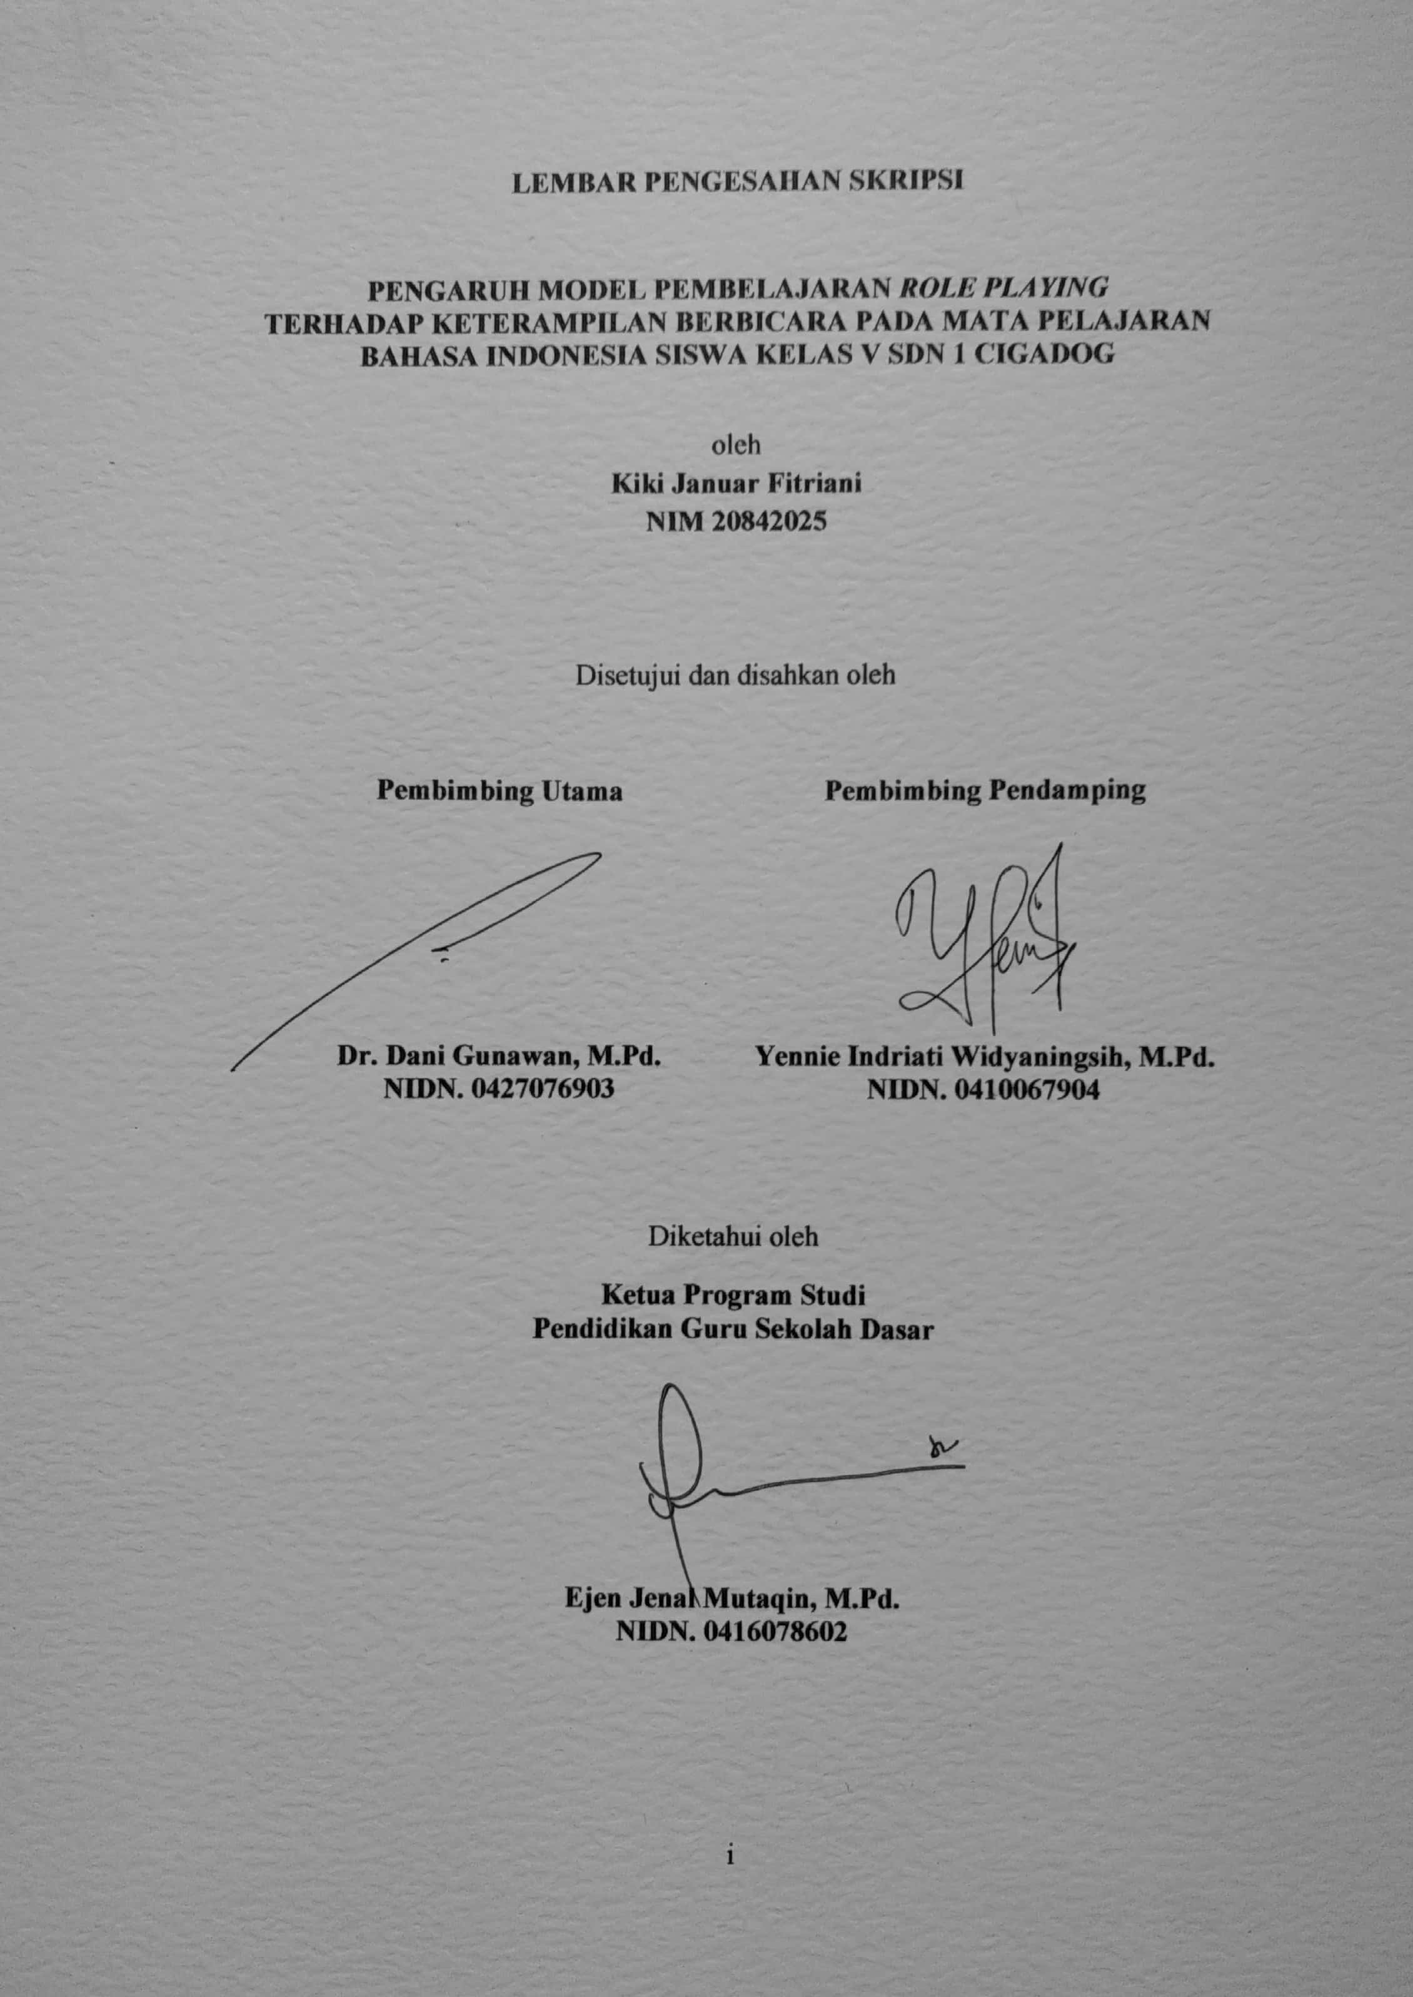
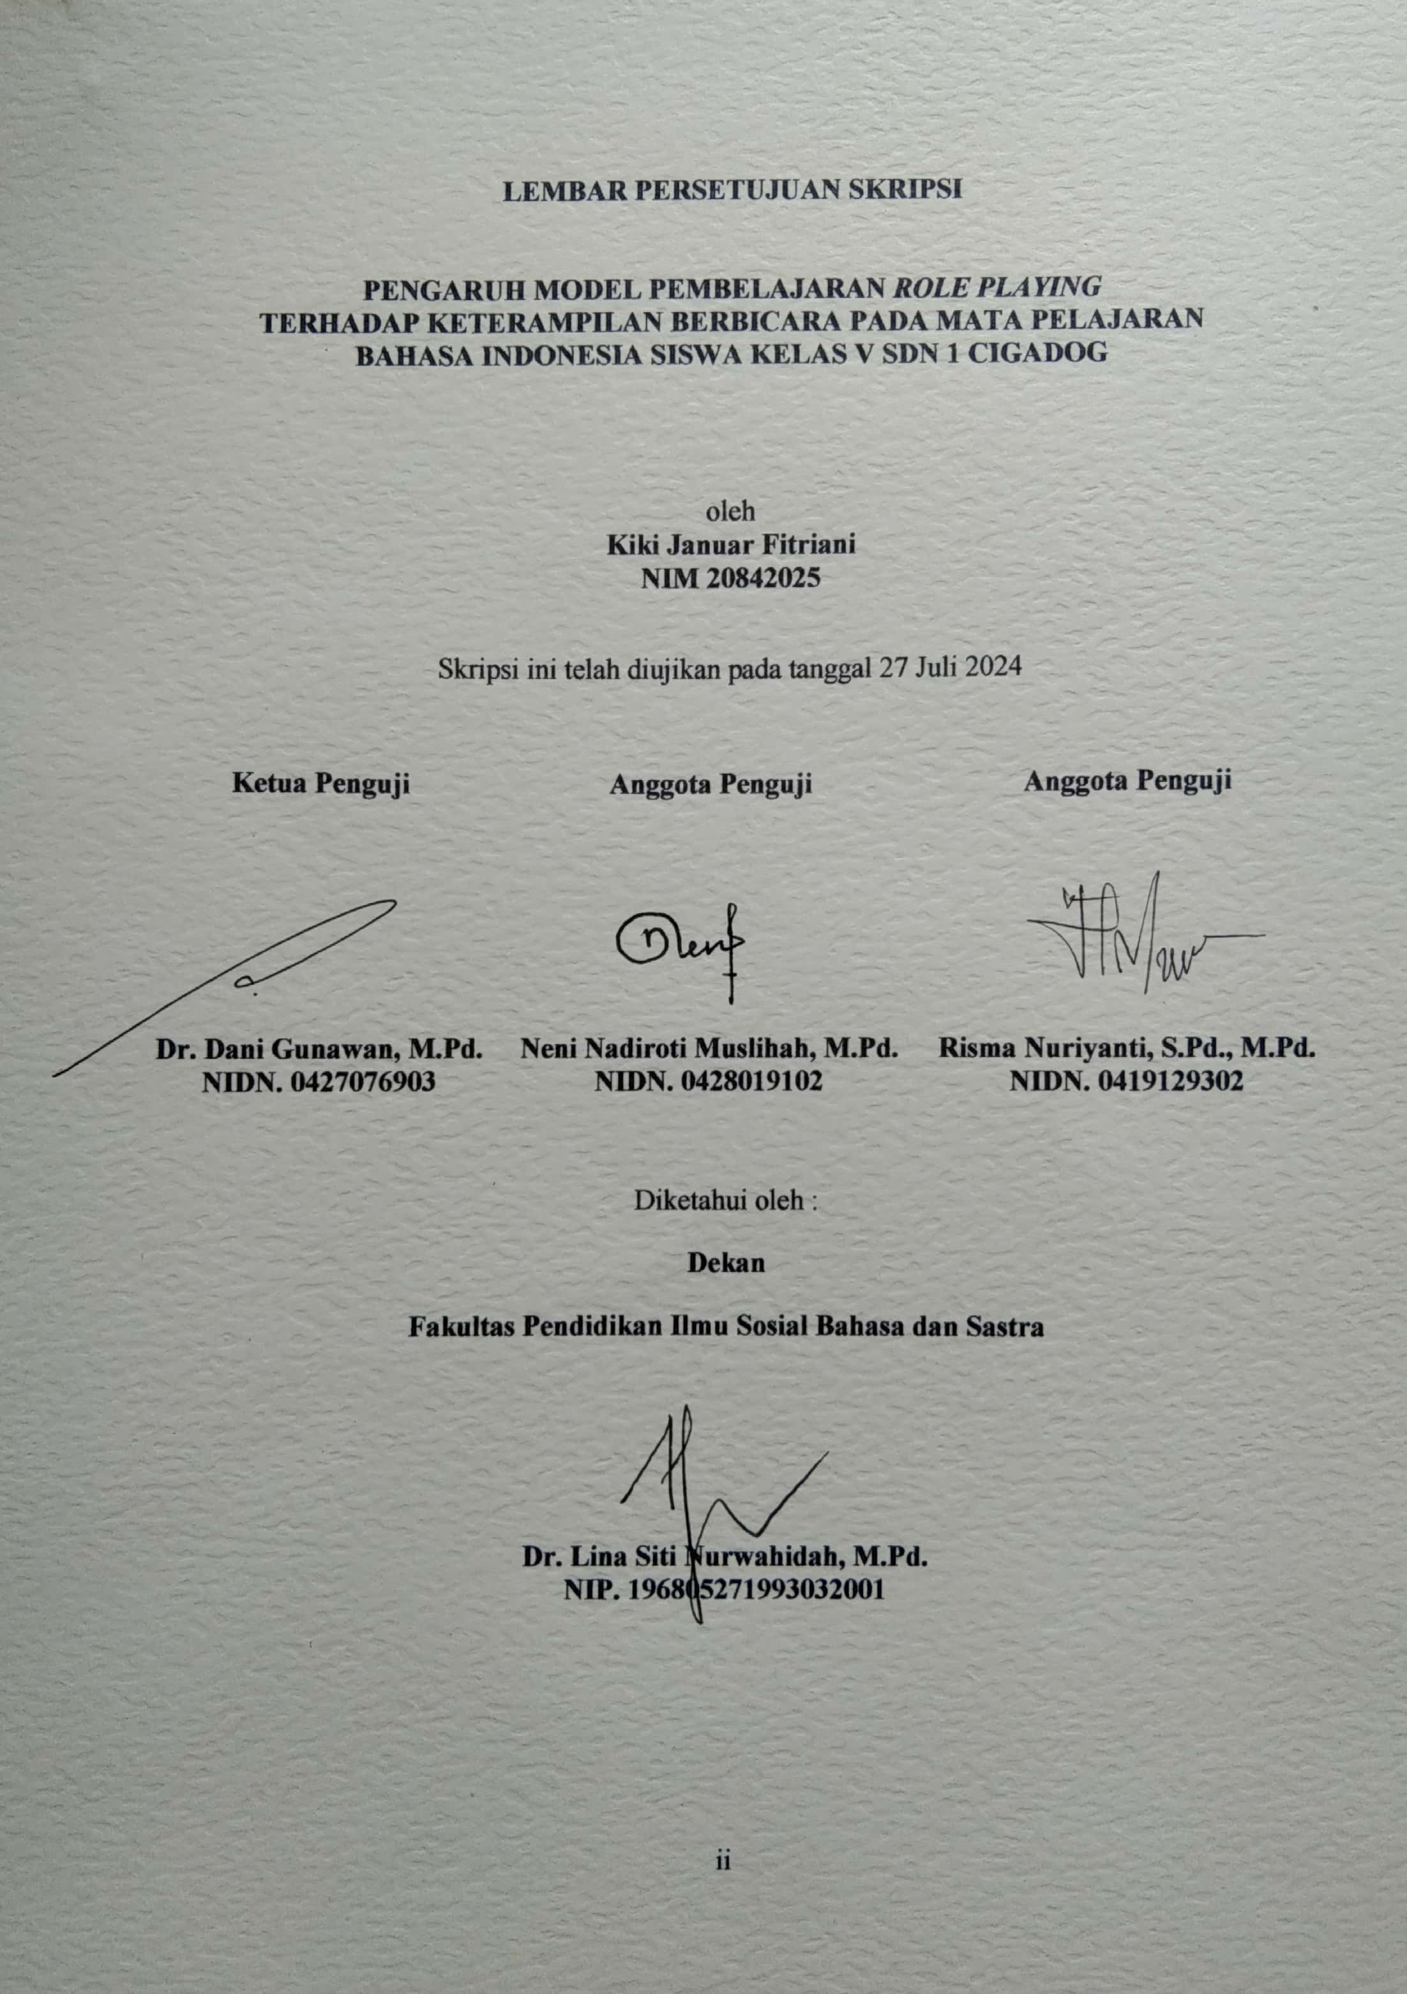

MOTTO
“Maka sesungguhnya bersama kesulitan ada kemudahan. Maka apabila engkau telah selesai (dari suatu urusan), tetaplah bekerja keras (untuk urusan yang lain). Dan hanya kepada Tuhanmulah engkau berharap.”
(QS. Al-insyirah : 6-7)
“Hatiku tenang karena mengetahui bahwa apa yang melewatkanku tidak akan pernah menjadi takdirku, dan apa yang ditakdirkan unttukku tidak akan pernah melewatkanku”
(Umar Bin Khattab)
“Segala sesuatu yang telah diawali, maka harus diakhiri”

SURAT PERNYATAAN KEASLIAN SKRIPSI
Saya yang bertanda tangan di bawah ini :
MOTTO
“Maka sesungguhnya bersama kesulitan ada kemudahan. Maka apabila engkau telah selesai (dari suatu urusan), tetaplah bekerja keras (untuk urusan yang lain). Dan hanya kepada Tuhanmulah engkau berharap.”
(QS. Al-insyirah : 6-7)
Jika kamu berbuat baik kepada orang lain (berarti) kamu berbuat baik pada dirimu sendiri….
(Qs. Al-Isra : 7)
“Hatiku tenang karena mengetahui bahwa apa yang melewatkanku tidak akan pernah menjadi takdirku, dan apa yang ditakdirkan unttukku tidak akan pernah melewatkanku”
(Umar Bin Khattab)
“Segala sesuatu yang telah diawali, maka harus diakhiri”

SURAT PERNYATAAN KEASLIAN SKRIPSI
Nama : Kiki Januar Fitriani
NIM : 20842025
Program Studi : Pendidikan Guru Sekolah Dasar (PGSD)
Fakultas : Pendidikan Ilmu Sosial, Bahasa, dan Sastra
Perguruan Tinggi : Institut Pendidikan Indonesia (IPI) Garut
Dengan ini, saya menyatakan bahwa skripsi yang berjudul “Pengaruh Model Pembelajaran Role Playing Terhadap Keterampilan Berbicara Pada Mata Pelajaran Bahasa Indonesia Siswa Kelas V SDN 1 Cigadog” ini beserta seluruh isinya adalah benar-benar karya saya sendiri. Saya tidak melalukan penjiplakan atau pengutipan dengan cara-cara yang tidak sesuai dengan etika ilmu yang berlaku dalam masyarakat keilmuan. Atas pernyataan ini, saya siap menanggung resiko/sanski apabila di kemudian hari ditemukan adanya pelanggaran etika keilmuan atau ada klaim dari pihak lain terhadap keaslian karya saya ini.
Garut, Juli 2024
Yang membuat pernyataan,

Kiki Januar Fitriani
NIM 20842025

PENGARUH MODEL PEMBELAJARAN ROLE PLAYING TERHADAP KETERAMPILAN BERBICARA PADA MATA PELAJARAN BAHASA INDONESIA SISWA KELAS V SDN 1 CIGADOG
Kiki Januar Fitriani
20842025

ABSTRAK
Penelitian ini dilatar belakangi oleh rendahnya keterampilan berbicara siswa pada mata pelajaran Bahasa Indonesia yang pencapaiannya dari 20 siswa hanya 4 siswa yang terampil berbicara didepan, yang disebabkan oleh siswa yang malu-malu untuk berbicara di depan kelas dan seringnya menggunakan metode yang tidak merangsang untuk keterampilan berbicara siswa. Selain itu juga identifikasi maslah dalam penelitian ini. (1) Rendahnya keaktifan belajar pada siswa/siswi kelas V di SDN 1 Cigadog. (2) Peserta didik kelas V masih memiliki perasaan takut untuk berbicara di depan kelas, malu, ragu-ragu dan penggunaan ucapan dan tanda bacaan belum tepat. (3) Pengaruh handphone pada peserta didik membuat lemahnya daya minat untuk belajar. Berdasarkan permasalahan tersebut maka tujuan dari penelitian yang ingin di capai ialah. “Untuk mengetahui pengaruh model pembelajaran role playing pada mata pelajaran bahasa Indonesia kelas V SDN 1 Cigadog”. Metode penelitian yang digunakan adalah quasi eksperimen dengan populasi terbatas yaitu siswa kelas V SDN 1 Cigadog. Sampel dipilih dengan menggunakan teknik sampel non probability sampling, sehinggga terdapat dua kelas yang dijakan sebagai sampel, yaitu kelas VA yang berjumlah 20 orang dan kelas VB yang berjumlah 20 orang. Kelas VA dijadikan sebagai kelas eksperimen, dan mendapat model pembelajaran role playing, sedangkan kelas VB dijadikan sebagai kelas kontrol yang mendpatkan model pembelajaran konvensional. Instrumen yang digunakan dalam penelitian ini berupa tes lisan serta lembar observasi. Berdasarkan hasil penelitian ini diperoleh hasil rata-rata pretest eksperimen sebesar (31,60) sedangkan kelas kontrol sebesar (33,20) dan hasil rata-rata posttest eksperimen sebesar (77,35) sedangkan kelas kontrol sebesar (54,10). Berdasarkan uji hipotesis keterampilan berbicara menggunakan uji-t yakni Independen Sampel T-Test dengan taraf signifikan 5% menunjukan P-Value sebesar (0,000) dan Alpha 0,05. Maka dapat disimpulkan terdapat pengaruh model pembelajaran role playing terhadap keterampilan berbicara pada mata pelajaran bahasa Indonesia kelas V SDN 1 Cigadog.

Kata kunci : Keterampilan berbicara, model pembelajaran role playing

THE EFFECT OF THE ROLE PLAYING LEARNING MODEL ON SPEAKING SKILLS IN INDONESIAN LANGUAGE FOR GRADE 5 STUDENT AT SDN 1 CIGADOG
Kiki Januar Fitriani
20842025

ABSTRACT

This study is motivated by the low speaking skills of students in Indonesian language classes at SDN 1 Cigadog. Out of 20 students, only 4 are proficient in speaking in front of others. This issue is attributed to students' shyness when speaking in front of the class and the frequent use of unengaging teaching methods for speaking skills. The identified problems in this study include (1) low learning engagement among grade V students at SDN 1 Cigadog, (2) students' fear, shyness, and hesitation when speaking in front of the class, and their improper use of punctuation and intonation, and (3) the impact of mobile phones on students' reduced interest in learning.The aim of this study is to determine the effect of the role-playing learning model on the speaking skills of grade V students at SDN 1 Cigadog. This research uses a quasi-experimental method with a limited population, specifically grade V students at SDN 1 Cigadog. The sample was selected using non-probability sampling techniques, resulting in two classes as samples: class VA (20 students) as the experimental group and class VB (20 students) as the control group. The experimental group received the role-playing learning model, while the control group was taught using conventional methods. The research instruments included oral tests and observation sheets. The results showed an average pretest score of 31.60 for the experimental group and 33.20 for the control group, and an average posttest score of 77.35 for the experimental group and 54.10 for the control group. Hypothesis testing using an independent samples t-test with a significance level of 5% revealed a P-Value of 0.000 and an Alpha of 0.05. The conclusion of the study is that there is a significant effect of the role-playing learning model on the speaking skills of grade V students at SDN 1 Cigadog.
Keywords: Speaking skills, role-playing learning model

KATA PENGANTAR
Segala puji dan syukur dipanjatkan kehadirat Allah SWT, atas segala karunia, rahmat, nikmat dan hidayah-Nya yang telah dilimpahkan kepada peneliti, sehingga penelti dapat menyelesaikan SKRIPSI yang berjudul “Pengaruh Model Pembelajaran Role Playing Terhadap Keterampilan Berbicara Pada Mata Pelajaran Bahasa Indonesia Kelas V SDN 1 Cigadog”. Adapun tujuan dari penulisan SKRIPSI ini adalah untuk memenuhi salah satu syarat untuk menempuh gelar sarjana pendidikan pada program pendidikan guru sekolah dasar.
Peneliti menyadari sepenuhnya bahwa dalam penulisan SKRIPSI ini masih jauh dari kata sempurna, baik dari segi isi pembahasan maupun sistematika penulisan. Keterbatasan kamampuan serta pengalaman dari peneliti sendiri merupakan salah satu faktor penyebab sehingga masih banyak yang perlu diperbaiki. Peneliti mengharapkan kritik dan saran yang sifatnya membangun agar dalam penyusunan karya tulis selanjutnya dapat menjadi lebih baik.

Garut, Juli 2024

Peneliti
UCAPAN TERIMA KASIH
Alhamdulillah dengan rahmat dan karunia Allah SWT, penulis dapat menyelesaikan skripsi ini dengan lancar. Peneliti menyadari selama proses penyusunan skripsi ini dari awal hingga akhir, tidak terlepas dari dukungan berbagai pihak. Oleh karena itu, pada kesempatan ini peneliti ingin mengucapkan terimakasih yang sebesar-besarnya kepada:
- Allah SWT yang telah memberikan rahmat dan kasih sayang-Nya yang memberikan semua kemudahan dan kelancaran dalam menyusun skripsi ini;
- Bapak Prof. Dr., H. Nizar Alam Hamdani, S.E., M.M., M. T., M.Si., M.Kom., CIHCM., CIMRR., CIQaR., CIQnR., CIIM., CIPFM., CIAR., CIALM., CIERM., CIFM., CIGS., CIPP., MCE., MCE., MOS., MTA., CHRM., CIRR. selaku Rektor IPI Garut.
- Ibu Dr. Hj. Lina Siti Nurwahidah, M.Pd. selaku Dekan Fakultas Pendidikan Ilmu Sosial Bahasa dan Sastra.
- Bapak Ejen Jenal Mutaqin, M.Pd. Selaku Ketua Program Studi Pendidikan Guru Sekolah Dasar IPI Garut.
- Bapak Dr. Dani Gunawan, M.Pd., selaku pembimbing utama yang berjasa besar memberikan bimbingan, arahan, motivasi dan meluangkan waktu untuk peneliti sehingga skripsi dapat terselesaikan dengan baik.
- Ibu Yennie Indriati Widyaningsih, M.Pd., selaku pembimping pendamping yang selalu sabar dalam memberikan bimbingan dan nasihat kepada peneliti, sehingga skripsi ini dapat terselesaikan dengan waktu yang diharapkan.
- Ibu Neni Nadiroti Muslihah, M.Pd., selaku wali dosen kelas B PGSD IPI 2020.
- Bapak/Ibu Dosen beserta staf PGSD IPI yang telah memberikan pengajaran dan pelayanan selama perkuliahan berlangsung.
- Ibu Hj. Nurjanah, S.Pd., selaku kepala sekolah SDN 1 Cigadog yang telah memberikan izin kepada peneliti selama masa penelitian.
- Bapak Abun Sihabudin, S.Pd., selaku wali kelas VA yang telah mambantu dan bekerjasama dalam kegiatan penelitian.
- Ibu Peni Pujiani, S.Pd.I., selaku wali kelas VB yang membantu dan bekerjasama selama proses penelitian.
- Para siswa kelas VA dan VB SDN 1 Cigadog yang telah ikut berpartisipasi menjadi subjek dalam penelitian ini.
- Dua orang yang paling saya cintai sepanjang hidup, kedua orang tua saya yaitu Bapak T.Sukmara Suharto, S.Pd.I., dan Ibu Apon. Yang tidak henti-hentinya memberikan kasih sayang dengan cinta dan selalu memberikan motivasi. Peneliti ucapkan berjuta-juta terima kasih atas kepercayaan yang besar terhadap putri satu-satunya untuk melanjutkan pendidikan. Terimakasih untuk doa-doa baik yang tidak pernah putus, juga nasihat-nasihat yang selalu mengiringinya. Terimakasih karena selalu mengusahakan apapun yang menjadi kebutuhan anak-anaknya. Sehat selalu dan hiduplah lebih lama lagi Bapak dan Mamah harus selalu ada disetiap perjalanan dan pencapaian hidup peneliti. I Love You more more more.
- Untuk kedua saudara kandungku, kakakku Imam Awaludin Ramdani dan adikku Ali Syahrul Gunawan. Terimkasih atas segala do’a, usaha dan support, yang selalu memberi semangat kepada saudari perempuannya.
- Kepada Keluarga Besar Alm. Bapak Tori Supriadi dan Alm. Bapak Daryun. Terimakasih yang selalu memotivasi supaya peneliti dapat terus semangat menyelesaikan perkulihan ini.
- Kepada rekan seperjuangan kawan-kawan kelas B PGSD 2020 yang selalu memotivasi, mendukung, dan memberikan bantuan selama 4 tahun perjuangan.
- Kepada sahabat peneliti dibangku perkuliahan yaitu sauyunan (Cherly, Shanti, N.Aisyah, Ajeng, Lina dan Nisa) yang selalu membersamai dari awal sampai akhir, untuk canda tawa, tangis, dan perjuangan yang kita lewati bersama dan terimakasih untuk kenangan manis yang telah mengukir perjalanan kuliah ini.
- Sahabat pertama masa kecil saya. Sehah Surya Ningsih, terimakasih sudah selalu menemani peneliti, menjadi pendengar dan teman yang baik, yang terus memberikan semangat serta mendukung peneliti dalam hal apapun, terimakasih sudah menjadi teman terbaik peneliti.
- Sahabat kedua masa kecil saya. Desi susanti, terimakasih sudah selalu ada disaat peneliti butuh bantuan atau kesulitan dan selalu menjadi pendengar setia dalam menyelesaikan pendidikan ini.
- Serta semua pihak yang tidak dapat dituliskan satu persatu.
- Dan yang terakhir, kepada diri saya sendiri. Kiki Januar Fitriani, Terimakasih sudah bertahan sejauh ini. Terimakasih tetap memilih berusaha dan merayakan dirimu sendiri sampai detik ini, walau sering kali merasa putus asa atas apa yang di usahakan dan belum berhasil, namun terimakasih tetap menjadi menusia yang selalu mau berusaha dan tidak lelah mencoba. Terimakasih karena memutuskan tidak menyerah sesulit apapun proses penyusunan skripsi ini dan telah menyelesaikan sebaik dan semaksimal mungkin walaupun berbagai tekanan diluar keadaan, ini merupakan pencapaian yang patut dirayakan untuk diri sendiri.
Peneliti menyadari masih banyak kelemahan dan kekurangan, baik dari segi isi maupun tata bahasa dalam penulisan skripsi ini. Hal ini dikarenakan keterbatasan pengetahuan dan pengalaman yang dimiliki peneliti. Untuk itu, peneliti mengharapkan kritik dan saran demi kesempurnaan skripsi ini. Kiranya skripsi ini dapat bermanfaat bagi semua pihak.
Garut, Juli 2024,

Peneliti.

DAFTAR ISI
LEMBAR PENGESAHAN SKRIPSI i
LEMBAR PERSETUJUAN SKRIPSI ii
MOTTO iii
SURAT PERNYATAAN KEASLISAN SKRIPSI iv
ABSTRAK v
KATA PENGANTAR vii
UCAPAN TERIMA KASIH viii
DAFTAR ISI xi
DAFTAR TABEL xiii
DAFTAR GAMBAR xv
DAFTAR LAMPIRAN xvi
BAB I PENDAHULUAN
- Latar Belakang Masalah Penelitian 1
- Identifikasi Masalah Penelitian 9
- Batasan Masalah Penelitian 9
- Rumusan Masalah Penelitian 10
- Tujuan Penelitian 10
- Manfaat Penelitian 11
- Hipotesis Penelitian 11
BAB II KAJIAN TEORI
- Deskripsi/Kajian Teori 13
- Kajian Hasil Penelitian yang Relevan 25
- Kerangka Berpikir 27
BAB III METODELOGI PENELITIAN
- Metode Penelitian 30
- Populasi dan Sampel Penelitian 32
- Definisi dan Operasional Variabel Penelitian 33
- Metode Pengumpulan Data dan Instrimen Penelitian 36
- Metode Analisis Data 43
BAB IV HASIL PENELITIAN
- Hasil Penelitian 49
- Analisis Data 57
- Pembahasan 64
BAB V PENUTUP
- Kesimpulan 84
- Saran 85
- Penutup 85
DAFTAR PUSTAKA 86
LAMPIRAN 90
DAFTAR RIWAYAT HIDUP 149

DAFTAR TABEL
Tabel Bab
Tabel 3.1 Non-equivalent Control Grup Design 31
Tabel 3.2 Distribusi Populasi Penelitian 32
Tabel 3.3 Data sampel siswa kelas V SDN 1 Cigadog 33
Tabel 3.4 Definisi Operasional Penelitian 34
Tabel 3.5 Instrumen Penelitian dan Tujuan Instrumen Penelitian 37
Tabel 3.6 Kisi-Kisi Instrumen Tes Lisan 38
Tabel 3.7 Kisi-Kisi Tes Lisan Keterampilan Berbicara 39
Tabel 3.8 Kategori Nilai Total 42
Tabel 3.9 Interpretasi Gain Skor Ternormalisasi 48
Tabel 4.1 Interpretasi Rata-rata Pretest dan Posttes Eksperimen 50
Tabel 4.2 Interpretasi Rata-rata Pretest dan Posttes Kontrol 51
Tabel 4.3 Interpretasi Data Siswa Eksperimen dan Kontrol 53
Tabel 4.4 Hasil Pretest Siswa 57
Tabel 4.5 Uji Normalitas Data Pretest 58
Tabel 4.6 Uji Normalitas Data Posttest 59
Tabel 4.7 Perhitungan Uji Homogenitas Pretest 60
Tabel 4.8 Perhitungan Uji Homogenitas Posttest 60
Tabel 4.9 Independen Two Sampel T-test Pretest 61
Tabel 4.10 Independen Two Sampel T-test Posttest 62
Tabel 4.11 Uji Gain Ternormalisasi 63
Tabel dalam Lampiran
Tabel A.2.1 Instrumen Penelitian 91
Tabel A.3.1 Tabel Kisi-Kisi Instrumen 91
Tabel A.4.1 Rubik Penilaian 92
Tabel B.1.1 Silabus 96
Tabel B.2.1 Kompetensi dan Tujuan Pembelajaran 98
Tabel B.2.2 Langkah-Langkah Pembelajaran 102
Tabel B.4.1 Data Hasil Siswa Eksperimen Pertemuan 1 112
Tabel B.4.2 Data Hasil Siswa Eksperimen Pertemuan 2 113
Tabel B.4.3 Data Hasil Siswa Eksperimen Pertemuan 3 114
Tabel B.4.4 Data Hasil Siswa Eksperimen Pertemuan 4 115
Tabel B.4.5 Data Hasil Siswa Kontrol Pertemuan 1 116
Tabel B.4.6 Data Hasil Siswa Kontrol Pertemuan 2 117
Tabel B.4.7 Data Hasil Siswa Kontrol Pertemuan 3 118
Tabel B.4.8 Data Hasil Siswa Kontrol Pertemuan 4 119
Tabel B.5.1 Data Gabungan Pretest Eksperimen 120
Tabel B.5.2 Data Gabungan Posttest Eksperimen 121
Tabel B.5.3 Data Gabungan Pretest Kontrol 122
Tabel B.5.4 Data Gabungan Posttest Kontrol 123
Tabel C.1.1 Hasil Pretest Eksperimen 124
Tabel C.1.2 Hasil Pretest Kontrol 125
Tabel C.1.3 Hasil Posttest Eksperimen 126
Tabel C.1.4 Hasil Posttest Kontrol 127
Tabel C.2.1 Uji Normalitas Data Pretest Eksperimen 128
Tabel C.2.2 Uji Normalitas Data Pretest Kontrol 129
Tabel C.2.3 Uji Normalitas Data Posttest Eksperimen 130
Tabel C.2.4 Uji Normalitas Data Posttest Kontrol 131
Tabel C.3.1 Uji Homogenitas Pretest 132
Tabel C.3.2 Uji Homogenitas Posttest 133
Tabel C.4.1 Uji t Independen Pretest 134
Tabel C.4.2 Uji t Independen Posttest 135
Tabel C.5.1 Uji N-Gain Eksperimen 136
Tabel C.5.2 Uji N-Gain Kontrol 137

DAFTAR GAMBAR
Gambar dalam bab
Gambar 2.1 Bagan Kerangka Berfikir 28
Gambar 4.1 Perbandingan Aspek Indikator Eksperimen 51
Gambar 4.2 Perbandingan Aspek Indikator Kontrol 52
Gambar 4.3 Mean Grafik Perbandingan Tiap Pertemuan 53
Gambar 4.4 Diagram Interpretasi Prettest Eksperimen 55
Gambar 4.5 Diagram Interpretasi Prettest Kontrol 55
Gambar 4.6 Diagram Interpretasi Posttest Eksperimen 56
Gambar 4.7 Diagram Interpretasi Posttest Kontrol 57
Gambar 4.8 Diagram Batang Uji Gain Ternormalisasi 64
Gambar dalam Lampiran
Gambar A.1.1 Lembar Ekspert Judgement 90
Gambar B.2.1 Materi Pelajaran 106
Gambar B.3.1 Lembar Kerja Siswa 110
Gambar B.3.2 Lembar Kerja Siswa 111
Gambar D.1.1 Pengajuan Judul Skripsi 138
Gambar D.2.1 Surat Pernyataan Hasil Seminar Proposal 139
Gambar D.3.1 Surat Permohonan Izin Penelitian 140
Gambar D.4.1 Surat Keterangan Telah Melaksanakan Penelitian 141
Gambar D.5.1 Kartu Bimbingan Skripsi 142
Gambar E Dokumentasi Penelitian 143

DAFTAR LAMPIRAN
Lampiran A
Lampiran A.1 Lembar Ekspert Judgement 90
Lampiran A.2 Instrumen Keterampilan Berbicara 91
Lampiran A.3 Kisi-Kisi Instrumen Keterampilan Berbicara 91
Lampiran A.4 Rubik Penilaian 92
Lampiran B
Lampiran B.1 Silabus 96
Lampiran B.2 Rencana Pelaksanaan Pembelajaran 98
Lampiran B.3 Lembar Kerja Siswa 110
Lampiran B.4 Lembar Data Siswa Tiap Pertemuan 112
Lampiran B.5 Nilai Gabungan Peneliti dan Guru 120
Lampiran C
Lampiran C.1 Hasil Pretest dan Posttest 124
Lampiran C.2 Uji Normalitas 128
Lampiran C.3 Uji Homogenitas 132
Lampiran C.4 Uji t Independen 134
Lampiran C.5 Uji N-Gain 136
Lampiran D
Lampiran D.1 Pengajuan Judul Skripsi 138
Lampiran D.2 Surat Pernyataan Hasil Seminar Proposal 139
Lampiran D.3 Surat Permohonan Izin Penelitian 140
Lampiran D.4 Surat Keterangan Telah Melaksanakan Penelitian 141
Lampiran D.5 Kartu Bimbingan Skripsi 142
Lampiran E
Lampiran E.1 Dokumentasi Penelitian 143

BAB I
PENDAHULUAN

- Latar Belakang Masalah Penelitian
Menurut Deliyana dan Fitriani (2019) Pendidikan merupakan usaha sadar yang dilakukan siswa untuk membantu meningkatkan perkembangan siswa agar memiliki kepribadian yang baik, cerdas, berakhlak mulia, dan berketerampilan yang diperlukan oleh dirinya dan masyarakat. Untuk itu, pendidikan harus berkualitas. Kegiatan pembelajaran siswa harus mengalami proses pembelajaran secara efektif dan bermakna. Perwujudan pembelajaran yang bermakna salah satunya dilihat dari perubahan tingkah laku siswa dalam kegiatan pembelajaran baik berupa sikap, pengetahuan, dan keterampilan. Pembelajaran harus sesuai dengan tujuan dan sasaran pendidikan. Pendidikan dapat diperoleh melalui lembaga formal, mulai dari jenjang anakanak sampai universitas, sementara pendidikan non formal dapat diperoleh dari lingkungan keluarga dan masyarakat.
Dengan adanya pendidikan diharapkan dapat melahirkan generasi penerus bangsa dengan pribadi yang cerdas dan berkualitas yang artinya generasi yang mampu memanfaatkan kemajuan yang ada dengan sebaik mungkin. Dan juga tercipta generasi yang memiliki sifat nasionalisme yang tinggi. Tanpa adanya pendidikan, tidak akan ada yang namanya kemajuan. Maka dari itu, pendidikan sangat penting dan wajib diberikan kepada setiap warga negara sejak dini. Hal itu sejalan dengan pendapat Fitri (2021, hlm.16-17) bahwa Pendidikan juga merupakan suatu hal penting bagi sebuah negara agar dapat berkembang pesat. Negara-negara yang maju biasanya negara yang memprioritaskan pendidikan bagi warga negaranya. Dengan harapan dengan adanya pendidikan, maka kesejahteraan warga negaranya akan terjamin. Tetapi, pendidikan juga tidak akan berbuah kemajuan apabila sistem dari pendidikan tersebut tidak tepat.
Sama hal nya seperti di Indonesia pada saat ini kualitas dari pendidikan di Indonesia pada akhir-akhir ini sangat memprihatinkan. Hal ini disebabkan oleh adanya beberapa masalah dalam sistem pendidikan Indonesia yang mengakibatkan rendahnya kualitas pendidikan di Indonesia. Menurut survey yang dicatat Organisation For Economic Co-Operation And Development (OECD) Merajuk pada data PISA (Progremme for International Student Assesment) sebagai penilaian kualitas pendidikan dunia yang mengemukakan bahwa Indonesia berdasarkan survey pada tahun (2018) berada di peringkat 72 dari 79 negara. Berdasarkan data tersebut memaparkan bahwa rendahnya prestasi siswa pada kualitas Pendidikan Indonesia sangat rendah, Hal ini terlihat dari minimnya keterampilan berbicara siswa dimana keterampilan berbicara ini sangat penting dimiliki siswa ketika dalam berinteraksi terutama pada saat proses pembelajaran, sebab keterampilan berbicara ini menjadi salah satu yang paling penting harus di kuasi oleh siswa untuk mencapai tujuan pendidikan.
Tujuan pendidikan ini merupakan mencerdaskan kehidupan bangsa dan juga untuk mengembangkan manusia seutuhnya. Maksud dari manusia seutuhnya yang disebutkan di atas termasuk ke dalam 4 aspek penguasaan pengetahuan, keterampilan, serta dikap hal ini sejalan dengan Nikmah, dkk (2020, hlm.619) mengemukakan bahwa Bahasa Indonesia memiliki tujuan dalam mengembangkan kemampuan siswa dalam berkomunikasi. Pembelajaran Bahasa Indonesia dapat membekali dan mengasah kemampuan berkomunikasi dengan menerapkan bahasa Indonesia sesuia konteksnya. Kemampuan berkomunikasi secara lisan diwujudkan dalam bentuk berbicara. Keterampilan berbicara memiliki peran penting untuk dapat berkomunikasi dengan orang lain. Tolak ukur dalam menilai keberhasilan dalam pembelajaran bahasa dapat ditentukan oleh keterampilan dalam berbicara.
Pada proses pembelajaran, keterampilan berbicara merupakan hal yang perlu dikuasi oleh peserta didik karena hal tersebut merupakan salah satu keterampilan berbahasa sebagaimana yang di kemukakan oleh (Syahrial & dkk, 2019) Keterampilan berbahasa mencakup keterampilan menyimak, keterampilan berbicara, keterampilan membaca, dan keterampilan menulis. Keterampilan berbicara merupakan salah satu aspek yang harus dikembangkan dalam dunia pendidikan, siswa dilatih agar mampu menggunakan dan mengekspresikan gagasan dan pemikirannya dengan menggunakan kata dan kalimat yang baik dan tepat. Seseorang yang memiliki keterampilan berbicara yang baik akan mudah bergaul dengan orang yang disekelilingnya dan mampu menyampaikan pesan disampaikan dapat berjalan dengan baik.
Menurut Prasetyoningsih (2021) Kemampuan berbicara pada anak sangat dibutuhkan sebagai makhluk sosial yang membutuhkan orang lain dalam hidupnya dan harus mampu memerankan dirinya di tengah masyarakat sesuai dengan status nya. Pentingnya keterampilan berbicara atau bercerita dalam berkomunikasi menjadikan seseorang memiliki keterampilan berbicara yang baik, akan memperoleh keuntungan sosial maupun profesional. (Anggriani, 2017) Keuntungan sosial berkaitan dengan kegiatan interaksi sosial antar individu, keuntungan professional diperoleh sewaktu menggunakan bahasa untuk membuat pertanyan-pertanyaan menyampaikan fakta-fakta dan pengetahuan, menjelaskan dan mendeskripsikan. Keterampilan berbicara tersebut memudahkan peserta didik berkomunikasi dan mengungkapkan ide atau gagasan kepada orang lain.
Menurut Erwin (2020, hlm.413) Keterampilan berbicara dapat dikembangkan dengan berbagai topik. Keterampilan berbicara dapat dipandang sebagai media untuk menyampaikan sesuatu. Oleh karena itu, siswa yang kurang pengetahuan dan pengalaman tentu tidak banyak yang akan mereka sampaikan. Oleh karena itu, untuk mengembangkan keterampilan berbicara siswa perlu diransang dengan berbagai topik yang memungkinkan mereka berbicara. Keterampilan berbicara juga menerapkan media untuk memperluas pengetahuan dan wawasan siswa dalam berbagai bidang kehidupan. Dengan keterampilan berbicara yang baik siswa dapat memperoleh informasi tentang apa, siapa, dimana, bilamana, mengapa, dan bagaimana mengenai berbagai hal yang mereka temui, baik di lingkungan sekolah maupun masyarakat.
Rahmayanti, (2021) Proses pembentukan kemampuan berbicara ini dipengaruhi oleh perjalanan aktivitas berbicara yang tepat. Bentuk aktivitas yang dilakukan di dalam kelas untuk meningkatkan kemampuan berbahasa lisan siswa antara lain, memberikan pendapat atau tanggapan pribadi, bercerita, menggambarkan orang atau barang, menggambarkan posisi, menggambarkan proses, memberikan penjelasan, menyampaikan atau mendukung argumentas.
Menurut Wahyuni (2016) Berdasarkan beberapa pemaparan di atas maka Role Playing bisa menjadi salah satu solusi dalam meningkatkan kemampuan berbicara pada anak. Model pembelajaran role playing tidak hanya mengaktifkan pikiran atau intelektual siswa saja, tetapi juga terdapat aktivitas tubuh secara keseluruhan. Model pembelajaran role playing ini dapat menumbuhkan keaktifan serta memberikan kesempatan belajar dalam memperoleh informasi sesuai dengan gaya belajar masing-masing siswa. Role playing secara harafiah bisa diartikan sebagai berpura-pura menjadi orang lain, permainan ini mensyaratkan para pemainnya memainkan peran khayalan, bekerjasama menyusun cerita dan memainkan cerita tersebut. Role Playing juga bisa membantu guru sebagai pengajar yang sangat berperan penting dalam upaya mencapai tujuan tersebut. Salah satu kunci keberhasilan dari pembelajaran adalah kemampuan guru sebagai tenaga professional untuk mewujudkan hal tersebut sudah seyogyanya guru mencari informasi tentang kondisi-kondisi yang dapat meningkatkan kualitas pembelajaran di Sekolah Dasar. Model pembelajaran Role Playing memiliki beberapa kekurangan Menurut Yamin (2018, hlm.14) menyebutkan bahwa kekurangan role playing terletak pada waktu yang di perlukan relating panjang/banyak waktu. Selain itu juga memerlukan kreativitas dan daya kreasi yang tinggi dari pihak guru maupun siswa (dan tidak semua guru memilikinya) tidak semua materi pelajaran dapat disajikan menggunakan metode ini.
Menurut Khalfan (2021) menyebutkan bahwa Bahasa Indonesia memiliki peran utama untuk mengembangkan ranah intelektual, sosial, dan emosional, dan keperibadian siswa merupakan faktor utama penentu keberhasilan dalam mempelajari semua mata pelajaran yang ada di Sekolah Dasar. Guru di pandang sebagai tenaga yang memiliki wewenang dalam mengelola kegiatan belajar mengajar agar dapat mencapai tujuan yang telah dirumuskan. Pembelajaran bahasa Indonesia diarahkan untuk meningkatkan kemampuan siswa dalam berkomunikasi menggunkan bahasa Indonesia secara baik dan benar dalam keterampilan berbahasa terdapat empat aspek keterampilan, yaitu menyimak, berbicara, membaca dan keterampilan menulis. Keempat keterampilan itu sangat berkaitan antara keterampilan satu dengan keterampilan yang lainnya. Karena berguna untuk mata pelajaran yang lainnya, menggunakan bahasa Indonesia bahkan berguna juga dalam kehidupan sehari-hari. Role playing (bermain peran) adalah suatu cara penugasan bahan-bahan pelajaran melalui pengembangan imajinasi dan penghayatan siswa.
Menurut Khoerul (2015) Model role playing dapat membuat siswa menjadi lebih tertarik dan terlibat tidak hanya dalam belajar mengenai suatu konsep tetapi juga mengintegrasikan pengetahuan terhadap perilaku melalui pengklasifikasian masalah-masalah mengeksplorasi alternatif-alternatif dan mencari solusi yang kreatif. Melalui model tersebut siswa harus dapat melakukan perundingan untuk memecahkan bersama masalah yang dihadapi dan akhirnya mencapai keputusan bersama. Model ini dibuat berdasarkan tiga alasan yaitu, Pertama, dibuat berdasarkan asumsi bahwa sangatlah mungkin menciptakan analogi otentik ke dalam suatu situasi permasalahan kehidupan nyata. Kedua, bahwa role playing dapat mendorong siswa mengekpresikan perasaannya dan bahkan melepaskan. Ketiga, bahwa proses psikologis melibatkan sikap, nilai, dan keyakinan kita serta mengarahkan pada kesadaran melalui keterlibatan spontan yang disertai analisis.
Dalam penelitian ini model Role playing dipilih karena dalam pembelajaran banyak melibatkan siswa secara langsung sehingga siswa menjadi senang belajar dan lebih banyak berlatih dalam mengungkapkan gagasan atau ide. Harapan yang pasti akan terjadi peningkatan pada kemampuan berbicara. Melalui keterampilan berbicara yang dikuasainya, siswa akan mampu berkomunikasi dengan baik dengan masyarakat di lingkungan mereka. Keterampilan berbicara yang dapat dikembangkan menjadi keterampilan berkomunikasi ini adalah satu keterampilan yang harus diberikan kepada setiap siswa.
Guru memiliki rancangan dan inovasi yang membutuhkan keterampilan dalam mengembangkannya. Keterampilan yang dibutuhkan oleh siswa yaitu keterampilan untuk berkomunikasi dalam muatan Bahasa Indonesia yang baik dan benar secara lisan maupun tertulis. Dengan demikian, guru akan berusaha agar kegiatan pembelajaran yang dilakukan berhasil, yakni dalam pengajaran Bahasa Indonesia yang baik dan benar. Salah satu usaha guru dalam meningkatkan kegiatan pembelajaran. Menurut Winda (2021, hlm.212) dengan mengarahkan dan memberi fasilitas belajar kepada siswa agar proses belajar berjalan secara memadai, tidak semata-mata memberikan informasi. Bagaimana dan apapun bentuk persiapan yang digunakan guru, sejatinya diorientasikan pada satu syarat utama, yaitu menarik sehingga menumbuhkan minat belajar pada siswa.
Akan tetapi pada kenyataannya, siswa mengalami kesulitan dalam kegiatan belajar di sekolah. Salah satunya kelas V SDN 1 CIGADOG keterampilan berbicara siswanya saat belajar di kelas VA yang berjumlah 20 siswa, hanya 4 atau 20% siswa yang aktif berkomunikasi dengan guru, seperti bertanya dan menjawab pertanyaan dari guru. Sedangkan sama halnya dengan kelas VB yang berjumlah 20 siswa, hanya 4 atau 20% siswa yang dinyatakan tuntas dalam pembelajaran berbicaranya. Dengan demikian, Menurut Nurul (2017, hlm, 592) sebagai pendidik harus dapat memahami penyebab masalah tersebut dan menemukan bagaimana solusi yang dapat dilakukan untuk mengatasi masalah yang ada.
Berdasarkan observasi di sekolah yang di teliti oleh (Elma, 2018) keterampilan siswa di kelas IV SDN 165 Bira Kecamatan Bonto bahari Kabupaten Bulukumba. Hal ini dapat dilihat dari segi proses mengajar guru dan proses belajar siswa dimana pada pretest berada pada kategori rendah sedangkan pada posttest telah mencapai standar sesuai dengan indikator keberhasilan dengan kategori baik dan dari segi hasil belajar secara klasikal siswa sudah mencapai standar Kriteria Ketuntasan Minimal (KKM) yang sesuai dengan indikator keberhasilan dengan kategori baik. Dengan demikian, terdapat pengaruh penerapan Model Pembelajaran Role Playing dapat meningkatkan keterampilan berbicara pada siswa kelas IV SDN 165 Bira Kecamatan Bonto bahari Kecamatan Bulukumba.
Keterampilan berbicara, ini sebenarnya sudah sering dilakukan oleh siswa dalam kehidupan sehari-hari, namun tak jarang kebanyakan siswa mengalami kesulitan berbicara dalam pembelajaran di sekolah. Permasalahan dalam keterampilan berbicara juga terjadi pada siswa kelas V SDN 1 CIGADOG. Hal ini dapat diketahuai berdasarkan Observasi pertama yang peneliti lakukan dengan guru kelas V SDN 1 CIGADOG dan hasil observasi langsung di SDN 1 CIGADOG. Kecamatan Sucinaraja, terdapat beberapa permasalahan yang dihadapi oleh siswa kelas V di sekolah tersebut, yaitu yang pertama dalam pembelajaran Bahasa Indonesia, dimana dilihat dari keterampilan berbicara siswanya masih ada beberapa permasalahan lainnya, diantaranya 1) Kurangnya fasilitas buku, 2) Kurangnya minat peserta didik untuk membaca yang mengakibatkan siswa/siswi tersebut menjadi tidak tertarik dalam kegiatan membaca, 3) Karena seringnya siswa menggunakan HP untuk kegiatan yang lain di luar kegiatan pembelajaran sehingga menghambat pada keterampilan berbicaranya. Banyak dari siswa yang belum mampu menunjukkan keterampilan berbicara dengan baik. Kenyataan menunjukkan bahwa taraf kemampuan berbicara siswa bervariasi mulai taraf yang baik, sedang, gagap atau kurang. Tidak sedikit juga ada siswa yang masih takut-takut berdiri dihadapan teman sekelasnya. Bahkan tidak jarang juga siswa lupa segalanya jika ia berhadapan dengan sejumlah temannya sehingga membuat anak susah untuk mengeluarkan pembicaraaan atau mengemukakan pendapatnya. Di samping itu siswa kurang bersemangat karena kurangnya penggunaan media pembelajaran, hal ini di temukan peneliti dari hasil observasi dengan wali kelas V di SDN 1 CIGADOG kondisi tersebut berdampak pada kurangnya keaktifan siswa dalam keterampilan berbicara. Selain itu, terlihat buku cetak hanya terdapat di meja guru saja. Selanjutnya, dari pihak siswa terlihat sangat pasif saat guru meminta mereka berpendapat dan menjawab pertanyaan. Dari data awal yang di dapatkan dari guru kelas nya dari 20 siswa di kelas VA SDN 1 CIGADOG, hanya 4 atau 20% siswa yang memiliki keaktifan dalam keterampilan berbicara, seperti bertanya kepada guru, memberikan pendapat, dan menjawab pertanyaan. Sementara, 16 atau 80% siswa lainnya saat guru meminta pendapat dan memberikan pertanyaan secara lisan, mereka sulit untuk memberikan pendapat dan menjawab pertanyaan tersebut. Begitupun dengan siswa kelas VB yang berjumlah 20 siswa, hanya 4 atau 20% siswa yang dinyatakan tuntas dalam pembelajaran berbicaranya. Adapun 16 atau 80% siswa lainnya saat guru meminta pendapat dan memberikan pertanyaan secara lisan, mereka sulit untuk memberikan pendapat dan menjawab pertanyaan tersebut. Yang dimana Guru harus benar-benar membimbing siswa untuk menyampaikan pendapat dan menjawab pertanyaan secara lisan, barulah mereka sedikit-sedikit dapat menyampaikan pendapat dan menjawab pertanyaan tersebut secara lisan.
Hal ini tentu nampak jelas terlihat, sebab di kelas VA hanya 4 siswa saja yang menonjol, sementara 16 siswa lainnya pasif dalam keterampilan berbicara mereka. Dan di kelas VB hanya 4 siswa saja yang menonjol, sementara 16 siswa lainnya pasif dalam keterampilan berbicara. Sedangkan dari hasil wawancara dengan guru Bahasa Indonesia sekaligus wali kelas V SDN 1 CIGADOG, Guru menyadari bahwa terdapat siswa yang memiliki keterampilan berbahasa kurang, sehingga berpengaruh dengan keterampilan berbahasa lainnya, termasuk berbicara. Guru juga sudah melakukan upaya untuk anak yang kurang dalam keterampilan berbahasa, salah satunya seperti berbicara. Upaya tersebut berupa bimbingan secara individu bagi siswa yang kurang dalam keterampilan berbahasa.
Berdasarkan kondisi tersebut, siswa masih kesulitan dalam
meningkatkan keterampilan berbicara. Sehingga keterampilan siswa dalam berbicara di kelas V SDN 1 CIGADOG tergolong kurang, dari kelas VA 20 siswa hanya 4 siswa saja yang aktif berkomunikasi dengan guru saat proses belajar kelas Sedangkan di kelas VB 20 siswa hanya 4 siswa saja yang aktif berkomunikasi dengan guru saat proses belajar. Hal ini bertentangan dengan kondisi ideal keterampilan berbicara yang seharusnya dimiliki oleh setiap siswa. Terlebih keterampilan berbicara merupakan sentral yang penting dalam proses belajar. Keterampilan berbicara sebagai pusat dalam pembelajaran, memengaruhi ketiga keterampilan berbahasa lainnya, yakni menyimak, membaca, dan menulis. Apabila keterampilan berbicara kurang dimiliki oleh siswa, maka proses belajar akan terganggu, sebab keterampilan berbahasa selalu digunakan dalam setiap kegiatan belajar. Masih banyak siswa yang belum bisa menerangkan pendapatnya lewat komunikasi dengan lisan pada kondisi formal. Hal ini disebabkan terdapat siswa yang kurang percaya diri ketika berbicara. Dengan begitu, saat proses belajar peserta didik menjadi pasif.
Jika kondisi tersebut dibiarkan, maka akan berdampak negatif terhadap pembelajaran Bahasa Indonesia bahkan semua mata pelajaran. Hal ini sesuai dengan pendapat Kurniasih (2020, hlm.87) yang menyatakan bahwa, siswa yang belum bisa berbicara secara baik dan benar akan sulit mengikuti aktivitas belajar di seluruh pelajaran. Menurut Dwi dan dkk (2019, hlm.192) Keterampilan berbicara yang kurang akan menjadikan siswa kurang percaya diri dalam berbicara, sehingga ketika proses pembelajaran siswa menjadi pasif. Kepasifan siswa akan mengakibatkan mereka semakin kurang percaya diri saat tampil di depan kelas, siswa merasa gugup saat menyampaikan pendapat, takut salah, dan merasa malu apabila pembelajaran aspek berbicara belum sepenuhnya dikuasai siswa. Hal ini sejalan dengan pendapat Riani dan dkk (2020, hlm.28) bahwa siswa dengan keterampilan berbicara kurang apabila dihadapkan dengan kegiatan yang melibatkan banyak keterampilan berbicara, siswa terlihat gugup dan ketakutan.
Berdasarkan permasalahan yang ditemukan, perlu dianalisis lebih lanjut mengenai kemampuan siswa dalam keterampilan berbicara pada pembelajaran Bahasa Indonesia. Berlandaskan pada pengamatan langsung dilapangan, peneliti mengganggap begitu menarik untuk dilaksanakannya sebuah penelitian tentang pengaruh model role playing terhadap keterampilan berbicara pada mata pelajaran bahasa indonesia pada siswa kelas V SDN 1 CIGADOG.

- Identifikasi Masalah Penelitian
Berdasarkan latar belakang dapat disimpulkan, identifikasi masalahnya yaitu:
      - Rendahnya keaktifan belajar pada siswa/siswi kelas V di SDN 1 CIGADOG.
      - Peserta didik kelas V masih memiliki perasaan takut untuk berbicara di depan kelas, malu, ragu-ragu dan penggunaan ucapan dan tanda bacaan belum tepat.
      - Pengaruh handphone pada peserta didik membuat lemahnya daya minat untuk belajar.

- Batasan Masalah Penelitian
Dari indentifikasi masalah di atas, peneliti melakukan batasan masalah. Ada beberapa faktor yang mempengaruhi pada cara berbicara siswa didepan kelas. Diantara faktor-faktor terdapat ada faktor eksternal (lingkungan keluarga, lingkungan sosial, dan lingkungan sekolah) dan faktor internal (fisiologis dan psikologis). Penelitian ini hanya memfokuskan pada:
- Keterampilan berbicara sebelum menggunakan model pembelajaran role playing pada mata pelajaran bahasa Indonesia kelas V SDN 1 CIGADOG
- Keterampilan berbicara setelah menggunakan model pembelajaran role playing pada mata pelajaran bahasa Indonesia kelas V SDN 1 CIGADOG
- Pengaruh model pembelajaran role playing terhadap mata pelajaran bahasa Indonesia kelas V SDN 1 CIGADOG

- Rumusan Masalah
Berdasarkan pembahasan batasan masalah di atas, maka peneliti dapat merumuskan masalah sebagai berikut:
  - Bagaimana keterampilan berbicara sebelum menggunakan model pembelajaran role playing pada mata pelajaran bahasa Indonesia kelas V SDN 1 CIGADOG?
  - Bagaimana keterampilan berbicara setelah menggunakan model pembelajaran role playing pada mata pelajaran bahasa Indonesia kelas V SDN 1 CIGADOG?
  - Bagaimana pengaruh model pembelajaran role playing terhadap mata pelajaran bahasa Indonesia kelas V SDN 1 CIGADOG?

- Tujuan Penelitian
Sesuai dengan rumusan masalah di atas, maka tujuan dari penelitian ini diantaranya:
- Untuk mengetahui keterampilan berbicara sebelum menggunakan model pembelajaran role playing pada mata pelajaran bahasa Indonesia kelas V SDN 1 CIGADOG?
- Untuk mengetahui keterampilan berbicara setelah menggunakan model pembelajaran role playing pada mata pelajaran bahasa Indonesia kelas V SDN 1 CIGADOG?
- Untuk mengetahui pengaruh model pembelajaran role playing pada mata pelajaran bahasa Indonesia kelas V SDN 1 CIGADOG?

- Manfaat Penelitian
- Bagi Guru
Bagi guru, memberikan informasi kepada guru bahwa dalam upaya meningkatkan keterampilan berbicara melalui penerapan model role playing dan dapat memotivasi pendidik untuk meningkatkan model pembelajaran lain yang inovatif dan kreatif. Guna meningkatkan motivasi, prestasi dan keterampilan berbicara peserta didik.
- Bagi Siswa
Bagi siswa, model role playing diharapkan dapat meningkatkan keterampilan berbicara dalam pembelajaran bahasa Indonesia khusunya.
- Bagi Sekolah
Bagi sekolah, pihak sekolah dapat mendesain pembelajaran yang lebih baik untuk menumbuh kembangkan keterampilan berbicara peserta didik menjadi lebih baik agar tercapai tujuan dengan maksimal.
- Bagi Peneliti
Bagi peneliti, hasil penelitian ini diharapkan mampu menambah pengetahuan serta pemahaman tentang meningkatkan keterampilan berbicara melalui model role playing.

- Hipotesis Penelitian
Sugiyono (2014, hlm.96) mengemukakan bahwa “Hipotesis merupakan jawaban sementara terhadap rumusan masalah penelitian, rumusan masalah penelitian telah dinyatakan dalam bentuk kalimat pertanyaan.” Dari asumsi dasar dan rumusan masalah yang telah dikemukakan, peneliti merumuskan hipotesis. Berdasarkan pendapat diatas, maka peneliti dapat memahami bahwa yang dimaksud dengan hipotesis adalah suatu jawaban sementara dari masalah yang ada dalam penelitian dimana peneliti masih harus membuktikan kebenaran dari dugaan itu kelapangan penelitian. Hipotesis yang peneliti rumuskan dalam penelitian ini adalah:
- Keterampilan berbicara sebelum menggunakan model pembelajaran role playing pada mata pelajaran bahasa Indonesia siswa kelas V SDN 1 Cigadog belum optimal.
- Keterampilan berbicara setelah menggunakan model pembelajaran role playing pada mata pelajaran bahasa Indonesia siswa kelas V SDN 1 Cigadog sudah optimal.
- Terdapat pengaruh model pembelajaran role playing terhadap keterampilan berbicara pada mata pelajaran bahasa Indonesia siswa kelas V SDN 1 Cigadog.

BAB II
KAJIAN TEORI

- Kajian Teori
- Model Pembelajaran Role Playing
- Pengrtian Model Pembelajaran Role Playing
Menurut Ismawati 2017, model ini merupakan rencana keseluruhan bahan ajar, menyajikan bahasa secara teratur, tanpa bagian-bagian, dan seluruhnya berdasarkan pendekatan yang dipilih. Model adalah metode kerja yang memudahkan pelakasanaan kegiatan yang dilakukan untuk mencapai tujuan yang diinginkan. Banyaknya jumlah model pembelajaran berarti guru perlu mempertimbangkan setiap model pembelajaran yang layak digunakan ketika mengajarkan materi tertentu untuk mencapai tujuan pembelajaran yang diharapkan.
Umaya 2017, model pembelajaran ini merupakan cara atau pola khusus yang di damana dalam menggunakan berbagai prinsip dasar dalam pendidikan. Model pembelajaran ini memiliki sesuatu yang harus perlu diperhatikan bagi para pendidik, Karena pada dasarnya dalam menentukan suatu model yang tepat dapat membuat suatu keberhasilan bagi seorang peserta didik didalam suatu proses pencapaiannya.
Sohibun 2017, berpendapat bahwa Pembelajaran dapat di lakukan tujuannya untuk mentransfer suatu materi yang mengarahkan pada suatu tujuan pembelajaran. Pembelajaran akan memberikan hasil yang lebih baik jika pembelajaran tersebut di rangkai sesuai dengan cara manusia belajar. Model role Playing ini juga dapat bisa menambah keterampilan bagi peserta didik untuk lebih bisa memahami lagi tentang dirinya sendiri dan lebih mengenal karakter yang ada disekitar lingkungan serta bisa mengambil pelajaran dari sisi positif dari orang yang bermain peran di dalam model Role Playing itu sendiri.
Menurut Fatimah dan dkk, (2015) Dalam pembelajaran menggunakan model role playing akan sangat menarik bagi peserta didik karena peserta didik tersebut, dapat mengeksperikan secara bebas dengan menirukan orang lain yang diperankanya. Dan menurut pendapat lain (Oktivianto dan dkk, 2018) bahwa pembelajaran menggunakan model role playing akan memberikan pengalaman yang menyenangkan bagi peserta didik, sehingga proses pembelajaran akan menjadi lebih bermakna yang mengakibatkan peserta didik dapat belajar untuk mendapatkan solusi dari sebuah permasalahan, serta membantu dalam pengembangan keterampilan berbahasa Selain itu juga, penggunaan model pembelajaran ini dapat membuat pembelajaran lebih menarik, salah satunya peserta didik bebas untuk cara mengeksperikannya sesuai dengan perannya.
Dari beberapa pendapat diatas dapat disimpulkan bahwa model merupakan salah suatu cara untuk memudahkan bagi guru dalam melaksanakan suatu kegiatan yang ingin dicapai. Menurut (Nafi’ah 2018, hlm:187) Model Pembelajaran Role Playing sendiri merupakan sejenis permainan gerak yang di dalamnya ada sebuah tujuan dan aturan yang akan membuat sesuatu unsur menjadi kesenangan dimana bermain peran ini sendiri dapat dilihat bahwa peserta didik memerankannya secara langsung.
Dari pendapat di atas, dapat disimpulkan bahwa model pembelajaran role playing ini merupakan model pembelajaran cara guru dalam proses pembelajaran yang mengarahkan atau melibatkan siswa untuk berintraksi aktif untuk berimajinasi dalam memerankan suatu peran sebagai orang lain dengan pengetahuan yang telah didapatkan peserta didik dalam proses pembelajaran.
- Tujuan dan Fungsi Model Pembelajaran Role Playing
Syarifuddin (2016, hlm.232) Mengatakan Model Pembelajaran Role Playing adalah dimana siswa dapat berperan secara langsung dalam sebuah drama, baik itu masalah sosial/psikologis, model role playing adalah model pembelajaran sebagai bagian dari simulasi yang menciptakan peristiwa sejarah, peristiwa nyata atau peristiwa yang mungkin terjadi di masa depan. Setiap model pembelajaran mempunyai tujuan dan fungsi tersendiri yang dimana mempunyai kesamaan dalam mencapai tujuan kompetensi yang diinginkan.
Tujuan dari model pembelajaran role playing adalah untuk mempelajarai kehidupan nyata seseorang. Tujuan dari model pembelajaran role playing sendiri adalah sebagai berikut.
- Mampu mengeksplorasi perasaan siswa
- Menampilkan pengetahuan kepada siswa tentang kegiatan dan pertunjukan.
- Mengambangkan pemecahan masalah dan perilaku dan mempelajari mata pelajaran dengan cara yang berbeda.
Adapun tujuan model pembelajaran role playing menurut pendapat lain (Kurniasih, et al., 2016, hlm.68) Mrupakan “untuk melatih peserta didik agar mereka mampu dalam menyelesaikan masalah-masalah tentang sosial psikologis serta melatih peserta didik dalam cara mereka bergaul dan memberi pemahaman peserta didik karena akan lebih jelas dan dihayati oleh peserta didik itu sendiri. Tujuan penggunaan dari model role playing yaitu:
- Agar peserta didik dapat bisa menghayati dan menghargai perasaan orang lain.
- Dapat belajar berbagi tanggung jawab.
- Dapat belajar membuat keputusan dalam situasi kelompok.
- Merangsang peserta didik dalam berpikir dan memecahkan masalah.
Model role playing dalam proses pembelajaran dimaksudkan agar siswa dapat mengekspresikan secara dramatis, tindakan dan ekspresi wajah peserta didik dalam situasi bermain peran. Menurut (Saefuddin dan dkk, 2015) model pembelajaran role playing memiliki tujuan sebagai berikut.
- Memberikan pengalaman konkret dari apa yang telah dipelajari.
- Menjelaskan prinsip-prinsip dari materi pembelajaran.
- Mengembangkan kepekaan terhadap masalah hubungan sosial.
- Meningkatkan minat dan motivasi dalam belajar.
- Memberikan cara untuk mengungkapkan emosi yang terpendam.
- Langkah-Langkah Model Pembelajaran Role Playing
Menurut Fitry (2019) Langkah utama dalam model pembelajaran role playing adalah sebagai berikut.
- Memilih situasi bermain peran.
- Menyiapkan kegiatan bermain peran.
- Menyediakan peserta atau pemain peran.
- Mempersiapkan penonton.
- Memainkan peran (melaukan kegiatan bermain peran)
- Berdiskusi dan mengevaluasi kegiatan bermain peran.
Langkah-Langkah dalam model pembelajaran role playing secara garis besar yaitu pertama guru menyiapkan skenario pembelajaran, kedua guru menugaskan beberapa siswa untuk mempelajari skenario, ketiga guru membentuk kelompok siswa, keempat guru menyiapkan kompetensi, kelima guru menugaskan siswa untuk bermain peran yang telah dipelajarinya, keenam kelompok siswa mendiskusikan peran yang dilakukan oleh peserta didik, ketujuh memaparkan hasil kelompok, dan yang kedelapan guru memberikan bimbingan dalam penarikan kesimpulan dan refleksi.
- Kelebihan Dan Kelemahan Model Pembelajaran Role Playing
Model Pembelajaran Role playing dapat memberikan pengalaman belajar yang baik dan nyaman serta pembelajaran ini akan sangat sulit dilupakan oleh siswa. Karena siswa benar-benar merasakan ketika proses pembelajaran secara langsung. Dan juga model pembelajaran role playing ini bermain secara langsung sehingga peserta didik dapat dengan mudah mengingat kembali peristiwa yang pernah dialaminya. Selain itu, siswa dapat mengembangkan rasa ingin memiliki terhadap kelomppok dan dalam tingkat antusias yang tinggi
Menurut Dewi, (2017) dan Fatimah (2015), kelebihan model role playing ini diantaranya:
- Memberikan kebebasan kepada siswa untuk mengambil keputusan dan mengekspresikan diri secara utuh.
- Penggunaan model role playing akan memberikan dan menciptakan kesan yang bermakna pada peserta didik dan akan diingat dalam jangka waktu yang panjang.
- Dapat merangsang gairah dan semangat diri siswa untuk mengikuti proses pembelajaran. dengan menerapkan model ini, siswa menjadi lebih terlibat dalam pembelajarannya, sehingga mempengaruhi keterampilan berbicaranya.
Menurut Hamdayana, (2016, hlm.68) menyebutkan kelebihan model role playing sebagai berikut.
- Melibatkan seluruh peserta didik, Hal ini memberikan siswa kesempatan untu berpartisipasi dan meningkatkan keterampilan kaloborasi mereka.
- Siswa mempunyai kebebasan keputusan mengambil keputusan dan berekspresi secara utuh.
- Permainan merupakan penemuan sederhana yang dapat digunakan dalam berbagai situasi dan waktu.
- Guru dapat menilai pemahaman setiap siswa dengan mengamati peserta didik saat memainkan peran.
Model role playing mempunyai kelebihan yang sangat sangat cocok digunakan dalam suatu pembelajaran. Model role playing juga dapat digunakan untuk meningkatkan kegiatan pembelajaran terpadu ketika menilai keterampilan berbicara siswa.
Selain kelebihan, model role playing juga memiliki kekurangan. Menurut Ari Yanto, (2015, hlm.54) adapun kelemahan model role playing sebagai berikut :
- Kebanyakan anak yang tidak ikut bermain peran mereka menjadi kurang aktif.
- Diperlukan banyak waktu, untuk mempersiapkan diri memahami isi pelajaran dan melaksanakan pembelajaran yang sebenarnya.
- Memerlukan ruangan yang cukup luas, jika tempat bermain sempit menyebabkan gerak pemain kurang bebas.
- Kelas lain sering terganggu oleh suara pemain dan para penonton yang kadang bertepuk tangan dan sebagainya.
- Memerlukan kreatifitas dan daya kreasi tinggi antara guru dan siswa.
- Tidak semua materi pelajaran dapat disajikan dalam model ini.
Berdasarkan penjelasan diatas, terdapat beberapa kelemahan dalam model role playing, yang dapat diantisipasi oleh guru agar dapat diminimalisir untuk mencapai tujuan pembelajaran yang ingin dicapai oleh siswa.
- Cara Mengatasi Kelemahan Model Pembelajaran Role Playing
Usaha untuk mengatasi kelemahan-kelemahan dari model role playing antara lain ialah :
- Untuk mengenalkan model ini sebaiknya guru menjelaskan kepada siswa bahwa dengan bantuan drama sosial siswa diharapkan dapat memecahkan permasalahan nyata hubungan sosial di masyarakat, dalam hal ini adalah drama sosial. Guru menugaskan beberapa siswa untuk berperan masing-masing mencari solusi permasalahan sesuai perannya, dan siswa yang lain dapat sebagai penonton dengan tugas tertentu.
- Guru hendaknya memilih masalah yang mendesak sehingga menarik minat anak-anak. Peserta didik harus mengetahui cara menjelaskan dengan baik dan menarik, sehingga siswa termotivasi untuk mencoba memecahkan masalahnya.
- Agar siswa dapat memahami peristiwa tersebut, guru harus mampu menceritakan sambil menyusun adegan pertama.
- Berat atau bobot pelajaran yang akan didramatisasi harus disesuaikan dengan waktu yang tersedia. Oleh karena itu upaya harus dilakukan untuk memastikan bahwa pemain berbicara dan melakukan gerakan jangan sampai banyak variasi yang kurang berguna.
- Keterampilan Berbicara
- Pengertian Keterampilan Berbicara
Menurut Fajrin, (2020) Berbicara merupakan salah satu teknik seseorang untuk menyampaikan informasi, pikiran, atau maksud. Karena pesan ditransfer dari satu sumber ke sumber lain, berbicara pada dasarnya adalah proses komunikasi. Kemampuan mengucapkan bunyi artikulasi atau kata-kata untuk menyampaikan pikiran berupa gagasan, pandangan, keinginan, atau perasaan kepada mitra tutur disebut sebagai kompetensi berbicara. Keterampilan berbicara pada hakikatnya adalah kemampuan menggunakan kata-kata yang rumit. Kemampuan ini berhubungan dengan mengekspresikan ide dan perasaan dengan menggunakan kata-kata dan frase yang tepat. Akibatnya, kemampuan berbicara dikaitkan dengan kesulitan berpikir atau memikirkan apa yang harus dikatakan. Selanjutnya, bakat berhubungan dengan sikap mampu menyampaikan apa yang telah dipikirkan dan dirasakan dengan bahasa yang baik, benar, dan berterima. Akibatnya, keterampilan terkait erat dengan kemampuan leksikal, tata bahasa, tematik, dan tata suara.
Menurut Pratiwi, (2016) Berbicara adalah keterampilan, dan keterampilan tidak akan berkembang kecuali jika dilatih secara teratur. Akibatnya, tanpa latihan, kemampuan berbicara tidak akan sepenuhnya dipelajari. Kemampuan berbicara pasti akan meningkat jika peserta didik secara konsisten berlatih. Kecerdasan atau keterampilan berbicara peserta didik akan jauh dari penguasaan jika peserta didik malu, ragu, atau takut melakukan kesalahan saat berlatih berbicara.
Dari beberapa pendapat di atas dapat disimpulkan bahwa kemampuan berbicara adalah kemampuan mengekspresikan, mengungkapkan dan menyampaikan pikiran, gagasan, konsep atau isi hati seseorang kepada orang lain dalam bahasa lisan yang dapat dimengerti oleh orang lain. Kegiatan yang dapat dilakukan peserta didik adalah berkomunikasi dan berinteraksi dengan orang sekitar untuk mengajarkan peserta didik berbicara.
Keterampilan berbicara anak harus dilatih sejak dini agar anak dapat mengartikulasikan bunyi-bunyian atau kata-kata untuk mengungkapkan, menyatakan dan menyampaikan gagasan, pemikiran, konsep atau isi hati. kepada orang lain. Peserta didik dapat belajar berbicara dengan bantuan orang dewasa melalui percakapan. Dengan berbicara, peserta didik menemukan pengalaman dan menambah pengetahuan serta mengembangkan bahasa. Peserta didik memerlukan penguatan, penghargaan, insentif dan teladan atau role model yang baik dari orang dewasa agar kemampuan berbahasanya dapat berkembang secara optimal. Peserta didik perlu dibiasakan berkomunikasi dengan orang lain agar peserta didik dapat mengomunikasikan pikiran dan perasaannya kepada orang lain.

- Aspek-Aspek Keterampilan Berbicara
Berbicara dalam pembelajaran di tingkat sekolah dasar lebih menitikberatkan pada kemampuan siswa dalam mengkomunikasikan setiap topik yang diajarkan secara lisan. Pembelajaran bahasa di tingkat sekolah dasar mempunyai kurikulum yang terintegrasi aspek lainnya. Perwujudan keterpaduan tersebut tidak harus seluruh aspek dilaksanakan dalam satu pembelajaran dalam waktu yang bersamaan, namun dalam setiap pertemuan pembelajaran minimal ada dua aspek yang saling berkaitan untuk menunjang keberhasilan pembelajaran.
Menurut Sinta (2018, hlm.4-5), keterampilan berbicara dilihat dari segi kinerja dan keterampilan kognitif yang dilihat berdasarkan isi atau pemikiran yang diungkapkan. Oleh karena itu penilaian didasarkan pada kelancaran, gerak, intonasi, isi, gagasan dan bahasa.
Ada aspek-aspek tertentu dalam berbicara yang harus dikuasai setiap peserta didik agar dapat berkembang dan menjadi lebih profesional dalam berbicara sehari-hari. Selain itu, ketika peserta didik memahami apa yang dibicarakannya berdasarkan kemampuan dalam berbicara, peserta didik secara tidak langsung memudahkan pendengar atau pemahaman pendengar terhadap makna atau isi pembicaraan yang disampaikan. Adapun aspek keterampilan berbicara meliputi:.
- Lafal
- Kosakata
- Struktur kalimat
- Kefasihan
- Isi pembicaraan
- Bahasa tubuh
- Pemahaman.
Berdasarkan penjelasan di atas dapat disimpulkan bahwa setiap pembicara yang menginginkan isi dan makna pembicaraannya dapat sampai kepada pendengar atau penyimak dengan kata lain menyampaikan informasi agar dapat sampai kepada orang lain dan untuk mencapai keberhasilan keterampilan berbicara, maka aspek-aspek keterampilan berbicara mencakup, yaitu pelafalan, kosakata, tatabahasa, pemahaman, isi pembicaraan, kefasihan, struktur kalimat dan tatanan pada kata.
- Faktor-Faktor Keterampilan Berbicara
Menurut Munir (2015, hlm.13) berikut ini adalah beberapa faktor keterampilan berbicara meliputi:
- Mengucapkan bunyi-bunyi bahasa dengan baik dan jelas
- Mengucap kata-kata dengan betul.
- Menyatakan sessuatu dengan jelas, sehingga jelas perbedaanya dengan pertanyaan yang lain.
- Bersikap berbicara yang baik.
- Memiliki nada berbicara yang menyenangkan.
- Menggunakan kata-kata secara tepat sesuai dengan maksud yang dinyatakan.
- Menggunakan kalimat efektif.
- Mengorganisasi pokok-pokok pikiran dengan baik.
- Mengetahui tentang waktu harus berbicara dan waktu mendengarkan lawan bicara.
- Berbicara secara bijaksana dan mendengarkan pembicara dengan sopan.
- Indikator Keterampilan Berbicara
Berikut indikator yang akan dijadikan sebagai alat ukur keberhasilan atau alat penilaian siswa dalam keterampilan berbicara Menurut Tarigan (2021, hlm.28) keterampilan berbicara merupakan kecakapan seseorang dalam mengucapkan bunyi-bunyi artikulasi atau kata-kata untuk mengekspresikan, menyatakan, atau menyampaikan pikiran, gagasan, dan perasaan, yang diperoleh melalui jalan praktek dan banyak latihan. Indikator keterampilan berbicara menurut Tarigan adalah sebagai berikut.
- Ketepatan Vokal.
Meliputi: pengucapan konsonan dan vokal secara benar, tidak terlihat pengaruh adanya bahasa asing, dan ucapan dalam berbicara.
- Intonasi Suara.
Meliputi: pemenggalan kata/jeda yang jelas, nada dalam berbicara, dan kecepatan dalam berbicara.
- Ketepatan Ucapan.
Meliputi: pemilihan kata/diksi dan penggunaan kalimat.
- Urutan Kata yang Tepat.
Meliputi: pengucapan kata-kata dilakukan dengan tepat dan urut serta kata tidak diulangulang.
- Kelancaran.
- Meliputi: pembicaraan tidak tersendat atau berdiam diri terlalu lama dan pembicaraan lancar dan tidak terkesan dibuat-buat (wajar).
Sedangkan menurut Aufa & dkk. (2020, hlm.86-92) Indikator keterampilan berbicara adalah sebagai berikut:
- Kecukupan tuturan dengan subjek
- Ketepatan isi berbicara
- Ketepatan penyusunan kalimat
- Intonasi dan ekspresi
Selanjutnya menurut Alidha dan dkk. (2016, hlm.613) Indikator keterampilan berbicara adalah sebagai berikut:
- Keberanian
- Lafal
- Tata Bahasa
- Kosa Kata
- Kelancaran atau Kefasihan
- Isi Pembicaraan dan Pemahaman
- Penampilan
Berdasarkan uraian tersebut dapat disimpulkan indikator keterampilan berbicara diantaranya Intonasi, Lafal, Kosa Kata, Kelancaran, Ekspresi, Ketepatan Isi Pembicaraan, Kecepatan isi berbicara/tempo.
- Hubungan Antara Pembelajaran Role Playing dengan Keterampilan Berbicara
Menurut Miftahul (2015, hlm.210) Berikut adalah langkah-langkah pembelajaran berbicara menggunakan model pembelajaran role playing:
- Persiapan.
Mempersiapkan situasi sosial yang akan disajikan atau memilih subjek cerita. Dalam konteks ini guru juga menjelaskan pemilihan subjek cerita membicarakan peran yang dimainkan, pelaksanaan permainan peran/peran dan tugas bagi yang tidak ikut serta dalam pementasan (penonton).
- Tetapkan aktor.
Setelah menceritakan pokok cerita dan menyemangati siswa, para aktor memutuskan dan menjelaskan kepada mereka bagaimana memulai peran tersebut. Peserta didik diberikan petunjuk atau contoh sederhana agar siap mental.
- Peserta didik bermain peran.
Siswa menjalankan perannya sesuai dengan imajinasi atau persepsinya terhadap titik tinggi (puncak) dari suatu diskusi yang memanas.
- Diskusi.
Permainan dihentikan, pemain diminta duduk kembali, kemudian diskusi dilanjutkan dipimpin oleh guru yang melibatkan seluruh siswa (kelas). Pembicaraan berkisar pada tingkah laku para pelaku dalam hubungannya dengan pokok cerita, setelah itu pembicaraan berupa jawaban, pendapat dan berbagai kesimpulan.
- Ulangan permainan.
Setelah diskusi selesai, tayangan ulang game atau game perang tersebut akan mempertimbangkan pendapat, saran atau kesimpulan yang diperoleh dari hasil diskusi.
Sedangkan Menurut Anggara (2016, hlm.882) Berikut adalah Proses Peningkatan keterampilan berbicara tersebut didasarkan pada pelaksanaan model pembelajaran role playing yang sesuai dengan langkah-langkah yang telah ditentukan yaitu:
- Siswa dan guru membagi kelas menjadi dua kelompok.
- Siswa mempelajari naskah role playing
- Siswa memperhatikan penjelasan guru terhadap materi pembelajaran.
- Siswa berdiskusi dengan kelompoknya untuk menentukan peranya.
- Di bawah bimbingan guru, siswa mempraktikan peran.
- Siswa memperhatikan contoh yang diberikan guru.
- Siswa dan kelompoknya memainkan perannya, sementara kelompok lain mendengarkan.
- Siswa dan guru berdiskusi mengevaluasi penampilan masing-masing kelompok.
- Siswa memerankan kembali peran masing-masing dengan perbaikan yang telah dilakukan.
- Siswa dan guru kembali melakukan evaluasi.
Dengan demikian, model pembelajaran role play membantu peserta didik mempelajari dan melatih keterampilan berbicaranya dengan bertindak, mendramatisir, dan mengekspresikan tingkah laku, ekspresi wajah, gerak seseorang. Namun menurut Huda (2015, hlm.20), dalam model pembelajaran role playing tahapan keterampilan berbicara adalah sebagai berikut:
- Guru menyiapkan skenario yang ditampilkan
- Guru meminta siswa untuk membiasakan diri dengan skenario dalam beberapa hari sebelum pembelajaran dan pendidikan
- Guru membagi siswa menjadi beberapa kelompok
- Guru menjelaskan kualifikasi yang ingin dicapai
- Guru mengajak siswa bermain melalui skenario yang telah disiapkan
- Setiap siswa dalam kelompoknya, mengamati penampilan dari masing-masing kelompok
- Setelah selesai penampilan, masing-masing siswa diberikan lembar kerja untuk memberi penilaian atas penampilan dari masing-masing kelompok
- Setiap kelompok mempresentasikan hasil kesimpulan.
- Guru membuat kesimpulan dan evaluasi secara umum.
Dengan demikian, model pembelajaran role playing tidak hanya mengembangkan keterampilan berbicara saja, tetapi juga membangun kepercayaan diri siswa untuk mengungkapkan gagasan atau ide di dalam proses pembelajaran.
Berdasarkan uraian tersebut dapat disimpulkan bahwa langkah-langkah keterampilan berbicara menggunakan model pembelajaran role playing meliputi: Siswa bersama guru membagi kelas menjadi dua kelompok, Siswa mempelajari naskah role playing, Siswa memperhatikan penjelasan guru tentang materi pembelajaran, Siswa berdiskusi dengan kelompoknya menentukan peran masing-masing, Siswa dengan bimbingan guru berlatih memainkan peran, Siswa memperhatikan contoh yang diberikan guru, Siswa bersama kelompoknya memainkan perannya, sementara kelompok lain menjadi penyimak, Siswa dan guru berdiskusi mengevaluasi penampilan masing-masing kelompok, Siswa memerankan kembali peran masing-masing dengan perbaikan yang telah dilakukan, Siswa dan guru kembali melakukan evaluasi.

- Penelitian Hasil Yang Relevan
Adapun penelitian yang di paparkan di sini dengan maksud untuk menghindari duplikasi pada temuan penelitian serta menunjukkan keaslian peneliti bahwa topik yang di teliti ini pernah diteliti pernah diteliti oleh peneliti lain dalam konteks sama adapun objek penelitian yang pernah di teliti oleh orang lain adalah sebagai berikut.
Pertama, Penelitian yang dilakukan oleh Ardian Biantara dengan judul skripsi "pengaruh penggunaan metode role playing terhadap
hasil belajar IPS Pada Siswa Kelas V SD Negeri Blondo 3 Kecamatan Mungkid Kabupaten Magelang".Fokus penelitian ini adalah untuk mengetahui pengaruh penggunaan metode role playing terhadap hasil belajar IPS pada siswa. Hasilnya yaitu menunjukkan bahwa terdapat perbedaan
signifikan pada hasil belajar IPS pada kelas eksperimen dan kelas kontrol. Adapun relevansi antara penelitian Ardian Biantara dengan peneliti yaitu terletak pada variabelnya, yakni sama-sama meneliti tentang pengaruh model role playing. Sedangkan perbedaannya yaitu penelitian oleh Ardian Biantara bertujuan untuk mengetahui pengaruh penggunaan metode role playing terhadap hasil belajar IPS pada siswa, sedangkan pada peneliti bertujuan untuk mengetahui pengaruh model pembelajaran role playing berbasis gambar terhadap keterampilan berbicara pada mata pelajaran bahasa Indonesia kelas V di SDN 1 CIGADOG.
Kedua, Penelitian yang dilakukan oleh Meti Safitri dengan judul skripsi "Pengaruh Metode Role Playing (Bermain Peran) Terhadap Motivasi Belajar Siswa pada Mata Pelajaran Bahasa Indonesia Kelas V Di SDN Cempaka 1 Putih Tahun Ajaran 2014-2015".44 Fokus penelitian ini adalah untuk mengetahui pengaruh metode role playing (bermain peran) terhadap motivasi belajar siswa. Hasilnya yaitu menunjukkan bahwa pembelajaran
bahasa Indonesia dengan menggunakan metode role playing (bermain peran) berpengaruh terhadap motivasi belajar siswa. Adapun relevansi antara penelitian Meti Safitri dengan peneliti yaitu terletak pada variabelnya, yakni sama-sama meneliti tentang pengaruh metode role playing (bermain peran) terhadap
motivasi belajar siswa. Sedangkan perbedaannya yaitu penelitian oleh Meti Safitri bertujuan untuk mengetahui pengaruh metode role playing (bermain peran) terhadap motivasi belajar siswa, sedangkan pada peneliti bertujuan untuk mengetahui pengaruh model pembelajaran role playing terhadap keterampilan berbicara pada mata pelajaran bahasa indonesia kelas V siswa sekolah dasar.
Ketiga, Penelitian yang dilakukan oleh Vero Nika dengan judul skripsi "Pengaruh Model Pembelajaran Role Playing Terhadap Keterampilan Membaca Nyaring pada Mata Pelajaran Bahasa Indonesia Siswa Kelas IV MIN 6 Bandar Lampung". Fokus penelitian ini adalah untuk mengetahui pengaruh model pembelajaran role playing terhadap keterampilan membaca nyaring. Hasilnya yaitu menunjukkan bahwa terdapat pengaruh dalam penggunaan model pembelajaran role playing terhadap keterampilan membaca nyaring. Adapun relevansi antara penelitian Vero Nika dengan peneliti
yaitu terletak pada variabelnya, yakni sama-sama meneliti tentang pengaruh metode role playing. Sedangkan perbedaannya yaitu penelitian oleh Vero Nika bertujuan untuk mengetahui pengaruh model pembelajaran role playing terhadap keterampilan membaca nyaring, sedangkan pada peneliti bertujuan untuk mengetahui pengaruh model pembelajaran role playing terhadap keterampilan berbicara pada mata pelajaran bahasa indonesia kelas V siswa sekolah dasar.

- Kerangka Berfikir
Kerangka berpikir adalah pemikiran mengenai keterhubungan antar variabel. Menurut Sugiyono (2016, hlm.92) kerangka berpikir merupakan sintesa tentang hubungan antar variabel yang disusun dari berbagai teori yang telah dideskripsikan.
Kemampuan guru dalam memilih metode yang relevan dengan tujuan dan materi pelajaran merupakan kunci keberhasilan dalam meningkatkan belajar siswa. Tuntutan tersebut mutlak dilakukan oleh seorang guru. Hal tersebut juga sejalan dengan tuntutan kurikulum saat ini yang sangat memperhatikan kepentingan pembelajaran yang akan digunakan.
Keterampilan yang harus dimiliki oleh seorang peserta didik dalam sebuah kegiatan belajar mengajar di sekolah ialah salah satunya dengan adanya didalam keterempilan berbicara yaitu keterampilan berbicara dalam mata pelajaran Bahasa Indonesia.
Kemampuan berbicara penting untuk dikembangkan pada anak sebab dengan memperhatikan kemampuan berbicara dapat diketahui berbagai perkembangan bahasa dan perilaku yang dilakukan. Dalam kegiatan pembelajaran umumnya guru yang lebih banyak mendominasi pembicaraan. Guru lebih banyak berbicara dan menyampaikan segala hal dibandingkan anak. Hal inilah yang menyebabkan kemampuan berbicara anak kurang dapat berkomunikasi lisan dengan lancar.
Model yang digunakan ialah model role playing untuk bisa membantu peserta didik dalam memahami bacaan, memahami intonasi dan tanda baca dengan baik sambil bermain sehingga bisa mengurangi rasa malu dan takut saat ingin menyampaikan materi bacaan yang dilakukan selama pembelajaran dikelas hal ini masih mengalami beberapa hambatan yang dapat menyebabkan rendah keterampilan membaca peserta didik. Maka dari itu Tindakan yang harus dilakukan dengan cara mengunakan model untuk meningkatkan keterampilan berbicara siswa SDN 1 CIGADOG, model yang harus digunakan adalah model role playing.
Berdasarkan paparan di atas, maka kerangka berpikir dalam penelitian ini dapat digambarkan sebagai berikut:
Kondisi Awal
Pengaruh handphone pada peserta didik membuat lemahnya daya minat untuk belajar
Kurangnya rasa percaya diri terhadap siswa/ siswi di sdn cigadog 1
Rendahnya keaktifan belajar pada siswa/siswi di sdn cigadog 1

Quasi-Experimental Designs
Kabupaten Bulukumba. Hal ini dapat dilihat dari segi proses mengajar guru dan proses belajar siswa dimana pada pretest berada pada kategori rendah sedangkan pada posttest telah mencapai standar sesuai dengan indikator keberhasilan dengan kategori baik dan dari segi hasil belajar secara klasikal siswa sudah mencapai standar Kriteria Ketuntasan Minimal (KKM) yang sesuai dengan indikator keberhasilan dengan kategori baik. Dengan demikian, terdapat pengaruh penerapan Model Pembelajaran Role Playing dapat meningkatkan keterampilan berbicara pada siswa kelas IV SDN 165 Bira Kecamatan Bonto bahari Kecamatan Bulukumba. di kelas IV SDN 165 Bira Kecamatan Bonto bahari
Kabupaten Bulukumba. Hal ini dapat dilihat dari segi proses mengajar guru dan proses belajar siswa dimana pada pretest berada pada kategori rendah sedangkan pada posttest telah mencapai standar sesuai dengan indikator keberhasilan dengan kategori baik dan dari segi hasil belajar secara klasikal siswa sudah mencapai standar Kriteria Ketuntasan Minimal (KKM) yang sesuai dengan indikator keberhasilan dengan kategori baik. Dengan demikian, terdapat pengaruh penerapan Model Pembelajaran Role Playing dapat meningkatkan keterampilan berbicara pada siswa kelas IV SDN 165 Bira Kecamatan Bonto bahari Kecamatan Bulukumba.Pre-experimental Designs

Prettest
Kelas kontrol, kelompok siswa yang mendapatkan pembelajaran secara konvensional atau tidak diberikan perlakuan.
Kelas eksperimen Kelompok siswa yang mendapatkan model pembelajaran role playing.

1. Kegiatan Awal
- Guru Melakukan Apresiasi
- Guru Menyampaikan Tujuan Pembelajaran
2. Kegiatan Inti
- Menyampaikan pokok materi pada peserta didik
- Menyampaikan sistemat keterampilan berbicara
- Menghafalkan sesuai dengan arahan yang diberikan.
- Tes Lisan
3. Kegiatan Akhir
- Evaluasi
- Penutup
1. Kegiatan Awal
- Guru Melakukan Apresiasi
- Guru Menyampaikan Tujuan Pembelajaran
2. Kegiatan Inti
- Menyampaikan pokok materi tentang role playing.
- Membagikan kelompok.
- Pembagian peran.
- Menghafalkan teks sesuai perannya.
- Menampilkan peran sesuai dengan kelompoknya.
3. Kegiatan Akhir
- Evaluasi
- Penutup

Posttest
Analisis

Hasil Akhir
Tidak Ada Pengaruh
Ada Pengaruh

Gambar 2.1
Bagan Kerangka Berfikir

BAB III
METODOLOGI PENELITIAN

- Rancangan Penelitian
- Metode Penelitian
Jenis penelitian yang digunakan dalam penelitian ini adalah penelitian kuantitatif. Sugiyono (2017, hlm.8) penelitian kuantitatif adalah metode penelitian yang berlandaskan pada filsafat posistivisme, digunakan untuk meneliti pada populasi dan sampel tertentu, pengumpulan data menggunakan instrument penelitian, analisis data yang bersifat kuantitatif atau statistik, dengan tujuan untuk menguji hipotesis yang telah ditetapkan. Menurut Sugiyono (2016, hlm.2) metode penelitian pada dasarnya merupakan cara ilmiah untuk mendapatkan data dengan tujuan kegunaan tertentu. Berdasarkan hal tersebut terdapat empat kunci yang perlu di perhatikan yaitu cara ilmiah, data, tujuan, dan kegunaan.
Menurut Sugiyono (2018, hlm.107) desain penelitian yang digunakan dalam penelitian ini adalah desain eksperimen. Metode eksperimen adalah metode yang digunakan untuk mencari pengaruh perlakuan tertentu terhadap yang lain dengan kondisi yang terkendalikan. Dalam hal ini peneliti menggunakan jenis penelitian Quasi-Eksperimental Designs. Dalam penelitian ini peneliti mengambil sampel sebanyak dua kelompok, yaitu kelompok pertama digunakan sebagai kelas eksperimen dan kelompok kedua digunakan sebagai kelas kontrol. Kelas eksperimen diberikan perlakuan dengan model pembelajaran role playing dan kelas kontrol diberikan perlakuan dengan model pembelajaran yang sering digunakan oleh guru yaitu metode ceramah.
Jenis penelitian yang akan digunakan dalam penelitian ini ialah penelitian eksperimen dengan pendekatan kuantitatif. Metode penelitian eksperimen yaitu diartikan sebagai metode penelitian yang digunakan untuk mencari pengaruh perlakuan terhadap yang lain di dalam kondisi yang terkendalikan. Maka Peneliti menggunakan metode penelitian eksperimen karena peneliti akan mencari pengaruh treatment (perlakuan) tertentu. Jenis eksperimen yang akan digunakan dalam penelitian ini yaitu Quasy Experiments (Eksperimen Semu) yaitu desain ini memiliki kelompok kontrol tetapi tidak berfungsi sepenuhnya untun mengontrol variabel-variabel luar yang mempengaruhi pelaksanaan eksperimen. Penelitian eksperimental semu ini bertujuan untuk memperoleh informasi yang merupakan perkiraan bagi informasi yang dapat diperoleh dengan eksperimen sebernya dalam keadaan yang tidak memungkinkan untuk mengontrol atau memanipulasikan variabel yang relevan. Berkenaan dengan itu maka sesuatu yang akan di eksperimenkan dalam penelitian ini adalah model pembelajaran role playing terhadap keterampilan berbicara pada mata pelajaran bahasa Indonesia siswa kelas V SDN 1 CIGADOG.
Desain penelitian ini menggunakan desain eksperimen yang digunakan adalah nonequivalent control grup designs. Pada desain ini terdiri dari dua kelompok penelitian yang tidak dipilih secara random yang diberi perlakuan berbeda. Adapun desain penelitian ini dapat digambarkan sebagai berikut.
Tabel 3.1
Desain Penelitian nonequivalent control grup designs
Subjek | Pretest | Perlakuan | Posttest
Eksperimen | O1 | X | O2
Kontrol | O3 | - | O4
Keterangan :
Eksperimen = Kelompok siswa yang mendapatkan model pembelajaran role playing.
Kontrol = Kelompok siswa yang mendapatkan pembelajaran secara konvensional atau tidak diberikan perlakuan.
O1 = Test awal (sebelum perlakuan) pada kelompok eksperimen
O2 = Tes akhir (setelah perlakuan) pada kelompok eksperimen
O3 = Tes awal (sebelum perlakuan) pada kelompok kontrol
O4 = Tes akhir (setelah perlakuan) pada kelompok kontrol
X = Treatment yanag diberikan kepada kelompok eksperimen
= Tidak ada perlakuan yang diberikan kepada kelompok kontrol

- Populasi dan Sampel Penelitian
- Populasi
Menurut Sugiyono (2017, hlm.117) “Populasi adalah wilayah generalisasi yang terdiri atas : obyek/subyek yang mempunyai kualitas dan karakteristik tertentu yang ditetapkan oleh peneliti untuk dipelajari dan kemudian ditarik kesimpulannya”. Jadi populasi bukan hanya dipelajari orang, tetapi juga obyek dan benda-benda alam yang lain. Populasi juga bukan sekedar jumlah ada pada objek/subjek yang dipelajari, tetapi meliputi seluruh karakteristik/sifat yang dimiliki oleh subyek atau obyek itu. Populasi yang akan dijadikan sumber dalam penelitian ini adalah seluruh murid kelas V di SDN 1 CIGADOG yang terdaftar pada tahun ajaran 2023/2024 yang berjumlah 40 siswa yang terdiri dari dua kelas yakni 20 siswa eksperimen dan 20 siswa dari kelas kontrol. Adapun distribusi tabel dapat terlihat sebagai berikut:
Tabel 3.2
Distribusi Populasi Penelitian
NO | KELAS | JUMLAH SISWA
1 | V A (Kelas Eksperimen) | 20
2 | V B (Kelas Kontrol) | 20
Total |  | 40

- Sampel
Menurut Sugiyono (2018, hlm.81) Sampel adalah bagian dari jumlah dan karakteristik yang dimiliki oleh populasi tersebut sampel yang diambil dari populasi tersebut harus benar-benar representatif atau mewakili populasi yang diteliti. Mengingat populasi dalam penelitian ini sedikit maka penelitian ini menggunakan teknik sampel non probability sampling. Menurut Basmatulhana (2022) non probability sampling adalah teknik sampling yang menggunakan sampel pilihan berdasarkan subjektifitas peneliti yang tidak acak.
Sementara itu pengambilan sampel menurut Sugiyono (2018) teknik pengambilan sampel terbagi menjadi dua kategori, yakni probability sampling dan non-probability sampling. Salah satu jenis non-probability sampling ialah teknik sampling jenuh. Sampling jenuh merupakan teknik untuk menentukan sampel apabila semua anggota populasi digunakan sebagai sampel (Sugiyono, 2018). Jadi dapat disimpulkan bahwa teknik sampling jenuh ini merupakan teknik yang dimana semua anggota populasinya dijadikan sampel yang dimana peneliti tidak menentukan sampel, karena seluruh anggota populasi akan diteliti. Sedangkan menurut Arikunto (2017, hlm.112), mengemukakan di dalam pengambilan sampel apabila subjeknya kurang dari 100 diambil semua sehingga penelitian merupakan penelitian populasi. Selanjutnya jika jumlah subjeknya besar dapat diambil antara 10%, 15% atau 20%, 25% atau lebih dan karena jumlah sampel dalam penelitian ini kurang dari 100 orang, sehingga seluruh siswa kelas V SDN 1 Cigadog dijadikan sebagai sampel.
Karena subjek penelitian ini kurang dari 100 maka sampel dalam penelitian ini, karena menggunakan Quasi Eksperimen jadi diantaranya 20 sampel kelas eksperimen dan 20 sampel kelas kontrol dari total populasi 40 siswa.
Tabel 3.3
Data Sampel Siswa Kelas V SDN 1 Cigadog
NO | KELAS | JUMLAH SISWA
1 | V A (Kelas Eksperimen) | 20
2 | V B (Kelas Kontrol) | 20
Total |  | 40

- Definisi dan Operasional Variabel Penelitian
Jenis hubungan variabel penelitian ialah hubungan timbal balik yang mana suatu variabel dapat menjadi sebab akibat dari variable lainnya.
- Variabel Bebas (Variabel X)
Menurut Sugiyono (2019, hlm. 69) Variabel bebas atau sering disebut variable independen. Pada prinsipnya variabel ini adalah suatu variable yang memberi memengaruhi terhadap variable terikat. Dalam penelitian ini yang menjadi sub X, yaitu penggunaan model pembelajaran Role Playing.
- Variabel Terikat (Variabel Y)
Menurut Sugiyono (2019, hlm. 69) Variabel terikat atau sering disebut variabel dependen yaitu variabel yang di pengaruhi oleh variable oleh variabel bebas. Dalam penelitian ini yang menjadi sub variabel terikat adalah Pemahaman dan Keterampilan Berbicara Siswa Pada Mata Pelajaran Bahasa Indonesia.
Definisi operasional variabel merupakan batasan-batasan yang digunakan untuk menghindari interprestasi terhadap variabel yang diteliti dan sekaligus menyamakan persepsi tentang variabel yang dikaji. Menurut Sugiyono (2015), menyebutkan bahwa definisi operasional dalam variabel adalah suatu sifat atau nilai dari objek atau kegiatan yang mempunyai variasi tertentu yang telah ditetapkan oleh peneliti untuk dipelajari dan kemudian ditarik kesimpulannya. maka di kemukaan definisi operasional sebagai berikut :
Tabel 3.4
Definisi Operasional Penelitian
Variabel Penelitian | Definisi Operasional | Indikator
Pembelajaran Role Playing | Menurut (Khoerul, 2015) Model role playing dapat membuat siswa menjadi lebih tertarik dan terlibat tidak hanya dalam belajar mengenai suatu konsep tetapi juga mengintegrasikan pengetahuan terhadap perilaku melalui pengklasifikasian masalah-masalah mengeksplorasi alternatif-alternatif dan mencari solusi yang kreatif. Melalui metode tersebut siswa harus dapat melakukan perundingan untuk memecahkan bersama masalah yang dihadapi dan akhirnya mencapai keputusan bersama. Model ini dibuat berdasarkan tiga alasan yaitu, Pertama, dibuat berdasarkan asumsi bahwa sangatlah mungkin menciptakan analogi otentik ke dalam suatu situasi permasalahan kehidupan nyata. Kedua, bahwa role playing dapat mendorong siswa mengekpresikan perasaannya dan bahkan melepaskan. Ketiga, bahwa proses psikologis melibatkan sikap, nilai, dan keyakinankita serta mengarahkan pada kesadaran melalui keterlibatan spontan yang disertai analisis. | - Agar anak didik mendapatkan keterampilan sosial.  - Menghilangkan perasaan malu dan rendah diri yang tidak pada tempatnya.  - Agar dapat belajar bagaimana membagi tanggung jawab  - Membiasakan diri menerima dan menghargai pendapat orang lain.  - Pengaruh metode role playing terhadap perubahan sikap kepribadian anak didik. Memperbaiki hubungan sosial.
Keterampilan Berbicara | Menurut pendapat Madyawati (2016) Keterampilan berbicara untuk siswa Sekolah Dasar juga merupakan pembelajaran keterampilan berbicara yang penting dikuasai siswa agar mampu mengembangkan kemampuan berpikir, membaca, menulis dan menyimak. Kemampuan berbicara tidak diwariskan secara turun- temurun, atau secara alamiah manusia dapat berbicara. Kemampuan berbicara secara formal memerlukan latihan dan pengarahan atau bimbingan yang efektif. Keluhan kemampuan berbicara terhadap kemampuan berbahasa banyak terjadi pada peserta didik khusus nya kemampuan berbicara yang masih jauh memadai. | - Intonasi  - Lafal  - Kosa Kata  - Kelancaran  - Ekpresi  - Ketepatan Isi Pembicaraan  - Kecepatan isi berbicara/ tempo

- Metode Pengumpulan Data dan Instrumen Penelitian
Metode pengumpulan data yang digunakan dalam penelitian ini adalah sebagai berikut:
- Metode Pengumpulan Data
- Observasi
Menurut Sugiyono (2018, hlm.229) observasi merupakan teknik pengumpulan data yang mempunyai ciri yang spesifik bila dibandingkan dengan teknik yang lain. Observasi juga tidak terbatas pada orang, tetapi juga objek-objek alam yang lain. Melalui kegiatan observasi peneliti dapat belajar tentang perilaku dan makna dari perilaku tersebut. Observasi dalam penelitian ini yaitu untuk mengetahui keterampilan berbicara siswa.
- Tes Lisan
Menurut Yamastio & dkk (2024, hlm.454), Tes lisan adalah bentuk penilaian di mana siswa diminta untuk memberikan jawaban secara lisan. Dalam jenis tes ini, diharapkan bahwa siswa dapat menyampaikan pemahaman mereka menggunakan kata-kata sendiri sesuai dengan pertanyaan atau instruksi yang diberikan. Oleh karena itu, tes lisan tidak hanya mengukur tingkat pengetahuan siswa, tetapi juga mengukur kemampuan mereka untuk menyampaikan informasi secara verbal. Pendekatan evaluasi ini memberikan kesempatan kepada siswa untuk mengekspresikan pemikiran dan pengetahuan mereka dengan cara yang lebih pribadi dan sesuai dengan konteks, yang dapat memperkaya pengalaman pembelajaran mereka.
- Dokumentasi
Menurut Sugiyono (2015, hlm.329) adalah suatu cara yang digunakan untuk memperoleh data dan informasi dalam bentuk buku, arsip, dokumen, tulisan angka dan gambar yang berupa laporan serta keterangan yang dapat mendukung penelitian. Dokumentasi digunakan untuk mengumpulkan data kemudian ditelaah.

- Instrumen Penelitian
Sugiyono (2017, hlm. 102) mengungkapkan bahwa instrumen penelitian merupakan suatu perangkat yang digunakan untuk mengukur fenomena alam atau sosial yang sedang diamati. Instrumen yang digunakan untuk pengukuran awal (prettest) maupun pengukuran akhir (posttest) menggunakan tes pada keterampilan berbicara pada mata pelajaran Bahasa Indonesia.
Menurut Suharman (2018, hlm.94) Tes adalah metode atau prosedur yang dipakai untuk mengidentifikasi atau mengukur sesuatu di lingkungan tertentu, mengikuti prosedur dan aturan yang telah ditetapkan sebelumnya. Tes yang diguunakan adalah jenis tes lisan.
Instrumen penelitian yang digunakan dalam penelitian ini adalah soal tes lisan. Menurut Yamastio & dkk (2024, hlm.454), Tes lisan adalah bentuk penilaian di mana siswa diminta untuk memberikan jawaban secara lisan. Instrumen yang harus digunakan harus melalui proses uji instrumen validasi Instrumen dan validitas yang digunakan adalah berupa expert judgement. Adapun kisi dan validitas digunakan menggunakan rating scale. Menurut Sugiyono (2017, hlm. 97) Rating scale adalah data mentah yang diperoleh berupa angka yang kemudian ditafsirkan dalam pengertian kualitatif.
- Validitas instrumen expert judgement.
Validitas sebuah tes menurut Ihsan (2015, hlm.173) adalah seberapa baik tes tersebut mengukur hal yang ingin diukur. Dan validitas yang digunakan dalam proses uji instrumen yakni expert judgement. Expert judgment dalam konteks praktis mengacu pada pertimbangan atau pendapat dari ahli atau orang yang berpengalaman. Dalam hal ini, expert judgment merujuk pada opini dari dua orang ahli dalam bidangnya. Dan Expert Judgement yang digunakan peneliti adalah oleh ibu Risma Nuriyanti, S.Pd. M.Pd.
Adapun berikut adalah instrumen penelitian dan tujuan daripada instrumen penelitian tersebut:
Tabel 3.5
Instrumen Penelitian dan Tujuan Instrumen Penelitian
No | Instrumen | Tujuan | Sasaran | Waktu Penelitian
1 | Tes Keterampilan Berbicara (Tes Lisan) | Untuk mengetahui keterampilan berbicara | Peserta Didik | Pada saat peserta didik melakukan pembelajaran dengan model pembelajaran role playing
Instrumen penelitian tes lisan untuk mengukur keterampilan berbicara siswa kelas V SDN CIGADOG 1 digunkan dalam pretest dan posttest kelas eksperimen dan kelas kontrol Berikut penjelasan instrumen penelitian yang digunakan:
- Pretest : Pretets diberikan kepada kelas V A sebagai kelas eksperimen yang mendapatkan perlakuan model pembelajaran role playing dan kelas V B seagai kelas kontrol yang menggunakan model konvensional. Pretest ini digunakan untuk mengukur sampai dimana penguasaan keterampilan berbicara siswa
- Posttest : Post test diberikan kepada kelas V A sebagai kelas eksperimen yang mendapatkan perlakuan model pembelajaran role playing dan kelas V B sebagai kelas kontrol yang menggunakan model konvensional. Posttest ini digunakan untuk mengukur sampai dimana pencapaian keterampilan berbicara siwa setelah pembelajaan.
Adapun kisi-kisi instrumen tes lisan adalah sebagai berikut:
Tabel 3.6
Kisi Kisi Instrumen Tes Lisan
Variabel | Indikator | Sub Indikator
Keterampilan Berbicara | 1. Intonasi | Siswa mampu mengucapkan intonasi berdasarkan tanda baca dengan jelas
Keterampilan Berbicara | 2. Lafal | Siswa mampu berbicara dengan lafal yang jelas
Keterampilan Berbicara | 3. Kosa Kata | Siswa mampu berbicara dengan kosa kata yang berkaitan dengan objek dengan kalimat yang tepat
Keterampilan Berbicara | 4. Kelancaran | Siswa lancar berbicara dari awal hingga akhir
Keterampilan Berbicara | 5. Ekspresi | Siswa mampu mengubah ekspresi wajah sesuai dengan situasi yang tepat
Keterampilan Berbicara | 6. Ketepatan isi pembicaraan | Siswa mampu menyusun struktur pembicaraan dengan tepat dan jelas
Keterampilan Berbicara | 7. Kecepatan Isi Berbicara/Tempo | Siswa mampu menggunakan tempo saat berbicara dengan baik
Tabel 3.7
Kisi-kisi Tes Lisan Keterampilan Berbicara Peserta Didik
No | Indikator | Indikator yang dinilai | Skor
1. | Intonasi | a. Siswa menggunakan intonasi berdasarkan tanda baca yang sudah tepat | 5
1. | Intonasi | b. Siswa menggunakan intonasi berdasarkan tanda baca yang sudah tepat akan tetapi ada sedikit kesalahan | 4
1. | Intonasi | c. Siswa menggunakan intonasi berdasarkan tanda baca cukup tepat namun kadang-kadang masih terdapat kesalahan dalam intonasi | 3
1. | Intonasi | d. Siswa menggunakan intonasi berdasarkan tanda baca kurang tepat dan sering malakukan kesalahan intonasi sehingga kurang sesuai dengan konteks pembicaraan | 2
1. | Intonasi | e. Siswa menggunakan intonasi berdasarkan tanda baca tidak ada yang tepat secara keseluruhan, bahkan jauh sekali dengan topik pembicaraan | 1
2. | Lafal | a. Pengucapan lafal siswa sangat jelas dan dapat dimengerti dengan baik oleh lawan bicara. | 5
2. | Lafal | b. Pengucapan lafal siswa jelas terdengar pada kalimat percakapan, namun terdapat satu dua kata yang masih tidak jelas pada percakapan | 4
2. | Lafal | c. Pengucapan lafal siswa cukup jelas dalam kalimat percakapan, namun terdapat lebih dari dua kata kesalahan pada percakapan | 3
2. | Lafal | d. Pengucapan lafal siswa kurang jelas dan banyak pengulangan kata pada percakapan | 2
2. | Lafal | e. Siswa mengucapkan lafal kata-kata yang tidak jelas dan terdapat banyak kesalahan | 1
3. | Kosa Kata | a. Penggunaan kosa kata siswa sudah sangat jelas dan benar. | 5
3. | Kosa Kata | b. Penguasaan kosa kata siswa sudah tepat dan jelas, namun terdapat satu dan dua kata kesalahan | 4
3. | Kosa Kata | c. Siswa menggunakan kata-kata yang cukup jelas namun terdapat lebih dari satu dan dua kata kesalahan | 3
3. | Kosa Kata | d.Siswa menggunakan kosa kata yang kurang tepat dan berbelit-belit sehingga susah di pahami oleh lawan biacara | 2
3. | Kosa Kata | e. Siswa keterbatasan menggunakan kosa kata sangat kurang tepat sehingga tidak dapat melakukan percakapan | 1
4. | Kelancaran | a. Pembicaran siswa halus dan lancar sehingga mudah di pahami | 5
4. | Kelancaran | b. Pembicaran siswa lancar namun kadang-kadang masih ragu pada percakapan | 4
4. | Kelancaran | c. Pembicaran siswa cukup lancar namun sering nampak ragu sehingga kalimat tidak lengkap | 3
4. | Kelancaran | d. Pembicaran siswa kurang dengan terlihat ragu di tandai seringnya terbata-bata pada saat percakapan | 2
4. | Kelancaran | e. Pembicaraan siswa selalu terhenti dan terputus-putus sehingga tidak ada kata yang keluar sedikitpun | 1
5. | Ekspresi | a. Ekspresi siswa sangat baik dan terlihat sangat luwes pada seluruh kalimat saat berbicara | 5
5. | Ekspresi | b. Ekspresi siswa baik dan terlihat luwes pada seluruh kalimat saat berbicara namun ada sedikit kesalahan ketika menyampaikan kalimat | 4
5. | Ekspresi | c. Ekspresi siswa cukup baik dan terlihat cukup luwes pada seluruh kalimat saat berbicara namun kadang-kadang terlihat ragu hingga kaku tetapi cukup untuk menyampaikan ekpresinya | 3
5. | Ekspresi | d. Ekspresi siswa kurang baik dan terlihat kurang luwes pada seluruh kalimat saat berbicara bahkan lebih sering menampakkan wajah ragu dan kaku sehingga kurang menggambarkan ekspresinya | 2
5. | Ekspresi | e. Ekspresi siswa tidak baik bahkan cenderung diam, sehingga tidak berekspresi pada seluruh kalimat saat berbicara | 1
6. | Ketepatan Isi Pembicaraan | a. Struktur ketepatan berbicara siswa sangat tepat dan sangat jelas sehingga mudah dipahami oleh lawan biacara | 5
6. | Ketepatan Isi Pembicaraan | b. Struktur ketepatan berbicara siswa yang digunakan tepat dan jelas namun tidak sempurna karena masih terdapat satu atau dua kesalahan | 4
6. | Ketepatan Isi Pembicaraan | c. Struktur ketepatan berbicara siswa yang digunakan cukup tepat dan jelas, namun kadang-kadang masih terdapat kesalahan | 3
6. | Ketepatan Isi Pembicaraan | d. Struktur ketepatan berbicara siswa yang digunakan kurang tepat karena sering melakukan kesalahan | 2
6. | Ketepatan Isi Pembicaraan | e. Struktur ketepatan berbicara siswa yang digunakan tidak tepat dari topik sehingga menyimpang pada keseluruhan pembicaraan | 1
7. | Kecepatan Isi Berbicara/  Tempo | a. Siswa menggunakan tempo berbicara yang sangat pas dan juga jelas | 5
7. | Kecepatan Isi Berbicara/  Tempo | b. Siswa menggunakan tempo berbicara pas dan juga jelas, namun ada sedikit kesalahan pada pengucapan temponya | 4
7. | Kecepatan Isi Berbicara/  Tempo | c. Siswa menggunakan tempo berbicara cukup pas namun tedapat kesalahan lebih dari dua kata pada pengucapan temponya | 3
7. | Kecepatan Isi Berbicara/  Tempo | d. Siswa menggunakan tempo berbicara kurang pas di tandai dengan banyak nya kesalahan pada saat pengucapan | 2
7. | Kecepatan Isi Berbicara/  Tempo | e. Siswa menggunakan tempo berbicara sangat kurang sehingga tidak ada yang di ucapakan satu dua kata pun | 1
Tarigan (2021, hlm.28)
Modifikasi peneliti
Konversi Nilai
Jadi nilai yang diperoleh siswa dari perhitungan Menurut Hutajulu dkk. (2003, hlm.25434) adalah sebagai berikut:
$$Nilai Siswa= \frac{Skor yang diperoleh siswa}{Skor maksimum } ×100$$
Keterangan
- Sangat Kurang
- Kurang
- Cukup
- Baik
- Sangat Baik
Tabel 3.8
Kategori Nilai Total
No | Rentang Nilai | Keterangan
1. | 81-100 | Sangat Baik
2. | 61-80 | Baik
3. | 41-60 | Cukup Baik
4. | 21-40 | Kurang Baik
5. | 0-20 | Sangat Baik
Hutajulu dkk. (2003, hlm.25436)
Modifikasi Penulis
- Metode Analisis Data
- Uji Normalitas Data
Uji normalitas dimaksudkan untuk menguji apakah dalam model regresi nilai residual memiliki distribusi normal atau tidak. Menurut Ghozali (2017, hlm.127) terdapat dua cara dalam memprediksi apakah residual memiliki distribusi normal atau tidak yaitu dengan analisis grafik dan analisis statistik. Untuk menguji normalitas data digunakan rumus Lilliefors dengan langkah-langkah berikut:
- Buat Ho dan Ha
- Hitung rata-rata dan simpangan baku data dengan rumus

$\frac{\overline{x}=∑×i}{n}$ dan $S= \sqrt{\frac{n ∑X^{2}- \frac{\left(∑X\right)2}{n}}{n-1}}$

- Setiap data $X_{1},X_{2……….,} X_{n}$ dijadikan bilangan baku $Z_{1,}Z_{2, ……. }Z_{n}$dengan menggunakan rumus $Z_{score}=\frac{X_{1-\overline{X}}}{n-1}$
- Untuk tiap bilangan baku ini dan menggunakan daftar distribusi normal baku, kemudian dihitung peluang $F_{\left(Zi\right)}=P \left(z≤Zi\right)$
- Selanjutnya dihitung proporsi $Z_{1,}Z_{2,}……Z_{n }$yang lebih kecil atau sama dengan $Z_{1}$. jika proporsi ini dinyatakan oleh S(zi). Maka S(zi)$=\frac{banyaknya Z_{1,Z_{2……..}}Z_{n,, yang ≤ Z_{1}}}{n}$ untuk memudahkan menghitung proporsi maka diurutkan dari kecil hingga terbesar.
- Hitung selisih F(zi) – S( zi) kemudian tentukan harga mutlaknya
- Ambil harga yang paling besar diantara harga–harga mutlak selisih tersebut. Sebutlah harga sebesar $L_{o.}$
- Untuk menerima atau menolah hipotesis nol, kita bandingkan $L_{o }$ini dengan nilai kritis L untuk taraf nyata $α=0,05$. Kriterianya adalah terima $H_{o }Jika L_{o }$lebih kecil dari L tabel.
- Uji Homogenitas Dua Varians
Menurut Nuryadi (2017), Uji homogenitas adalah prosedur uji statistik yang dirancang untuk menunjukkan bahwa dua atau lebih kumpulan data sampel berasal dari suatu populasi memiliki varian yang sama. Sebagai dasar pengambilan keputusan uji homogenitas adalah:
- Apabila kemungkinan nilai sig. $<$ 0,05 maka varian dari dua atau lebih kelompok populasi atau sampel data yaitu tidak homogen.
- Apabila kemungkinan nilai sig. $>$ 0,05 maka varians dari dua atau lebih kelompok populasi atau sampel data yitu homogen.
Perhitungan uji homogenitas secara manual menurut (Sugiyono, 2019), jika data normal analisis varian diperlukan pengujian homogenitas varian menggunakan uji F.
F = $\frac{Varian terbesar}{Varian terkecil}$
Uji homogenitas dalam penelitian ini adalah dengan menggunakan rumus bartlet dapat dilakukan langkah-langkah sebagai berikut:
- Menghitung varians setiap sampel
- Masukkan varian setiap sampel kedalam tabel bartlet
- Menghitung varians gabungan dengan rumus
$$S^{2}= \left(\frac{\sum{\left(n_{i}-1\right)}S_{i}^{2}}{\sum{\left(n_{i}-1\right)}}\right)$$
- Menghitung log $S^{2}$
- Menghitung nilai B dengan rumus
$$B = \left(log{ S}^{2}\right) X \sum{\left(n_{i}-1\right)}$$

- Menghitung $X^{2}$dengan rumus
$$X_{hitung }^{2}=\left(In 10\right)\left\{B- \sum{\left(n_{i}-1\right)log}S_{i}^{2}\right\}$$
- Mencari nilai $X_{hitung }^{2}$dengan dk = k -1 dimana k adalah jumlah kelompok
Aturan pengambilan keputusannya adalah membandingkan dengan nilai $F_{tabel }.$Kriterianya adalah jika $F_{hitung}< F_{tabel }$maka Ho diterima dan Ha ditolak berarti varians homogen. Jika $F_{hitung}> F_{tabel }$maka Ho ditolak dan Ha diterima atau varians tidak homogen.
- Penggunaan Uji t
Menurut ghizali (2018, Hlm.152) mengatakan bahwa uji t digunakan untuk mengetahui masing-masing variabel independen terhadap variabel dependen. Jika $t_{hitung} > t_{tabel}$ atau nilai signifikan uji t$<$ 0,05 maka disimpulkan bahwa secara individual variabel independen berpengaruh signifikan terhadap variabel dependen. Langkah untuk uji t adalah sebagai berikut:
- Menepatkan hipotesis yang akan diuji. Hipotesis yang akan diuji yaitu: Ho : $βi$ = 0, artinya variabel bebas tidak berpengaruh signifikan secara persial terhadap variabel terikat. $H_{1} : βi ≠$ 0, artinya variabel bebas berpengaruh signifikan secara persial terhadap variabel terikat.
- Menggunakan rumus taraf signifikan
$α$ = 0,05 dengan derajat (dk) = $+ n_{2}$
$$t = \overline{X}-\overline{X_{2}}$$
$$S\sqrt{\frac{1}{n_{1}}}+ \frac{1}{n_{2}}$$
Dengan :
$$S^{2}= \frac{\left(n_{1}-1\right){S }_{1 }^{2}+\left(n_{2}-1\right){S }_{2 }^{2}}{\left(n_{1}+ n_{2}-2\right)}$$
Keterangan:
T = Distribusi
$X_{1}=$rata-rata hasil belajar kelas eksperimen
$\overline{X}$= rata-rata hasil belajar kelas kontrol
$n_{1}=$jumlah siswa kelas eksperimen
$n_{2}=$ jumlah siswa kelas kontrol
$S_{1}^{2}=$ varians kelas eksperimen
$S_{2}^{2}=$ varians kelas kontrol
$S^{2}=$varians dua kelas
$S=$standar deviasi gabungan dari kedua kelas sampel
Harga $t_{hitung}$dibandingkan dengan $t_{tabel}$dengan kriteria penguji pada taraf signifikan $α=0,05$ yaitu:
- Jika $t_{hitung}> t_{tabel }$artinya, ada pengaruh yang positif dan signifikan model pembelajaran Role playing berbasis gambar dengan kemampuan berbicara kelas V SDN 1 Cigadog.
- Jika $t_{hitung}< t_{tabel }$ artinya, tidak ada pengaruh yang positif dan signifikan model pembelajaran Role playing berbasis gambar dengan kemampuan berbicara kelas V SDN 1 Cigadog.
- Uji Mann-Whiteney (Uji U)
Jika data yang dianalisis tidak berdistribusi normal maka digunakan uji Mann-Whitney atau disebut juga uji U. Menurut Sugiyono, Uji U berfungsi sebagai alternative penggunaan uji t jika prasyarat parametriknya tidak terpenuhi. Teknik ini dugunakan untuk menguji signifikansi perbedaan dua populasi. Adapun langkah-langkah pengujiannya adalah sebagai berikut.
- Menggabungkan kedua kelas independen dan beri jenjang pada tiap-tiap anggotanya mulai dari nilai pengamatan terkecil sampai nilai pengamatan terbesar. Jika ada dua atau ;ebih pengamatan yang sama maka digunakan jenjang rata-rata
- Menghitung jumlah jenjang masing0masing bagi sampel pertama dan kedua yang dinotasikan dengan $R_{1} dan R_{2}$.
- Untuk uji statistik U, kemudian dihirung dari sampel pertema dengan $N_{1}$ pengamatan, $U_{1} = N_{1} N_{2}+ \frac{N_{1 \left(N_{1}+1\right)}}{2}-\sum{R_{1}}$atau dari sampel kedua dengan $N_{2}$ pengamatan. $U_{2}$ = $N_{1}N_{2}+ \frac{N_{2 \left(N_{2}+1\right)}}{2}- \sum{R_{2}}$
Keterangan: $N_{1}$ = banyaknya sampel pada sampel pertema
$N_{2}$ = banyaknya sampel pada sampel kedua
$U_{1}$ = uji statistik U dari sampel pertema $N_{1}$
$U_{2}$ = uji statistic U dari sampel pertema $N_{2}$
$\sum{R_{1}}$ = jumlah jenjang pada sampel pertema
$\sum{R_{2}}$ = jumlah jenjang pada sampel kedua
- Nilai U yang digunakan adalah nilai U yang lebih kecil dan yang lebih besar ditandai dengan U’. Sebelum dilakukan pengujian perlu diperiksa apakah telah didapatkan U atau U’ dengan cara membandingkan dengan $\frac{N_{1}N_{2}}{2}$. Bila nilainya lebih besar daripada $\frac{N_{1}N_{2}}{2}$ nilai tersebut adalah U’ dan nilai U dapat dihitung : U = $N_{1}N_{2}$ – U’.
- Membandingkan nilai U dengan tabel. Dengan kriteria pengambilan keputusan adalah jika U $≤ U_{α}$ maka $H_{o}$ ditolak. Tes signifikan untuk yang lebih besar (>20) menggunakan pendekatan kurva normal dengan harga kritis z sebagai berikut: Z = $\frac{U \frac{N_{1}N_{2}}{2}}{\sqrt{\frac{N_{1}N_{2}\left(N_{1}+N_{2}+1\right)}{12}}}$
Jika -Z$α/2$ $≤z ≤Z α/2$ dengan taraf nyata $α$= 5% maka $H_{o}$ diterima Dan jika Z > Z $α/2$ atau Z<$-$Z$α/2$ maka $H_{o}$ ditolak.
Teknik untuk uji Mann-Whitney dengan bantuan SPSS versi 22 for window. Untk menganalisis apakah terdapat perbedaan yang signifikan antara kelas eksperimen dan kelas control yang diujji, maka digunakan kriteria sebagai berikut.
- Hipotesis
Ho: Tidak terdapat perbedaan yang signifikan antara keterampilan berbicara siswa dengan digunakannya model pembelajaran Role Playing dengan digunakannya model pembelajaran konvensional pada materi teks narasi sejarah.
Ha: Terdapat perbedaan yang signifikan antara keterampilan berbicara siswa dengan digunakannya model pembelajaran Role Playing dengan digunakannya model pembelajaran konvensional pada materi teks narasi sejarah.
- Kriteria pengujian
- Jika nilai probabilitas > 0,05 maka Ho diterima.
- Jika nilai probabilitas < 0,05 maka Ho ditolak.

- Uji N Gain Ternormalilasi
Teknik analisis data selanjutnya yang digunakan dalam penelitian ini untuk menilai dan mengetahui peningkatan hasil belajar siswa dilakukan melalui analisis gain-ternormalisasi $<g>$. Menurut Anita (2015) Noemalized gain atau N-gain score bertujuan untuk mengetahui efektivitas penggunaan suatu model atau perlakuan (treatment) tertentu dalam penelitian. Uji N-gain score dilakukan dengan cara menghitung selisis antara nilai pretest dan nilai posttest. Dengan menghitung selisis antara pretest dan posttest atau gain score tersebut, kita dapat mengetahui apakah penggunaan atau penerapan suatu model tertentu dapat dikatakan efektif atau tidak.
Langkah-langkah yang ditempuh untuk menganalisis gain ternormalisasi adalah sebagai berikut:
- Menghitung gain skor ternormalisasi dengan rumus
$$<g> = \frac{Tf-Ti}{SI-Ti}$$
Keterangan:
$<g> =$Gain ternormalisasi
$Tf=$Skor Posttest
Ti = Skor Pretest
SI = Skor Ideal
- Menentukan nilai rata-rata dari skor gain ternormalisasi
- Menentukan kriteria peningkatan gain pada tabel berikut ini:
Tabel 3.9
Interpretasi Gain Skor Ternormalisasi
Nilai Gain Ternormalisasi | Kriteria
0,00 $≤$ 0,3 | Rendah
0,30 $<$g $≤$ 0,70 | Sedang
0,70, g $≤$ 1,00 | Tinggi

BAB IV
HASIL PENELITIAN DAN PEMBAHASAN

- Hasil Penelitian
Pada bab ini peneliti menguraikan hasil analisis data pada penelitian mengenai pengaruh model pembelajaran role playing terhadap keterampilan berbicara pada mata pelajaran Bahasa Indonesia kelas V SDN 1 Cigadog. Penelitian ini dilakukan di SDN 1 Cigadog, alasan penelitian ini dilakukan di SD tersebut karena masalah rendahnya pada keterampilan berbicara. Pada observasi awal terdapat banyak siswa yang pasif pada setiap pembelajaran dan juga mereka malu untuk mengungkapkan pendapatnya di setiap pembelajaran pada kelas V di SD tersebut, sehingga peneliti menawarkan kepada guru kelasnya dengan sebuah model pembelajaran role playing untuk solusi mengembangkan keterampilan berbicara siswa.
SDN 1 Cigadog merupakan sekolah Negeri yang didirikan pada tahun 1950 dan terletak pada Kp.Cigadog RT 001 RW 004 Ds.Cigadog Kec.Sucinaraja Kab.Garut. Sekolah dasar ini pertama kali ada pada desa cigadog dengan diberi nama pada tahun 1950 dengan SR (Sekolah Rakyat) lalu pada tahun 1987 di ganti menjadi SDN (Sekolah Dasar Negeri) 1 Cigadog. Penelitian ini bertujuan untuk mengetahui pengaruh model pembelajaran role playing terhadap keterampilan berbicara pada mata pelajaran Bahasa Indonesia Sisw Kelas V SDN 1 Cigadog.
Penelitian ini dilakukan pada siswa kelas V yang berjumlah 40 siswa yakni menjadi dua kelompok, yaitu kelas VA dengan 20 siswa sebagai kelas eksperimen dan kelas VB dengan jumlah 20 siswa sebagai kelas kontrol di mana kelas kontrol ini sebagai kelas pembanding dalam penelitian ini. Pada kelas ekeprimen atau kelas VA peneliti memberikan sebuah perlakuan atau pembelajaran role playing, sementara pada kelas kontrol atau VB hanya menggunakan pembelajaran konvensional (ceramah).
Data hasil penelitian ini diambil dari hasil tes keterampilan berbicara siswa yang diberikan pada tahap awal (prettest) dan tahap akhir (posttest) dalam mata pelajaran bahasa Indonesia terhadap siswa kelas ekperimen atau kelas yang di berikan model pembelajaran role playing dan kelas kontrol yang tidak diberikan perlakuan tetapi sama menggunakan mata pelajaran Bahasa Indonesia dimana kelas kontrol ini hanya menggunakan model pembelajaran konvensional atau yang biasa sehari-hari digunakan.
- Interpretasi Data Hasil Prettest dan Postest Tiap Indikator pada Kelas Eksperimen dan Kelas Kontrol
Data hasil kemampuan berbicara siswa ini diperoleh dari hasil prettest dan posttest pada kelas eksperimen. Data hasil prettest tiap indikator dapat dilihat pada tabel berikut ini.
Tabel 4.1
Interpretasi Data Hasil Nilai Rata-Rata Prettest dan
Posttest tiap Indikator Kelas eksperimen
No | Indikator | Prettest | Posttest
1. | Intonasi | 1,90 | 4,25
2. | Lafal | 1,55 | 3,70
3. | Kosa Kata | 1,30 | 3,65
4. | Kelancaran | 1,85 | 4.20
5. | Ekspresi | 1,65 | 4,10
6. | Ketepatan isi pembicaraan | 1,40 | 3,80
7. | Kecepatan isi berbicara/Tempo | 1,55 | 3,65
Berdasarkan pada table 4.1 terdapat hasil nilai rata-rata pretest dan posttest kelompok eksperimen. Pada keterampilan berbicara tersapat 7 aspek indikator. (1) Intonasi dengan nilai rata-rata pretest = 1,90 dan nilai rata-rata posttest 4,25 (2) Lafal dengan nilai rata-rata pretest = 1,55 dan nilai rata-rata posttest = 3,70 (3) Kosa Kata dengan nilai rata-rata pretest = 1,30 dan nilai rata-rata posttest = 3,65 (4) Kelancaran dengan nilai rata-rata pretest = 1,85 dan nilai rata-rata posttest = 4,20 (5) Ekspresi dengan nilai rata-rata pretest = 1,65 dan nilai rata-rata posttest 4,10 (6) Ketepatan Isi pembicaraan dengan nilai rata-rata pretest = 1,40 dan nilai rata-rata posttest = 3,80 (7) Kecepatan isi berbicara / tempo dengan nilai rata-rata pretest = 1,55 dan nilai rata-rata posttest = 3,65. Pada keterampilan berbicara terdapat 7 aspek indikator yang akan divisualisasikan dalam gambar berikut.

Gambar 4.1
Perbandingan Aspek Indikator Kelas
Eksperimen Pretest-Posttes

Dari hasil data kelas eksperimen menunjukan bahwa kelas eksperimen ini yang mendapatkan perlakuan atau pembelajaran dengan menggunakan model role playing ini cukup berkembang pesat dari yang hasil pretest nya kecil dan setelah pembelajaran mendapatkan hasil nilai posttest yang tinggi dari pada kelas kontrol. Hal ini menunjukan bahwa kelas eksperimen ini terdapat hasil yang mampu memenuhi standar kompetensi berbicara yang diharapkan dengan nilai yang signifikan.
Tabel 4.2
Interpretasi Data Hasil Nilai Rata-Rata Prettest dan
Posttest tiap Indikator Kelas Kontrol
No | Indikator | Prettest | Posttest
1. | Intonasi | 1,90 | 3,20
2. | Lafal | 1,65 | 2,50
3. | Kosa Kata | 1,65 | 2,50
4. | Kelancaran | 1,80 | 3,0
5. | Ekspresi | 1,65 | 2,85
6. | Ketepatan isi pembicaraan | 1,55 | 2,55
7. | Kecepatan isi berbicara/Tempo | 1,60 | 2,50
Berdasarkan pada table 4.2 terdapat hasil nilai rata-rata pretest dan posttest kelompok eksperimen. Pada keterampilan berbicara tersapat 7 aspek indikator. (1) Intonasi dengan nilai rata-rata pretest = 1,90 dan nilai rata-rata posttest 3,20 (2) Lafal dengan nilai rata-rata pretest = 1,65 dan nilai rata-rata posttest = 2,50 (3) Kosa Kata dengan nilai rata-rata pretest = 1,65 dan nilai rata-rata posttest = 2,50 (4) Kelancaran dengan nilai rata-rata pretest = 1,80 dan nilai rata-rata posttest = 2,85 (5) Ekspresi dengan nilai rata-rata pretest = 1,65 dan nilai rata-rata posttest 2,55 (6) Ketepatan Isi pembicaraan dengan nilai rata-rata pretest = 1,55 dan nilai rata-rata posttest = 2,55 (7) Kecepatan isi berbicara / tempo dengan nilai rata-rata pretest = 1,60 dan nilai rata-rata posttest = 2,50. Pada keterampilan berbicara terdapat 7 aspek indikator yang akan divisualisasikan dalam gambar berikut.
Gambar 4.2
Perbandingan Aspek Indikator Kelas
Kontrol Pretest-Posttes

Dari hasil data kelas kontrol menunjukan bahwa tiap indikator mengalami peningkatan dari pretest ke posttes, tetapi pada kelas kontrol ini tidak terlalu mengalami peningkatan dari pada kelas eksperimen namun untuk kelas kontrol yang hanya diberikan pembelajaran konvensional yang dipakai setiap hari sudah cukup mengalami peningkatan yang bisa di kategorikan dengan cukup. Hal ini menunjukan bahwa kelas kontrol ini terdapat hasil yang cukup mampu memenuhi standar kompetensi berbicara yang diharapkan namun dengan nilai yang tidak signifikan.
Berdasarkan hal tersebut menunjukan bahwa keefektifan model pembelajaran role playing dengan model pembelajaran konvensional ini dapat dilihat dari perbandingan grafik tiap pertemuan dari kelas eksperimen dan kelas kontrol.

Gambar 4.3
Mean Grafik Perbandingan Tiap Pertemuan Kelas
Eksperimen dan Kelas Kontrol

Berdasarkan dari gambar di atas menunjukan bahwa kenaikan kelas terjadi pada tiap pertemuan dengan kelas eksperimen menggunakan model pembelajaran role playing dan kelas kontrol menggunakan model pembelajaran konvensional. Bisa dilihat pada gambar di atas bahwa kelas eksperimen peningkatan pada pertemuan pertema terdapat hasil rata-rata sebesar 38,65, pertemuan kedua terdapat hasil rata-rata 48,65, pertemuan ketiga terdapat hasil rata-rata 59,25 dan pada pertemuan keempat terdapat hasil rata-rata 68,35. Hal ini lebih unggul dibandingkan dengan kelas kontrol yang peningkatan pada pertemuan pertama terdapat hasil rata-rata 37,35, pertemuan kedua terdapat hasil rata-rata 42,40, pertemuan ketiga terdapat hasil rata-rata 46,55 dan pada pertemuan keempat terdapat hasil rata-rata 50,20. Hai ini diperoleh dari hasil rata-rata tiap pertemuan antara kelas eksperimen dengan kelas kontrol.
- Interpretasi Data Hasil Pretsest dan Posttest Kelas Eksperimen dan Kelas Kontrol
Data hasil Pretest kelas ekperimen dan kelas kontrol dapat dilihat pada tabel berikut ini:
Tabel 4.3
Interpretasi Data Pretest dan Posttest Keterampilan Berbicara Kelas Ekperimen dan Kelas Kontrol
No | Kelas Eksperimen |  |  | Kelas Kontrol
No | Subjek | Pretest | Postest | Subjek | Pretest | Postest
1. | AMS | 34 | 85 | AK | 34 | 54
2. | AKM | 22 | 71 | AZH | 25 | 45
3. | AMB | 51 | 91 | AS | 51 | 74
4. | AMS | 31 | 77 | CNH | 37 | 57
5. | ASR | 20 | 62 | DNS | 22 | 42
6. | DLM | 51 | 91 | FF | 51 | 71
7. | DSR | 20 | 68 | ISJ | 25 | 45
8. | FN | 51 | 94 | J | 31 | 54
9. | FR | 28 | 74 | N | 22 | 42
10. | K | 20 | 65 | NK | 37 | 60
11. | MRM | 34 | 88 | NA | 48 | 71
12. | MA | 25 | 74 | RAL | 28 | 48
13. | MN | 22 | 68 | RH | 25 | 48
14. | NAA | 62 | 94 | RP | 34 | 57
15. | RA | 20 | 65 | RFA | 22 | 42
16. | RR | 37 | 88 | SA | 31 | 54
17. | RIS | 20 | 68 | SAA | 25 | 45
18. | R | 28 | 77 | SK | 57 | 74
19. | RM | 25 | 71 | SN | 28 | 48
20. | RN | 31 | 82 | TJS | 31 | 51
Jumlah |  | 623 | 1547 | Jumlah | 664 | 1082
Rata-Rata |  | 31,60 | 77,35 | Rata-Rata | 33,20 | 54,10
Simpangan Baku |  | 12,70 | 10,97 | Simpangan baku | 10,67 | 10,81
Berdasarkan tabel di atas hasil nilai pretest dan posttest kelas ekperimen dan kontrol menunjukan bahwa pada pretest kelas eksperimen maka dapat diketahui bahwa terdapat lima orang siswa yang berada (di kategori nilai 0-20 Sangat Kurang) dengan rincian lima orang siswa tersebut mendapat nilai 20. Sebelas orang siswa yang berada (dikategori 20-40 Kurang Baik) dengan rician dua orang siswa mendapat nilai 22, dua orang siswa mendapat nilai 25, dua orang siswa mendapat nilai 28, dua orang siswa mendapat nilai 31, dua orang siswa mendapat nilai 34 dan satu orang siswa mendapat nilai 37. Tiga orang siswa yang berada (di kategori nilai 41-60 Cukup Baik) dengan rincian tiga orang siswa mendapat nilai 51. Dan satu orang siswa yang berada (di kategori 61-80 Baik) dengan rincian satu orang siswa mendapat nilai 62. Adapun data hasil prettest siswa tersebut dapat divisualisasikan dalam bentuk diagram lingkaran berikut.
Gambar 4.4
Diagram Lingkaran Interpretasi Prettest Keterampilan
Berbicara Pada Kelas Ekperimen

Sedangkan pada kelas kontrol maka dapat diketahui Enam belas orang siswa yang berada (di kategori 20-40 Kurang Baik) dengan rician tiga orang siswa mendapat nilai 22, empat orang siswa mendapat nilai 25, dua orang siswa mendapat nilai 28, tiga orang siswa mendapat nilai 31, dua orang siswa mendapat nilai 34 dan dua orang siswa mendapat nilai 37. Empat orang siswa yang berada (di kategori nilai 41-60 Cukup Baik) dengan rincian satu orang siswa mendapat nilai 48, dua orang siswa mendapat nilai 51, dan satu orang siswa mendapat nilai 57. Adapun data hasil prettest siswa tersebut dapat divisualisasikan dalam bentuk diagram lingkaran berikut.
Gambar 4.5
Diagram Lingkaran Interpretasi Prettest Keterampilan
Berbicara Pada Kelas Kontrol

Berdasarkan sajian dan deskripsi data di atas, maka dapat ditarik kesimpulan bahwa mayoritas siswa di kelas kontrol mampu dalam keterampilan berbicara. Hal ini ditunjang pula oleh dengan keterangan dari gurunya. Secara umum, hasil posttest di kelas kontrol menunjukan progress yang lebih baik dari pada pretest-nya. Namun, jika dibandingkan dengan posttest kelas eksperimen, posttest kelas kontrol tidak lagi menjadi unggul.
Hal ini bisa dilihat dari data hasil posttest siswa tersebut menunjukan pada kelas eksperimen diketahui bahwa terdapat dua belas orang siswa yang berada (di kategori nilai 61-80 Baik) dengan rincian satu orang siswa mendapat nilai 62, dua orang siswa mendapat nilai 65, tiga orang siswa mendapat nilai 68 . dua orang siswa mendapat nilai 71, dua orang siswa mendapat nilai 74, dan dua orang siswa mendapat nilai 77. Delapan orang siswa yang berada (dikategori 81-100 Sangat Baik) dengan rician satu orang siswa mendapat nilai 82, satu orang siswa mendapat nilai 85, dua orang siswa mendapat nilai 88, dua orang siswa mendapat nilai 91, dan dua orang siswa mendapat nilai 94. Adapaun data tersebut dapat divisualisasikan dalam bentuk diagram lingkaran berikut.
Gambar 4.6
Diagram Lingkaran Interpretasi Posttest Keterampilan
Berbicara Pada Kelas Ekperimen

Sedangkan pada hasil posttest kelas kontrol menunjukan nilai siswa terdapat Enam belas orang siswa yang berada (di kategori 41-60 Cukup Baik) dengan rician tiga orang siswa mendapat nilai 42, tiga orang siswa mendapat nilai 45, tiga orang siswa mendapat nilai 48, satu orang siswa mendapat nilai 51, tiga orang siswa mendapat nilai 54, duaa orang siswa mendapat nilai 57, dan satu orang siswa mendapat nilai 60. Dan Empat orang siswa yang berada (di kategori nilai 60-80 Cukup Baik) dengan rincian dua orang siswa mendapat nilai 71 dan dua orang siswa mendapat nilai 74. Adapun data hasil prettest siswa tersebut dapat divisualisasikan dalam bentuk diagram lingkaran berikut.

Gambar 4.7
Diagram Lingkaran Interpretasi Posttest Keterampilan
Berbicara Pada Kelas Kontrol

- Analisis Data
Seperti yang dikemukaan, penelitian ini dilakukan terhadap dua kelompok sampel yang saling bebas atau dua sampel dengan subjek yang berbeda. Kedua kelompok subjek ini di beri perlakuan yang berbeda. Kelas eksperimen di berikan perlakuan atau treatment dengan menggunakan model pembelajaran role playing sedangkan kelas kontrol mendapatkan perlakuan dengan menggunakan model pembelajaran konvensional (ceramah).
Selanjutnya sebelum ke uji normalitas, peniliti akan memaparkan hasil pretest, pretest ini bertujuan untuk mengetahui kemampuan awal subjek penelitian sebelum diberikannya perlakuan. Tujuan lainnya, pretest dapat menjadi tolak ukur penentuan kelas eksperimen dan kelas kontrol. Hasil pretest atau data awal dapat disajikan dalam tabel berikut ini:
Tabel 4.4
Hasil Pretest Siswa Kelas V SDN 1 Cigadog
No | Kelas | Rata-Rata | Simpangan Baku
1. | VA | 31,60 | 12,70
2. | VB | 33,20 | 10,67
Berdasarkan tabel 4.4 rata-rata pretest kelas VB lebih unggul di bandingkan dengan kelas VA. Selisih skor pretest keduanya ialah 1,60. Kesenjangan ini mengidentifikasikan bahwa kelas VB dijadikan sebagai kelas kontrol, sedangkan kelas VA dijadikan sebagai kelas eksperimen dimana yang menerima perlakuan model pembelajaran role playing. Kelas kontrol dan kelas eksperimen ini jadikan sebagai kelas pembanding untuk melihat berpengaruhnya suatu model pembelajaran dalam variabel penelitian. Dengan kata lain, kelas kontrol yang di pilih menjadi acuan keberhasilan treatment di kelas eksperimen, sehingga kelas kontrol harus memiliki standar awal yang lebih tinggi di bandingkan dengan kelas eksperimen. Kelas VA dijadikan sebagai kelas eksperimen, sehingga mendapatkan perlakuan model pembelajaran role playing, Rata-rata pretest kelas eksperimen ialah 31,60 dengan simpangan baku sebesar 12,70.
Berdasarkan tabel 4.5, maka dapat di tarik kesimpulan bahwa mayoritas siswa di kelas kontrol belum mampu dalam kemampuan berbicaranya. Tetapi jika di bandingkan dengan kelas eksperimen data kelas kontrol ini lebih tinggi dari pada kelas eksperimen.
Selanjutnya, data pretest dari kedua kelas di analisis untuk mengatahui hasil penelitian berupa penerimaan atau penolakan hipotesis. Ada beberapa prosedur yang ditempuh untuk melakukan pengolahan data ini, dimulai dengan uji normalitas, uji homogenitas, uji hipotesis dan uji N-gain.
- Uji Normalitas
Uji normalitas digunakan untuk menentukan Janis statistic apa yang akan digunakan untuk penelitian ini dan untuk mengetahui apakah data pretest dan posttest berdistribusi normal atau tidak, dalam penelitian ini menggunakan Uji lilifors. Pada taraf signifikansi = 0,05, dengan syarat yang harus dipenuhi adalah $L_{max}<L_{tabel}$. Berdasrkan hasil perhitungan yang disajikan dalam lampiran di bawah ini dengan diperoleh rekapitulasi sebagai berikut.
Tabel 4.5
Uji Normalitas Data Prettest
Kelompok | Lmaks | Ltabel | Hasil
Eksperimen | 0,175 | 0,190 | Berdistribusi Normal
Kontrol | 0,181 | 0,190 | Berdistribusi Normal
Berdasarkan tabel 4.5 diperoleh, $L_{maks}$ tes awal untuk kelas eksperimen yaitu sebesar 0,175 dan $L_{maks}$ tes awal untuk kelas kontrol yaitu sebesar 0,181. Sedangkan kedua kelas mengambil derajat kebebasan 5% jadi untuk kelas eksperimen diperoleh $L_{tabel}$ = 0,190 dan untuk kelas kontrol diperoleh $L_{tabel}$ = 0,190 dengan kriteria suatu data berdistribusi normal apabila $L_{maks } < L_{tabel}$ sehingga dapat diinterpretasikan bahwa dari kedua kelas tersebut berdistribusi normal.
Selanjutnya uji normalitas kelas eksperimen dan kelas kontrol posttest. Adapun hasil rekapitulasi ini dapat di peroleh dengan tabel berikut ini.
Tabel 4.6
Uji Normalitas Data Posttest
Kelompok | Lmaks | Ltabel | Hasil
Eksperimen | 0,119 | 0,190 | Berdistribusi Normal
Kontrol | 0,163 | 0,190 | Berdistribusi Normal
Berdasarkan tabel 4.6 diperoleh, $L_{maks}$ tes akhir untuk kelas eksperimen yaitu sebesr 0,119 dan $L_{maks}$ tes akhir untuk kelas kontrol yaitu sebesar 0,163. Sedangkan kedua kelas mengambil derajat kebebasan 5% jadi untuk kelas eksperimen diperoleh $L_{tabel}$ = 0,190 dan untuk kelas kontrol diperoleh $L_{tabel}$ = 0,190 dengan kriteria suatu data berdistribusi normal apabila $L_{maks } < L_{tabel}$ sehingga dapat diinterpretasikan bahwa dari kedua kelas hasil tes akhir tersebut berdistribusi normal.
Sesuai dengan hasil data pretest dan posttest di atas kelas eksperimen dan kelas kontrol, maka dapat dinyatakan bahwa sebaran data dari kedua kelas tersebut berdistribusi normal. Karena kedua kelompok data berdistribusi normal, maka uji statistik selanjutnya yang digunakan peneliti adalah uji homogenitas.
- Uji Homogenitas
Uji homogenitas dilakukan untuk mengetahui apakah kedua kelas eksperimen dan kelas kontrol yang digunakan dalam penelitian ini berasal dari populasi yang homogen atau tidak. Pengujian homogenitas data dapat dilakukan dengan menggunakan uji F pada tarif signifikan 5% (0,05). Jika perolehan nilai lebih besar dari pada $T_{tabel}$ maka hipotesis nol ditolak dan apabila $T_{hitung}$ lebih kecil dari pada $T_{tabel}$ maka hipotesis nol diterima.
Kriteria pengujian uji homogenitas adalah:
Terima Ho jika F (1-1/2$α$) (n1-1) $<$ F $<$ F $1/2$ $α$) (n1-1) : (n2-1) untuk taraf nyata$α$ 0,05 dan dk pembilang = n1-1 dan dk penyebutnya n2-1.
Dari hasil pengolahan data pretest dan posttest, makan akan diketahui rata-rata dan simpangan baku kedua kelas tersebut disajikan pada tabel 4.8 untuk uji homogenitas pretest dan tabel 4.9 untuk uji homogenitas posttest.

Tabel 4.7
Perhitungan Uji Homogenitas Hasil Prettest Kelas
Eksperimen dan Kelas Kontrol
Kelompok | Banyak Data | Rata-rata | Simpangan Baku | varians | F-hitung | F-tabel | Hasil
Eksprimen | 20 | 31,60 | 12,70 | 161,3 | 1,41 | 2,16 | Homogen
Kontrol | 20 | 33,20 | 10,67 | 113,8 | 1,41 | 2,16 | Homogen
Dari hasil perhitungan dan analisis data berdasarkan dengan tabel 4.7 di atas dapat di paparkan sebagai berikut: Hasil perhitungan menunjukan bahwa nilai $F_{hitung}$ = 1,416 sedangkan nilai $F_{tabel}$ dengan taraf signifikan $α$ = 0,05 diperoleh nilai $F_{tabel}=$ 2,168. Berdasarkan dengan hasil tersebut, karena nilai $t_{hitung}$ = 1,418 $< t_{tabel}$ = 2,168. Sehingga dapat disimpulkan bahwa Ho diterima dan Ha ditolak atau dengan kata lain pada kemampuan tes awal ini terdapat data yang homogen antara kelas eksperimen dan kelas kontrol.
Selanjutnya uji homogenitas kelas eksperimen dan kelas kontrol posttest. Adapun hasil rekapitulasi ini dapat di peroleh dengan tabel berikut ini.
Tabel 4.8
Perhitungan Uji Homogenitas Hasil Posttest Kelas
Eksperimen dan Kelas Kontrol
Kelompok | Banyak Data | Rata-rata | Simpangan Baku | varians | F-hitung | F-tabel | Hasil
Eksprimen | 20 | 77,35 | 10,97 | 120,4 | 1,02 | 2,16 | Homogen
Kontrol | 20 | 54,10 | 10,81 | 117,0 | 1,02 | 2,16 | Homogen
Dari hasil perhitungan dan analisis data berdasarkan dengan tabel 4.8 di atas dapat di paparkan sebagai berikut: Hasil perhitungan menunjukan bahwa nilai $F_{hitung}$ = 1,029 sedangkan nilai $F_{tabel}$ dengan taraf signifikan $α$ = 0,05 diperoleh nilai $F_{tabel}=$ 2,168. Berdasarkan dengan hasil tersebut, karena nilai $t_{hitung}$ = 1,029 $< t_{tabel}$ = 2,168. Sehingga dapat disimpulkan bahwa Nilai F hitung pada hasil posttest dari kelas eksperimen dan kelas kontrol = 1,029 lebih kecil daripada Ftabel 0,05 (19:19) yaitu = 2,16 maka dapat peneliti simpulkan bahwa distribusi data tes akhir atau posttest antara kelas eksperimen dan kelas kontrol tersebut mempunyai variasi yang homogen.
- Uji Hipotesis (Indipenden T-Test)
Setelah dilakukan uji homogenitas dua varians, diperoleh dari data tes akhir kelas ekperimen dan kelas kontrol mempunyai varians yang homogen, maka dilanjutkan dengan uji hipotesis. Dimana uji hipotesis ini dari hasil data awal (pretest) dan data akhir (posttest) yang dimana kedua kelompok kelas eksperimen dan kelas kontrol sudah teruji berdistribusi normal dan variansnya homogen, sehingga langkah selanjutnya ialah uji hipotesis berupa uji-t. Pengujian hipotesis ini bertujuan memberikan jawaban yang dijukan peneliti apakah hipotesisnya diterima atau di tolak. Adapun langkah-langkah yang dilakukan adalah merumuskan hipotesisnol (Ho) dan hipotesis alternatif (Ha) yang akan diuji yaitu:
Ho : Tidak terdapat pengaruh model pembelajaran role playing terhadap keterampilan berbicara siswa kelas V SDN 1 Cigadog pada mata pelajaran Bahasa Indonesia.
Ha : Terdapat pengaruh model pembelajaran role playing terhadap keterampilan berbicara siswa kelas V SDN 1 Cigadog pada mata pelajaran Bahasa Indonesia.
Kriteria Pengujian:
- Jika nilai P-Value $<α$ (0,05), maka Ho ditolak dan Ha diterima.
- Jika nilai P-Value $>α$ (0,05), maka Ho diterima dan Ha ditolak.
Hasil perhitungan dapat dilihat pada tabel di bawah ini.
Tabel 4.9
Independen Two Sampel T-test Prettest
Kelompok | Rata-Rata | Simpangan | P-Value | alpha | Hasil
Kelompok | (X) | Baku (S) | P-Value | alpha | Hasil
Eksperimen | 31,60 | 12,70 | 0,668 | 0,05 | Signifikan
Kontrol | 33,20 | 10,67 | 0,668 | 0,05 | Signifikan
Berdasarkan tabel 4.9, pengujian pretest diperolah nilai dari P-Value. Diperoleh sebesar 0,668$>$ 0,05 sehingga Ho diterima dan Ha ditolak, jadi dapat disimpulkan bahwa pada hasil uji t pretest ini “tidak terdapat perbedaan hasil belajar keterampilan berbicara kelas V pada kelas eksperimen dan kelas kontrol, atau dengan kata lain siswa kelas eksperimen dan kelas kontrol sebelum diberikan perlakuan memiliki keterampilan berbicara yang sama.
Tabel 4.10
Independen Two Sampel T-test Posttest
Kelompok | Rata-Rata | Simpangan | P-Value | alpha | Hasil
Kelompok | (X) | Baku (S) | P-Value | alpha | Hasil
Eksperimen | 77,35 | 10,97 | 0,000 | 0,05 | Signifikan
Kontrol | 54,10 | 10,81 | 0,000 | 0,05 | Signifikan

Berdasarkan tabel 4.10, hasil pengujian posttest diperoleh dengan P-Value sebesar 0,000 $<$ 0,05 sehingga dapat dismpulkan bahwa Ho ditolak dan Ha diterima atau “terdapat perbedaan hasil keterampilan berbicara siswa kelas V dengan kelas eksperimen yang menggunkan model pembelajaran role playing dan kelas kontrol yang menggunakan model konvensional (ceramah). Hal ini menunjukan bahwa setelah dilakukan perlakuan berbeda dalam pembelajaran, dimana kelas eksperimen menggunakan model pembelajaran role playing dan kelas kontrol menggunakan model pembelajaran konvensional atau yang tiap hari dugunakan maka dapat diperoleh dengan nilai yang signifikan.
Sehingga dapat disimpulkan bahwa terdapat pengaruh model pembelajaran role playing terhadap keterampilan berbicara pada mata pelajaran Bahasa Indonesia siswa kelas V SDN 1 Cigadog.
- Uji N-gain
Analisis data gain ternormalisasi bertujuan untuk mengetahui kualitas peningkatan kemampuan berbicara siswa di kelas eksperimen dengan menggunakan model pembelajaran role playing dan di kelas kontrol menggunakan model konvensional/ceramah, peneliti melihat aspek peningkatan kemampuan berbicara siswa yang dihitung berdasarkan rumus gain ternormalisasi. Adapun hasil uji gain ternormalisasi dapat dilihat pada tabel di bawah ini:
Berikut tabel N-gain yang diperoleh pada kelas eksperimen dan kelas kontrol.
Tabel 4.11
Uji Gain Ternormalisasi Kelas eksperimen dan Kelas Kontrol
Kelas | Rata-rata | Skor | N-gain | Interpretasi
Eksperimen | Prettest | 31,60 | 0,68 | 0,3 $<$ N-Gain $>$ 0,7 | Sedang
Eksperimen | Posttest | 77,35 | 0,68 | 0,3 $<$ N-Gain $>$ 0,7 | Sedang
Kontrol | Prettest | 33,20 | 0,32 | 0,3 $<$ N-Gain $>$ 0,7 | Sedang
Kontrol | Posttest | 54,10 | 0,32 | 0,3 $<$ N-Gain $>$ 0,7 | Sedang
Dari tabel 4.11 terlihat bahwa rata-rata kualitas peningkatan kemampuan berbicara siswa di kelas eksperimen sebesar 0,68 yang diberikan perlakuan menggunakan model pembelajaran role playing. Sedangkan N-gain di kelas kontrol ialah 0,32 dengan menggunakan model pembelajaran konvensional. Meskipun selisih peningkatan pada kelas eksperimen dan kelas kontrol hanya sebesar 0,36, namun kualitas peningkatan dari kedua kelas berinterpretasi sama, yaitu termasuk dalam kategori sedang. Dari hasil perhitungan N-gain diatas, dapat disimpulkan bahwa peningkatan keterampilan berbicara yang diberikan perlakuan model pembelajaran role playing lebih baik dibandingkan dengan peningkatan keterampilan berbicara siswa yang diberi perlakuan model pembelajaran konvensional. Hai ini dapat divisualisasikan dalam diagram di bawah ini.
Berdasarkan perhitungan uji gain ternormalisasi, diperoleh nilai gain pada kelompok eksperimen yaitu sebesar 0,68 dengan kriteria sedang. Jadi dapat disimpulkan bahwa model pembelajaran role playing ini berpengaruh terhadap kemampuan berbicara siswa kelas V di SD Negeri 1 Cigadog. Adapun perbandingan rata-rata N-Gain dikelas eksperimen dan kelas kontrol dapat divisualisasikan dalam diagram batang dibawah ini.

Gambar 4.8
Diagram Batang Uji Gain Ternormalisasi
Rata-Rata Kelas Eksperimen dan Kelas Kontrol

- Pembahasan
Penelitian ini dilakukan pada tanggal 26 februari 2024 sampai dengan tanggal 8 Juni 2024, di SDN 1 Cigadog dan dibagi menjadi dua kelompok pada kelas VA kelas eksperimen dengan diberikan perlakuan menggunakan model pembelajaran role playing dan pada kelas VB kelas kontrol dengan diberikan perlakuan menggunakan model konvensional (ceramah).
- Keterampilan Berbicara Siswa Sebelum Pelaksanaan Model Pembelajaran Role Playing
Penelitian ini secara umum bertujuan untuk mengetahui pembelajaran keterampilan berbicara di SDN 1 Cigadog sebelum menggunakannya model pembelajaran role playing pada mata pelajaran Bahasa Indonesia di kelas V SDN 1 Cigadog.
Menurut Ahmadi dalam basri (2017, hlm.41) Bermain peran merupakan salah satu model pembelajaran yang diarahkan pada upaya pemecahan masalah yang berkaitan dengan hubungan antar manusia, terutama yang menyangkut kehidupann peserta didik. Pengalaman belajar yang diperoleh dari metode ini meliputi kemampuan kerjasama, komunikatif, dan menginterprestasikan suatu kejadian.
Sebelum diberlakukan penelitian, terlebih dahulu peneliti melakukan uji validitas menggunkan expert judgement untuk mengukur kelayakan instrument, karena dalam kisi-kisi intrumen ini terdapat hanya 1 soal saja yaitu mengukur keterampilan berbicaranya maka tidak dilakukan uji validitas terhdap siswa. Kemudian setelah selesai melakukan expert judgement maka langkah selanjutnya adalah melakukan penelitian.
Pada penelitian ini sebelum di berlakukannya tes awal, peneliti terlebih dahulu wawancara dengan guru kelas V untuk mengetahui kemampuan berbicara pada siswa kelas V SDN 1 Cigadog dengan didapatkan hasil wawancara bahwa keterampilan berbicara peserta didik masih dikatakan rendah hal tersebut dibuktikan dengan ketika pembelajaran berlangsung siswa yang memiliki keaktifan dalam keterampilan berbicara, seperti bertanya kepada guru, memberikan pendapat, dan menjawab pertanyaan. Hanya 4 atau 20 %, sementara sisanya mereka hanya mendengarkan dan tidak berani untuk bertanya.
Hal tersebut disebabkan oleh perasan takut untuk berpendapat, malu, ragu-ragu, tidak berani mengungkapkan pendapatnya dan penggunaan bahasa yang belum tepat dalam lafal kalimat yang masih kurang benar, siswa juga sering kali enggan untuk berbicara karena sudah takut apa yang dikatakannya itu salah. Dibuktikan dengan kondisi awal nilai keterampilan berbicara peserta didik masih cenderung rendah.
Optimalnya keterampilan berbicara yang diperoleh peserta didik kelas V di SDN 1 Cigadog salah satu penyebabnya karena ketika mereka bermain di rumah mereka hanya berfokus pada hp nya jarang sekali mereka bercengkrama di rumah dengan teman sebanya ataupun dengan keluarganya karena mereka terpokus pada hp tidak memperdulikan di sekitarnya, penyebab itu lahh yang menjadi siswa kelas V ini masih rendah berbicaranya. Faktor lainnya juga siswa ini kurangnya latihan keterampilan berbicara ketika proses pembelajaran pun mengakibatkan siswa tidak terbiasa untuk berbicara terutama di depan kelas dan dalam penggunaan bahasanya pun masih kurang.
Pada penelitian ini mengajak keterlibatan siswa dalam proses pembelajaran yang mempunyai pengaruh besar, dengan dubutuhkannnya model-model yang lebih beragam lagi, kreatif, inovatif, yang mampu memberi kenyamanan, menyenangkan, dan keterlibatan siswa dalam berbicara. Kondisi ini tentunya harus ditindak lanjuti agar mencegah kelemahan siswa dalam berbicara. Salah satu bentuk model yang dapat diterapkan secara tepat dan melibatkan siswa aktif untuk meningkatkan keterampilan berbicara siswa dengan menggunakan model role playing. Model pembelajaran role playing ini diterapkan dalam pembelajaran dengan tujuan akan mempengaruhi kompetensi peserta didik dalam berbicara.
Menurut Ibadullah Malawi dan Ani Kadarwati (2017, hlm. 96) Model pembelajaran merupakan suatu kerangka konseptual yang melukiskan prosedur secara sistematis dalam mengorganisasikan pengalaman belajar untuk mencapai tujuan belajar tertentu dan berfungsi sebagai pedoman bagi para perancang pembelajaran dan para pengajar dalam merencanakan dan melaksanakan aktivitas pembelajaran. Model pembelajaran merupakan suatu rangkaian proses belajar mengajar dari awal hingga akhir, yang melibatkan bagaimana aktivitas guru dan siswa, dalam desain pembelajaran tertentu yang berbantuan bahan ajar khusus, serta bagaimana interaksi antara guru siswa ketika pembelajaran belangsung. Sejalan dengan pendapat di atas, model merupakan rencana penyajian bahan yang menyeluruh dengan urutan sistematis. Suatu rencana yang sudah dipersiapkan bahan ajar secara lengkap. Jadi model pembelajaran ini merupakan tahap-tahap kegiatan yang harus dilalui dengan cara yang sistematis untuk mencapai tujuan tertentu.
Menurut Sani (1029, hlm.166) mengungkapkan beberapa strategi pembelajaran untuk mencapai tujuan pembelajaran. Model pembelajaran juga dapat didefinisikan sebagai suatu proses penyampaian materi kepada siswa yang dilakukan secara sistematis dan teratur oleh guru dan merupakan salah satu faktor penentu keberhasilhan pembelajaran.
Peneliti pada saat melakukan pretest ini menggunakan instrument tes lisan kepada siswa untuk mengukur keterampilan berbicara, tes lisan tersebut diberikan kepada kelas eksperimen dan kelas kontrol dengan cara diberi lembaran teks berisi intruksi untuk membaca teks cerita sejarah “Peristiwa pembecaan Teks Proklamasi” dalam buku paket dan waktu membaca adalah selama 30 menit, setelah membaca siswa diminta mengumpulkan buku paket beserta lembaran teks petunjuk dan siswa dipanggil satu per satu ke depan untuk melakukan tes lisan berdasarkan apa yang mereka baca. Pada penilaian pretest ini sendiri untuk dikelas eksperimen yang manilainya wali kelas nya atau dengan bapak Abun S.Pd. dan juga dengan peneliti sendiri. Sedangkan pada kelas kontrol yang menilainya peneliti sendiri dengan wali kelas VB yaitu ibu Peni Pujiani, hal ini untuk memastikan nilai hasil yang lebih objektif.
Pada hasil tes awal ini menunjukan bahwa kelas VB lebih dominan dari pada kelas VA dengan nilai rata-rata kelas VB adalah 33,60 dan kelas VA dengan data awal rata-rata nya adalah 31,20 hai ini menunjukan bahwa kelas VA dijadikan sebagai kelas eksperimen dan kelas VB dijadikan sebagai kelas kontrol, hal ini karena kelas kontrol harus memiliki nilai yang tinggi dibandingkan dengan kelas eksperimen.
Berdasrkan paparan di atas maka peneliti telah menjawab atas rumusan masalah dan dapat disumpulkan mengenai:
- Bagaimana keterampilan berbicara sebelum menggunakan model pembelajaran role playing pada mata pelajaran Bahasa Indonesia kelas V SDN 1 Cigadog?
Pembelajaran berbicara sebelum menggunakan role playing dilakukan dengan model pembelajaran konvensional pada kelas eksperimen dan kelas kontrol pada tahap tes awal dengan langkah-langkah pembelajaran bebicara menggunakan pembelajaran konvensional yang dilakukan oleh guru kelas VB dan peneliti di kelas VA dengan sintaks yang sama diantaranya: guru menjelaskan tujuan dan motivasi kepada siswa, guru memberikan penjelasan terkait tentang materi yang akan diajarinya, Guru membagikan teks atau narasi kepada siswa, setelah itu guru menyampaikan sistematika cara penghapalannya bagaimana, lalu setelah itu guru menyuruh siswa untuk menghapalkannya, dan yang terakhir guru langsung menyuruh siswa untuk tes lisan sesuai dengan absennya. Dan dari hasil pembelajaran menggunakan model pembelajaran konvensional sudah cukup namuan pada interprestasinya masih dalam kategori rendah.
Dari hasil analisis data awal tersebut dalam penelitian ini menunjukan bahwa tidak terdapat perbedaan kemampuan berbicara awal siswa yang signifikan antara kelas eksperimen dan kelas kontrol. Berdasarkan hasil analisis tersebut, selanjutnya peneliti memberikan perlakuan dengan model pembelajaran role playing di kelas VA (kelas eksperimen) dan model pembelajaran non role playing (konvensional) pada kelas VB (kelas kontrol).
- Pengaruh Model Pembelajaran Role Playing Terhadap Keterampilan Berbicara Siswa Pada Kelas V SDN 1 Cigadog
Penelitian ini bertujuan untuk mengetahui adakah pengaruh dan seberapa besar pengaruh model pembelajaran role playing terhadap kemampuan berbicara siswa di kelas V. Pada penelitian ini menggunakan dua kelas yaitu kelas VA sebagai kelas eksperimen yang menggunakan model pembelajaran role playing dan kelas VB sebagai kelas kontrol yang menggunakan model pembelajaran konvensional (ceramah). Dengan jumlah sampel 40 siswa dengan rician 20 siswa kelas ekperimen dan 20 siswa kelas kontrol dilakukan di SDN 1 Cigadog.
Dalam penelitian yang dilakukan di kelas V SDN 1 Cigadog pembelajaran berlangsung selama 6 kali pertemuan, dengan masing-masing kelas menerima 4 kali treatment atau pertemuan. Setiap pertemuan berlangsung selama 3x35 menit, sehingga total alokasi wakti 4 kali treatment adalah 12x35 menit. Sebelum treatment dimulai, dilakukan pretest pada siswa kedua kelas berupa tes lisan bercerita atau berbicara mengenai teks sejarah. Setelah selesai treatment, dilakukan posttest juga untuk mengetahui keterampilan berbicara siswa kelas V baik di kelas eksperimen maupun kelas kontrol.
Peneliti menggunakan instrument tes lisan kepada siswa untuk mengukur keterampilan berbicara, tes lisan tersebut terdiri pada postest baik di kelas eksperimen dan kelas kontrol. Postest ini sendiri dengan materi teks sejarah dengan judul drama “Peristiwa Menjelang dan Sesudah Pembacaan Teks Proklamasi” dengan di bagikannya teks lembaran petunjuk agar siswa dapat menghapal yang ada di dalam teks sesuai dengan perannya masing-masing, setelah itu guru memberik waktu 30 menit buat menghafal teks yang telah di bagikan dan setelah itu waktunya bermain peran atau tes lisan dengan kelas eksperimen kelompok VA 1 terlebih dahulu buat tampil lalu VA 2 yang maju kedepan. Pada penilaian posttest ini sendiri untuk dikelas eksperimen yang manilainya wali kelas nya atau dengan bapak Abun S.Pd dan juga dengan peneliti. Sedangkan pada kelas kontrol yang menilainya peneliti sendiri dan juga wali kelasnya VB ibu Peni Pujiani, hal ini untuk memastikan nilai hasil yang lebih objektif.
Berikut uraian pertemuan yang dilakukan pada kelas eksperimen dan kelas kontrol dengan menggunakan model pembelajaran role playing pada kelas eksperimen dan pembelajaran konvensional pada kelas kontrol yang memiliki tahapan sebagai berikut:
- Pada pertemuan pertema dilakukan prettest baik dikelas eksperimen dan kelas kontrol dengan cara siswa diberi lembaran berisi intruksi untuk membaca teks “Peristiwa Pembecaan Teks Proklamasi” dalam buku paket dan waktu membaca 30 menit. Setelah selesai membaca, siswa diminta mengumpulan buku paket dan juga teks lembar petunjuk dan siswa dipanggil satu persatu untuk melakukan tes lisan berdasarkan apa yang telah mereka baca.
- Pada pertemuan ke-dua hingga ke lima (pembelajaran 1-4) dilakukan pembelajaran menggunakan tahapan-tahapan model pembelajaran yang digunakan.
- Pertemuan 2-5 pada kelas eksperimen dilakukan (treatment 1-4) penelitian dengan deskripsi serta tahapan sebagai berikut:
- Tahap 1: Guru menjelaskan tujuan pembelajaran yang ingin dicapai serta memberikan motivasi.
Pada treatment 1-4 guru membuka pembelajaran dengan berdoa terlebih dahulu setelah itu mengabsen siswa dan menyampaikan tujuan pembelajaran serta motivasi siswa agar siswa dapat belajar dengan semangat. Dalam pendahuluan siswa juga bersama-sama melakukan ice breaking agar belajarnya lebih semangat, guru juga dalam hal ini menggambarkan kegiatan apa yang akan dipelajari hari ini. Setelah itu guru juga menanyakan materi yang dipelajarinya kemarin kepada siswa.
- Tahap 2: Guru menjelaskan materi secara ringkas tentang materi yang akan diajarainya.
Pada treatment pertama guru menyampaikan informasi tentang selanjutnya, dengan menyampaikan materi dimulai dari guru menjelaskan tentang cerita sejarah, alur bagaimana cerita sejarah, terutama pada bagian awal dari cerita sejarah, dan dengan dilengkapi teknik cara berdialog dengan intonasi, lafal dan kosa kata yang tepat. Pada treatment kedua guru memberikan ringkasan materi yang telah kemarin dipelajari dengan menanyakan kepada siswa apakah ada yang masih ingat bagaimana cara ber intonasi dan berlafal ketika bermain drama dengan tepat setelah itu siswa di berikan materi mengenai tokoh uatama, tokoh tambahan dan bagian alur ceritanya bagaimana dengan harus penekanan ketika bermain drama harus memperhatikan intonasi, lafal, kosa kata dan materi tambahan pada indikatornya dalam treatment 2 ini adalah kelancaran dan ekspresi, sehingga ketika anak memerankan perannya harus memperhatikan pada ekspresi, kosa kata, intonasi, lafal, kosa kata, dengan baik dan tepat. Pada treatment ketiga juga menggambarkan sedikit pembelajaran tentang kemarin dan menekankan kepada siswa agar selalu ingat bagaimna cara berintonasi, lafal, ekspresi, kosa kata dengan baik, dan selanjutnya di berikan materi ringkasan tentang bagaimana cara membedakan peran antagonis, pratagonis, dengan bagian alur cerita sejarah khususnya dibagian akhir dan cara menyampaian teknik pembelajarannya harus memperhatikan intonasi, lafal, kosa kata, kelancaran, ekspresi, dan diberikan lagi pembelajaran pada saat ketika memerankan harus sesuai dengan ketepatan isi pembicaraan, kecepatan isi berbicara jadi pada saat memerankan ketika treatment ketiga ini harus memperhatikan 7 indikator yang telah di sampaikan dengan baik dan tepat. Pada treatment keempat guru mengulas materi dari pembelajaran pada treatment 1 sampe dengan 3 dan menjelaskan teknik cara memerankan cerita sejarah dengan catatan harus memperhatikan 7 indikator yang telah dipelajarinya dari treatment 1 sampe 3, indikator tersebut ada intonasi, lafal, kosa kata, kelancaran, ekspresi, ketepatan isi pembicaraan, kecepatan isi berbicara dengan baik dan tepat pada saat memerankan perannya sendiri.
Pada tahap ini pembelajaran berbicara diberlakukan berjenjang agar siswa dapat mempraktikan apa yang telah mereka dipelajari dengan indikator berbicara yang baik dengan melihat keterampilan berbicara sesuai indikatornya menurut Tarigan (2021, hlm.28) indikator keterampilan berbicara yang peneliti ambil diantaranya adalah, intonasi, lafal, kosa kata, kelancaran, ekspresi, ketepatan isi pembicaraan dan yang terakhir kecepatan isi berbicara/tempo.
- Tahap 3: Guru mambagi siswa ke dalam kelompok secara acak yang terdiri dari 2 kelompok.
Pada tahap 3 ini guru membagikan ke dalam kelompok secara acak dimana kelompok ini terdiri dari 10 orang dalam kelompoknya dan diberikan dengan teks naskah drama yang sama. Hal ini dilakukan peneliti dalam pembagian kelompok agar siswa dapat dilatih untuk kerjasama dalam tim serta agar komunikasinya lancar, kemudian siswa diperintahkan untuk bermain peran dengan memperhatikan teknik atau bercerita dengan baik. Teks naskah drama yang digunakan adalah cerita sejarah yang berjudul “ Peristiwa Menjelang dan Sesudah Pembacaan Teks Proklamasi”. Namun, siswa diminta untuk memerankan perannya dengan memperhatikan teknik cara bermain peran atau berbicara dengan baik yang telah guru ajarkan dari treatment 1-4 yakni pada treatment ke 1 siswa harus memerankan dengan memperhatikan intonasi, lafal, dan kosa kata yang tepat. Pada treatment ke 2 siswa harus memerankan dengan memperhatikan kelancaran, ekspresi, intonasi, lafal dan kosa kata yang baik dan tepat. Pada treatment ke 3 memerankan peran dengan memperhatikan ketepatan isi pembicaraan, kecepatan isi berbicara, ekspresi, kelancaran, kosa kata, lafal, dan intonasi dengan baik dan tepat. Serta pada treatment ke 4 ini bermain peran dengan memperhatikan 7 indikator yang telah di ajarkan pada treatment 1-3. Hal ini dilakukan agar siswa terbiasa dalam berbicara dengan baik dan benar.
- Tahap 4: Setiap anggota kelompok diberika topik atau materi yang sama untuk mereka pelajari dan dibagikannya dialog sesuai dengan perannya masing-masing.
Materi atau topik pada kelas ini hanya menggunakan 1 teks naskah drama saja dengan adanya 2 kelompok peneliti bisa menilai kelompok mana yang ketika tampilnya sudah sesuai dengan indikator yang telah diajarainya. Selanjutnya siswa berdiskusi untuk membagikan perannya sesuai dengan teks yang telah diberikan. Pada materi ini dikarenakan ada 4 kali treatment maka untuk pembagian teks penyampaian indikatornya sudah pas yang mana pada treatment 1 ini guru menjelaskan materi dengan dimulai bagian awal cerita sejarah, alur cerita sejarah. Pada treatment 2 ini guru menjelaskan mengenai materi cerita fiksi, termasuk dengan tokoh-tokoh tambahan dan tokoh utama, dan khusunya pada bagian tengah-tengah ceritanya. Pada treatment ke 3 ini guru memberikan gambaran peranan singkat dalam materi yang akan dipelajari hari itu dengan menampilkan wajah antagonis dan prtagonis serta ketika kita menyampaikan peranan tersebut harus bisa langsung mengubah dari yang awalnya cerita pratagonis lalu ke antagonis. Pada treatment ke 4 ini materi yang digunakan adalah sama seperti soal dari pembelajaran 1-4 dengan yang harus memperhatikan indikatornya dengan baik dan tepat.
- Tahap 5: Setelah itu satu tim/kelompok maju ke depan untuk menampilkan drama dengan sesuai instrument yang diajarinya.
Siswa yang telah mendapatkan perannya masing-masing baik pada treatment 1-4, setelah itu satu-satu kelompok maju ke depan buat bermain peran dengan menekankan pada indikator yang telah dipelajarinya. Peneliti menemukan siswa yang sedang bermain peran maupun yang sedang memperhatikan atau menonton, ekspresi siswa nya terlihat sangat senang karena mereka dapat berbicara secara langsung di depan tanpa adanya malu-malu karena ke depannya itu satu kelompok. Bahkan ketika bermain peran berlangsung pun temannya itu bisa memahami apa yang dikatakan pada bagian-bagian tertentu.
- Tahap 6: Guru melakukan evaluasi, dengan diberikan kuis dan tes lisan yang mencakup semua topik atau materi untuk mengukur sejauh mana kemampuan berbicara siswa.
Setelah semuanya selesai selanjutnya adalah evaluasi di mana guru menyampaikan hasil pembelajaran yang telah dipelajarinya hari ini. Dan pada bagian akhir guru mengadakan kuis tes lisan yang berupa secara individu jadi pada saat kuis ini siapa saja boleh menjawab dengan bahasa yang mereka sendiri dengan kriteria yang ditentukan oleh guru sesuai dengan indikator keterampilan berbicara. Setelah ada yang mau menjawab pertanyaan yang telah diberikan oleh guru dan langsung bisa menjawabnya, siswa diberikan nilai individu maupun nilai kelompok dengan skor yang paling tinggi atau dengan kata lain pada saat evaluasi ini siswa diberikan penawaran tambahan nilai jika ada yang mau menjawab makan nilai nya kan bertambah.
Hal ini sejalan dengan pendapat Arsyat dan Sufemi (2018, hlm.44) bermain peran (role playing) pada prinsipnya merupakan model untuk mengahadirkan peran-peran yang ada dalam dunia nyata ke dalam suatu pertunjukan peran di dalam kelas/pertemuan. Model bermain peran (role playing) dilakukan dengan cara mengarahkan siswa untuk lebih kreatif dalam menirukan berbagai kegiatan menjadi dramatasi baik itu ide, situasi, maupun karakter khusus. Setap model pembelajaran memiliki karakteristiknya masing-masing. Adapun karakteristik yang dimiliki model pembelajaran bermain peran (role playing) adalah: 1. Umumnya tidak dilakukan oleh satu orang. 2. Adapun kelompok siswa yang saling bekerja sama untuk mencapai tujuan pembelajaran. 3. Setiap siswa memainkan peran sesuai dengan scenario. 4. Seluruh siswa dapat berpartisipasi dan mempunyai kesempatan yang sama untuk menunjukan kemampuan yang dimilikinya.
Pada kelas eksperimen yang menggunakan model role playing ini, peserta didik menjadi lebih aktif dan antusias dalam proses pembelajaran, Banyak terjadi interaksi antara peserta didik dengan guru maupun interaksi antar peserta didik lainnya. Semua peserta didik di wajibkan untuk berlatih bermain drama secara sederhana mengingat waktunya juga sangat sedikit jadi peneliti memilih cerita yang sederhana, dengan kelompoknya masing-masing sehingga tidak ada yang pasif antar kelompoknya. Hal ini mengakibatkan semua peserta didik ikut berpartisipasi saat proses pembelajaran berlangsung. Suasana yang terjadi dalam proses pembelajaran pun menjadi lebih menyenangkan dan kondusif sehingga peserta didik menjadi lebih mudah menerima pelejaran yang diberikan, di kelas eksperimen ini yang menggunakan model role playing ini peserta didik tidak lagi malu untuk maju ke dapan karena mereka tidak sendiri tetapi dengan kelompoknya, melatih mereka untuk bisa mengkondisikan keadaan kelas dan melatih kepercayaan diri peserta didik. Mereka maju secara berkelompok untuk berlatih bermain drama secara sederhana namun peneliti tetap menekankan pada keterampilan berbicara peserta didik. Penggunaan model ini membuat mereka tidak ragu lagi untuk mencobanya dimana pada tahap mencobanya ini secara berkelompok dan bergantian antar kelompok 1 dengan kelompok 2. Dengan model pembelajaran ini peserta didik menjadi lebih aktif dan pembelajaran pun menjadi menyenangkan karena dilakukan dengan bermain peran.
- Pertemuan 8-11 pada kelas kontrol dilakukan dengan
(treatment 1-4) penelitian dengan deskripsi serta tahapan sebagai berikut:
Pada kelas kontrol dilakukan pembelajaran konvensional dengan materi yang dugunakan sama seperti dengan kelas eksperimen tetapi untuk penggunaan model pembelajarannya berbeda. Pada pembelajaran pertama, guru menyampaikan materi-materi yang terkait sebelumnya, dan juga materi utama dimulai dengan guru menjelaskan cerita sejarah, bagaimana cerita sejarah itu bisa terjadi dengan memperhatikan cara teknik intonasi, lafal, kosa kata yang tepat. Pada pembelajaran ke dua guru menjelaskan secara rinci bagaimana cerita sejarah itu, dengan menambahkan menjelaskan materi tentang bagian pada cerita tengah nya tentang tokoh-tokoh, tokoh utama, tambahan, dan bagian alur cerita sejarah, dengan tetap memperhatikan pada saat berceritanya teknik intonasi, lafal, kosa kata, kelancaran, ekspresi yang baik dan tepat. Pada pembelajaran ke tiga guru meringkas materi yang kemarin telah dipelajari dengan menjelaskan materi baru bagaimna cara membedakan tokoh antagonis dan pratagonis dalam cerita sejarah tersebut dengan tetap memperhatikan teknik berbicaranya yaitu intonasi, lafal, kosa kata, kelancaran, ekspresi, ketepatan isi pembicaraan, kecepatan isi berbicara atau tempo dengan baik dan tepat. Pada pertemuan ke empat guru mengulas materi dari pertemuan 1 sampe dengan 3 dan menjelaskan kembali teknik yang harus diperhatikan dalam berbicara diantara teknik intonasi, lafal, kosa kata, kelancaran, ekspresi, ketepatan isi pembicaraan, kecepatan isi berbicara atau tempo dengan baik dan tepat.
Materi yang diberikan kepada kelas kontrol dan kelas eksperimen ini yang membedakannya hanya terletak pada model atau pembelajaran yang dilakukan. Berikut langkah-langlah dalam pembelajaran konvensional yang dilakukan oleh peneliti pada kelas VB diantaranya: guru menjelaskan tujuan pembelajaran, peneliti menjelaskan apa yang akan kita lalui pada pembelajaran hari ini, guru menjelaskan materi pembelajaran, peneliti memberikan pertanyaan kepada siswa, guru meberikan kesempatan kepada siswa buat menghafal bagian-bagiannya dan yang terakhir diakhiri dengan evaluasi untuk mengukur kemampuan siswa dalam pembelajaran hari ini.
Sejalan dengan pendapat Helmiati (2016) Proses belajar mengajar dalam pembelajaran konvensional umumnya berlangsung satu arah yang merupakan transfer atau pengalihan pengetahuan, informasi, norma, nilai, dan lain-lainnya dari seorang pengajar kepada peserta didik. Proses semacam ini dibangun dengan asumsi bahwa peserta didik ibarat botol kosong atau kertas putih. Guru atau pengajarlah yang harus mengisi botol tersebut atau menulis apapun di atas kertas putih tersebut. Raharjo (2015) peserta didik harus mengikuti cara belajar yang dipilih oleh guru dengan patuh mempelajari urutan yang diterapkan dan kurang sekali mendapatkan kesempatan untuk menyampaikan pendapatnya.
Pada kelas kontrol yang menggunakan model pembelajaran konvensional (ceramah), suasana di dalam kelas kontrol tidak semua peserta didik ikut aktif saat proses pembelajaran berlangsung. Banyak peserta didik yang malu-malu untuk memberikan tanggapan maupun menyimpulakan materi yang telah di sampaikan, dari 20 siswa hanya beberapa siswa yang aktif berbicara dan maju kedepan. Sedangkan yang lainnya hanya diam mendengarkan pembelajaran dan malu untuk memberikan tanggapan di depan kelas di dalam kelas pun suasananya menjadi sedikit membosankan dan kurang interaksi antar peserta didik lainnya. Akibatnya tujuan pembelajran pada kelas kontrol ini tidak sepunhnya tercapai.
- Pada pertemuan ke enam adalah dilakukannya posttest baik di kelas eksperimen maupun kelas kontrol.
Pada pertemuan ke 6 ini dilakukan kegiatan posttest, siswa diberikan lembar intruksi untuk membaca cerita sejarah “sultan hasanudin” dalam buku paket dan waktu untuk mengahafalkannya selama 30 menit. Setelah selesai membaca, siswa diminta mengumpulkan buku paket berisi cerita sejarah dengan lembar intruksi dan siswa di panggil secara bergantian sesuai dengan kelompoknya untuk melakukan tes lisan dengan cara bermain peran (role playing) dilekas eksperimen dan pada kelas kontrol hanya menceritakan apa yang mereka baca dengan berdasarkan apa yang telah meraka hafalkan.
Berdasrkan data yang diperoleh dari pelaksanaan pretest dan posttest kelas eksperimen dan kelas kontrol berikut dengan nilai interpretasinya yang telah di capai.
- Hasil Pretest dan Posttest Kelas Eksperimen
Pada hasil pretest pada tebal 4.4 yang dilakukan di kelas eksperimen menunjukan bahwa dari total siswa 20 orang kelas VA, terdapat sebanyak 4 siswa yang memiliki kemampuan berbicara dengan kategori cukup baik (20%), sedangkan 16 siswa lainnya dalam kemampuan berbicaranya termasuk ke dalam kategori kurang baik (20%). Hal ini mengidentifikasikan bahwa mayoritas siswa di kelas tersebut belum mampu menacapai standar kompetensi dalam keterampilan berbicara. Kemampuan berbicara yang tergolong kurang baik mencakup beberapa aspek, seperti keterbatasan dalam intonasi, lafal, kosa kata, kelancaran, ekspresi, Ketepatan isi pembicaraan dan yang terakhir kecepatan isi berbicara atau tempo.
Hasil posttest menunjukan pada tabel 4.4 yang dilakukan di kelas eksperimen meunjukan bahwa dari keseluruhan jumlah siswa 20 orang kelas VA, terdapat sebanyak 8 orang siswa yang memiliki kemapuan berbicara yang masuk ke kategori sangat baik atau (40 %) dan 12 orang yang memiliki kemapuan berbicara siswa masuk ke katogri baik atau (60%). Hasil posttest yang dilakukan di kelas eksperimen ini menunjukan bahwa mayoritas siswa kelas VA memeiliki kemampuan berbicara yang berada dalam kategori baik. Hal ini mengidentifikasikan bahwa pada kelas eksperimen ini sebagain besar siswa sudah mampu memenuhi atau bahkan melampui batas standar kompetensi berbicara yang diharapkan.
Berdarkan hasil pretest dan posttes yang dilakukan pada kelas eksperimen ini, maka terlihat bahwa seluruh siswa kelas eksperimen mengalami kenaikan yang signifikan terlihat dari kategori yang ada hingga mencapai pingkatan dua kali lipat dari hasil pretest ke posttest.
- Hasil Pretest dan posttest Kelas Kontrol
Hasil pretest pada kelas kontrol ini menujukan hasilnya dalam seluruh siswa di kelas kontrol yang masuk dalam kategori cukup baiknya hanya 4 orang atau (20%) dan 16 siswa lainnya masuk dalam kategori kurang baik atau (80 %). Hal ini menunjukan bahwa 4 siswa tersbut sudah mulai paham mengenai keterampilan berbicara sesuai dengan strandar kompetensi dalam keterampilan berbicara. Sedangkan 16 orang lainnya masih belum tahu mengenai bagaimana cara menyampaikan keterampilan berbicaranya. Hal ini mengidentifikasikan bahwa sebagaian besar kelas kontrol masih belum mampu dalam memenuhi standar kompetensi yang diharapkan sesuai dengan aspek keterampilan berbicara intonasi, lafal, kosa kata, ekspresi, kelancaran, ketepatan isi pembicaraan, kecepatan isi berbicara atau tempo.
Pada hasil posttest kelas kontrol ini pada tebal 4.4 menunjukan bahwa dari sebanyak 20 siswa kelas VB, terdapat 4 siswa yang masuk dalam kategori baik atau (20%) sedsngkan 16 siswa lainnya masuk dalam kategori cukup baik atau (80%). Hasil posttest yang dilakukan pada kelas eksperimen ini menunjukan bahwa mayoritas siswa kelas VB memiliki kemampuan berbicara yang berada dalam kategori cukup baik. Hal ini mengidentifikasin bahwa sebagain besar siswa di kelas kontrol ini sudah cukup mampu untuk memenenuhi standar kompetensi pada keterampilan berbicara.
Berdasarkan dari data yang di peroleh dalam pretest dan posttest kelas kontrol ini menunjukan bahwa terlihat pada kelas kontrol ini mengalami peningkatan namun tidak secara signifikan, sehingga pada kelas kontrol ini menunjukan hanya naik satu tingkat saja dari pretest ke posttest.
Hasil keterampilan berbicara peserta didik dapat dilihat dari nilai pretest dan posttest berdasarkan data hasil pretest dan posttest diperoleh bahwa untuk kelas ekperimen berditribusi normal dan untuk kelas kontrol berdistribusi normal. Penelitian ini tidak hanya sampai disini saja tetapi dilanjutkan dengan uji homogenitas dua varians, dengan diperoleh distribusi pada pretest dan posttest antara kelas eksperimen dan kelas kontrol tersebut mempunyai varians yang homogen. Selanjutnya yaitu pengujian hipotesis dengan uji t, hasil perhitungan menunjukan bahwa nilai P-Value menunjukan sebesar 0,668 dan Alpha menunjukan sebesar 0,05. Berdasarkan hasil tersebut krena nilai P-Value 0,688 > Alpha 0,05. Sehingga Ho diterima atau dengan kata lain tidak terdapat perbedaan pada kemampuan awal yang signifikan antara kelas eksperimen dan kelas kontrol. Karena pada kelas eksperimen dan kelas kontrol tidak terdapat perbedaan kemampuan berbicara awal yang signifikan, maka selanjutnya melakukan uji tes akhir atau posttest, data hasil posttest diperoleh uji normalitas bahwa kelas eksperimen berdistribusi normal dan kelas kontrol berdistribusi normal. Dilanjutkan dengan uji homogenitas dua varians yang hasilnya homogen pada kelas eksperimen dan kelas kontrol. Setelah itu dilakukan lagi uji hipotesis atau uji t, dimana hasil perhitungan uji t posttest menunjukan pada tabel 4.10 bahwa nilai P-Value = 0,000 sedangkan nilai Alpha = 0,05. Berdasarkan hasil tersebut, karena nilai P-Value= 0,000 < Alpha = 0,05 sehingga dapat dinotasikan bahwa Ho ditolak dan Ha diterima. Dengan kata lain, pada penelitian uji t ini terdapat pengaruh model pembelajaran role playing terhadap keterampilan berbicara kelas V SDN 1 Cigadog pada mata pelajaran Bahasa Indonesia.
Ditolaknya hipotesis nol dan diterimanya hipotesis alternatif, mempresentasikan bahawa siswa kelas eksperimen sudah mendapatkan perlakuan model pembelajaran role playing, sehingga terdapat pengaruh pada kemampuan berbicaranya. Karena dilihat dari datanya juga kelas eksperimen setelah mendapatkan perlakuan model role playing lebih tinggi di bandingkan dengan nilai posttest kelas kontrol.
Selanjutnya setelah dinyatakan terdapat pengaruh model pembelajaran role playing terhadap keterampilan berbicara pada mata pelajaran Bahasa Indonesia siswa kelas V SDN 1 Cigadog, maka langkah selanjutnya adalah melakukan uji gain yaitu metode untuk melihat efektivitas suatu pembelajaran. Uji gain Ternormalisasi ini dapat dilihat pada tabel 4.11.
Berdasarkan gambar 4.8 di atas, dapat dilihat bahwa rata-rata nilai gain kelas eksperimen sebesar 0,68 jika dilihat dari kategori gain ternormalisasi dapat diinterpretasikan bahwa peningkatan pada keterampilan berbicara siswa dan masuk ke dalam kategori sedang. Sedangkan rata-rata gain kelas kontrol sebesar 0,32 jika dilihat dari kategori gain ternormalisasi dapat diinterprestasikan kelas kontrol peningkatan pada keterampilan berbicara nya berada pada kategori rendah. Dari hasil perhitungan N-Gain di atas, dapat disimpulkan bahwa peningkatan keterampilan berbicara siswa yang diberikan dengan model pembelajaran role playing lebih baik dibandingkan dengan kelas kontrol yang hanya menggunakan model pembelajaran konvensional.
Berdasarkan hasil n gain jika dipresentasikan maka nilai n gain yang diperoleh dari kelas eksperimen yakni sebesar 0,68 adalah senilai dengan 68% maka kelas eksperimen tersebut masuk dalam kategori yang cukup efektif. Sedangkan nilai n gain kelas kontrol rata-rata nya adalah 0,32 nilai ini sebanding dengan 32% maka kelas kontrol ini masuk dalam kategori sedang, meskipun sama-sama masuk dalam kategori sedang tetapi jika dilihat dari nilai nya maka kelas eksperimen jauh lebih besar dari pada kelas kontrol. Keefektifan model pembelajaran role playing dengan model pembelajaran konvensional ini dapat dilihat dari perbandingan grafik tiap pertemuan dari kelas eksperimen dan kelas kontrol pada gambar 4.3.
Berdasarkan dari gambar 4.3 menunjukan bahwa kenaikan kelas terjadi pada tiap pertemuan kelas eksperimen menggunakan model pembelajaran role playing sedangkan kelas kontrol menggunakan model pembelajaran konvensional. Tapi bisa lihat gambar lagi bahwa pada kelas eksperimen peningkatan pada tiap pertemuannya cukup besar jadi pada hasil akhirnya pun kelas eksperimen lebih unggul dibandingkan dengan kelas kontrol.
Hasil yang diperoleh pada penelitian ini, sejalan dengan keunggulan dari model pemebelajaran role playing dalam melatih keterampilan berbicara. Menurut Budiansyah (2017) Keunggulan model bermain peran (role playing). 1) melatih siswa untuk memahami dan mengingat teks yang akan diperankan. 2) melatih siswa untuk berinisiatif dan berkreatif. 3) bakat yang ada pada diri siswa dapat dibina sehingga memungkinkan akan muncul generasi seniman dari sekolah. 4) menumbuhkan kerja sama yang baik antar siswa serta menghargai karya dan hasil belajar siswa yang lain. 5) bahasa lisan siswa dalam berkomuniukasi dapat dibina dengan baik sehingga mudah dipahami orang lain.
Walaupun model pembelejaran role playing memiliki kelebihan selanjutnya pada model ini juga memiliki kelemahan. Menurut Ari (2015, hlm.56-57) kelemahan dalam model role playing diantaranya : 1)sebagian besar siswa yang tidak bermain peran dapat menjadi siswa kurang aktif. 2) Guru harus memilih masalah yang ugent sehingga menarik minat siswa untuk mengikuti pembelajaran. 3) agar siswa memahami peristiwanya. 4) bobot atau luasnya bahan pelajaran yang akan didramakan harus sesuai dengan waktu yang tersedia. 5) membutuhkan waktu yang lama, dari pada pengaplikasian model penelitian ini lumayan susah tetapi pada saat penelitian berjalan secara langsung pun tidak ada kendala yang terlalu serius.
Penelitian pada saat berjalannya secara langsung pretest, treatment, posttest tidak mendapatkan hambatan yang besar karena pembelajaran yang dilakukan dengan model pembelajaran role playing ini berjalan lancar dan kondisi kelas pun konsudif karena siswa yang lainnya memperhatikan yang sedang bermain peran di depan, tapi ada satu dua orang yang masih belum paham cara bermain peran itu bagaimna tetapi dengan kerjasama antar kelompok nya masing-masing dua orang tersebut dapat terkendalikan sehingga pada saat bermain peran pun kondisi kelas sangat kondusif dan juga anak-anaknya terlihat sangat senang karena mereka bisa berperan secara langsung dengan sesuai perannya.
Berdasrkan paparan di atas maka peneliti telah menjawab atas rumusan masalah dan dapat di simpulkan mengenai:
- Bagaimana keterampilan berbicara setelah menggunakan model pembelajaran role playing pada mata pelajaran Bahasa Indonesia kelas V SDN 1 Cigadog?
Peneliti menyimpulkan bahwa pada pembelajaram yang menggunakan role playing ini dilakukan dengan cara : Guru menjelaskan semua tujuan pembelajaran yang ingin dicapai, guru menjelaskan materi secara ringkas tentang role playing dan instrument keterampilan berbicara, guru membagi siswa dalam kelompok secara acak yang terdiri dari 10 orang tiap kelompoknya, setiap anggota kelompok diberi dengan topik yang sama, siswa membentuk tim atau sesuai dengan kelompok nya untuk mendiskusikan pembagian perannya, setelah berdiskusi dan menghafalkan siswa satu tim maju ke depan untuk menampilkan drama dengan sesuai instrument yang di ajarainya, evaluasi dengan diberikan kuis dan tes lisan mencakup semua topik yang di bahas untuk mengukur sejauh mana kemampuan berbicara dalam tiap harinya.
- Bagaimana pengaruh model pembelajaran role playing terhadap mata pelajaran bahasa Indonesia kelas V SDN 1 Cigadog?
Berdasarkan dengan uji t dan uji t yang dilakukan peneliti adalah independen t-test. Adapun perumusan hipotesisnya adalah sebagai berikut:
Ho : tidak ada perbedaan rata-rata hasil belajar kelas eksperimen dan kelas kontrol
Ha : ada perbedaan rata-rata hasil belajar kelas eksperimen dan kelas kontrol
Kriteria pengujian jika nilai P-Value $<α$ (0,05), maka Ho ditolak dan Ha diterima, dan jika nilai P-Value $>α$ (0,05), maka Ho diterima dan Ha ditolak.
Berdasarkan pengujian pretest diperoleh dengan nilai P-Value sebesar 0,668 $<$ 0,05 sehingga Ho diterima dan Ha ditolak, sehingga dapat disimpulkan bahwa pada pengujian uji t pretest ini menunjukan bahwa tidak ada perbedaan antara kelas eksperimen dengan kelas kontrol pada saat tes awal sebelum diberikan perlakuan model untuk meningkatkan kemampuan berbicara.
Kemudian pengujian uji t ini juga dilakukan pada saat posttest di mana pada saat posttest ini menunjukan nilai P-value sebesar 0,000 < 0,05, sehingga dapat disimpulkan bahwa pada saat posttest ini menunjukan hasil yang ada perbedaan dimana P-valuenya lebih kecil dibandingkan dengan nilai alphanya, pada saat posttest ini kelas eksperimen yang mendapatkan model pembelajaran role playing dan kelas kontrol hanya menggunakan model pembelajaran konvensional maka dapat diperoleh dengan perbedaan yang signifikan anatara kelas eksperimen dan kelas kontrol. Sehingga peneliti dapat simpulkan bahwa terdapat pengaruh model pembelajaran role playing terhadap keterampilan berbicara pada mata pelajaran Bahasa Indonesia siswa kelas V di SDN 1 Cigadog.
Adapun uji n gain yang diperoleh untuk melihat efektifitas pembelajaran diperoleh dengan nilai rata-rata n gain pada kelas eksperimen sebesar 0,68 jika dilihat pada kategori n gain ternormalisasi masuk dalam kategori sedang, sedangkan dalam kelas kontrol terdapat rata-rata dari hasil n gain nya sebesar 0,32 dimana jika dikategorikan dalam uji n gain ternormalisasi termasuk dalam kategori sedang juga, meskipun kedua kelas tersebut menunjukan hasil kategori yang sama tetapi jika dilihat dari interpretasi nilai nya dari kelas eksperimen ke kelas kontrol peningkatan nya sangat jauh atau dengan kata lain kelas eksperimen menunjukan peningkatan yang lebih besar dibandingkan dengan kelas kontrol. Jadi dapat disimpulkan bahwa peningkatan keterampilan berbicara siswa yang telah diberikan perlakuan model role playing lebih baik dibandingkan dengan kelas kontrol yang hanya menggunakan model konvensional (ceramah).
Sehingga model pembelajaran role playing ini cocok dijadikan sebagai alternatif untuk mengatasi keterampilan berbicara di kelas V SDN 1 Cigadog.

BAB V
SIMPULAN, SARAN DAN PENUTUP

- Kesimpulan
Berdasarkan hasil dan pembahasan dalam penelitian yang diuraikan pada sebelumnya, maka dapat dibuat kesimpulan:
- Penerapan model pembelajaran role playing (bermain peran) dapat meningkat hasil belajar siswa pada mata pelajaran Bahasa Indonesia di tiap pertemuannya. Hal ini terlihat bahwa partisipasi siswa serta kemauan siswa dalam ikut bermain peran pada proses pembelajaran dan dalam menerima materi pelajaran secara dengan baik.
- Hasil penelitian pada kelas eksperimen terhadap tiap pertemuan menunjukan adanya peningkatan. Secara umum, hasil penelitian keterampilan berbicara menunjukan siswa belajar dengan antusias dan belajar dengan tekun sehingga dapat mengemukaan pada tiap pertemuannya. Pada pertemuan 1 kemampuan berbicara siswa di dapat dari hasil rata-rata sebesar 38,65 (kurang). Pada pertemuan ke 2 di dapat dari hasil rata-rata sebesar 48,65 (cukup). Pada pertemuan ke 3 di dapat dari nilai hasil rata-rata sebesar 59,25 (cukup). Pada pertemuan ke 4 di dapat dari hasil nilai rata-rata sebesar 68,35 (baik), Dengan demikian dapat dikatakan kemampuan berbicara siswa cenderung meningkat setelah penerapan model pembelejaran role playing pada mata pelajaran Bahasa Indonesia siswa kelas V di SDN 1 Cigadog.
- Kemampuan berbicara siswa sebelum penerapan model pembelajaran role playing masih tergolong rendah yaitu hanya 4 orang siswa yang tuntas dalam belajar atau 20%. Sedangkan kemampuan berbicara setelah penerapan model pembelajaran role playing pada tes akhir atau posttest menunjukan 12 siswa tergolong kategori baik 80% dan 8 siswa tergolong kategori sangat baik 40%. Jadi dapat disimpulkan bahwa terdapat peningkatan pada hasil pembelajaran model role playing setelah melakukan treatment atau pembelajaran.

- Saran
Berdasarkan hasil dan pembahasan penelitian yang telah dilakukan maka peneliti menyarankan beberapa hal, sebagai berikut:
- Bagi Sekolah: Disarankan agar model pembelajaran role playing ini terus menerapkan model ini dalam proses pembelajaran dalam kurun waktu 1 bulan sekali. Agar konsistensi dalam penerapan model pembelajaran ini dapat memperkuat terhadap keterampilan berbicara siswa.
- Bagi Guru: Guru-guru dihimbau agar dapat menggunakan model pembelajaran role playing (bermain peran) untuk materi yang tepat, karena melalui model pembelajaran role playing siswa dapat berperan aktif dalam proses pembelajaran dan dapat menyenangkan bagi siswa sendiri, dan siswa sendiri bisa belajar untuk menghayati peran yang sedang dimainkannya, sehingga siswa akan dengan mudah untuk menyerap materi pelajaran.
- Bagi Peneliti Selanjutnya yang hendap melakukan penelitian ini lebih lanjut, dapat dilakukan dengan sumber yang lebih luas lagi dan waktu proses pembelajaran nya relatif efektif, sehingga dapat dijadikan sebagai suatu studi perbandingan bagi guru dalam meningkatan kualitas pengajaran, khususnya pada mata pelajaran Bahasa Indonesia.
- Penutup
Puji syukur peneliti haturkan kehadirat Allah SWT yang telah melimpahkan rahmat dan hidayah-Nya sehingga peneliti dapat menyelesaikan skripsi ini. Peneliti menyadari bahwa karya ini jauh dari yang namanya kata sempurna, oleh karena itu peneliti membutuhkan kritik dan saran yang membangun dari semua pihak demi memperbaiki karya-karya peneliti berikutnya sehingga dapat mencapai kesempurnaan. Peneliti berharap skripsi ini dapat bermanfaat bagi penulis pribadi dan bagi masyarakat umum, khususnya untuk dunia pendidikan. Aamiin ya robal alamin.

DAFTAR PUSTAKA
Akbar, R., & dkk. (2023). Experimental Reseacrch Dalam Metodologi Pendidikan. Jurnal Ilmiah Wahana Pendidikan, 9(2), 465-474. Dipetik November 7, 2023, dari https://jurnal.peneliti.net/index.php/JIWP/article/download/3165/2638/
Anggraeni, D. (2019). Implementasi Metode Bercerita dan Harga Diri dalam Meningkatkan Kemampuan Berbicara Anak Usia Dini. Jurnal Obsesi: Jurnal Pendidikan Anak Usia Dini, 3(2).
Anggara, W. (2016) METODE ROLE PLAYING UNTUK MENINGKATKAN KETERAMPILAN BERBICARA SISWA KELAS V SDN WONOSARI 4 Jurnal Pendidikan Guru Sekolah Dasar Dipetik Maret 23, 2024, Dari https://journal.student.uny.ac.id/index.php/pgsd/article/download/1341/1216
Arikunto. 2015. Dasar-Dasar Evaluasi Pendidikan. Edisi Keempat. Jakarta: PT Bumi Aksara.
Ari Yanto, Metode Bermain Peran (Role Playing) Untuk Meningkatkan Hasil
Belajar Siswa Pada Mata Pelajaran IPS, Vol. 1, No. 1, (2015), 54. https://www.neliti.com/id/publications/266425/metode-bermain-peran-role-playing-untuk-meningkatkan-hasil-belajar-siswa-pada-ma
Arsyat, & Sulfemi, W. B. (2018). Metode Role Playing Berbantu Media Audio Visual Pendidikan Dalam Meningkatkan Belajar IPS. Jurnal Pendidikan Ilmu Pengetahuan Sosial, 44.
Basmatulhana. (2020). Mengenal Metode Penelitian Kualitatif dan kuantitatif. Bandung: Grafindo.
Beta, P. (2019). Peningkatan Keterampilan Berbicara melalui Metode Bermain Peran. CJPE: Cokroaminoto Journal of PrimaryEducation, 2(2), 48-52. Dipetik Desember 31, 2023, dari https://www.e-journal.my.id/cjpe/article/view/118
Budiansyah. (2017). Penggunaan Metode Role Playing Untuk Meningkatkan Hasil Belajar Ilmu Pengetahuan Sosial Di Sekolah Dasar Negeri Palembang. Jurnal Ilmiah Pendidikan Guru Sekolah.
Dhari, P., Anggraini, H., & Nasution, M. (2022). Peran Guru Kelas dalam Mengembangkan Keterampilan BerbahasaSiswa Kelas Rendah. TA’DIB: Jurnal Pemikiran Pendidikan, 12(1), 43-51. Dipetik Januari 12, 2024, dari https://journal.iaintakengon.ac.id/index.php/tdb/article/view/121/81
Deliyana, E. & Fitriani, S.H. (2019) Pengaruh Model Pembelajaran Role Playing Terhadap Keterampilan Berbicara Siswa Kelas V SD Negeri Sukasari II Kabupaten Tangerang, Vol. 8, No. 1. http://jurnal.umt.ac.id/index.php/lgrm/article/view/1260
Dewi, T. A. (2017). Efektivitas Model Role Playing Dalam Meningkatkan Kompetensi Mahasiswa Pada Mata Kuliah Manajemen Keuangan. Promosi (Jurnal Pendidikan Ekonomi), 5(1), 95–104. https://doi.org/10.24127/ja.v5i1.850
ELMA. (2018) PENGARUH MODEL PEMBELAJARAN ROLE PLAYING TERHADAP KETERAMPILAN BERBICARA SISWA KELAS IV SDN 165 BIRA KECAMATAN BONTO BAHARI KABUPATEN BULUKUMBA https://digilib.unismuh.ac.id/dokumen/detail/3988/
Erwin Harianto, Metode Bertukar Gagasan dalam Pembelajaran Keterampilan Berbicara, Jurnal Dadikta, Vol. 9, No.4, 9 (2020), hlm.413
Fatimah & dkk “Pengembangan Model Bimbingan kelompok Dengan Teknik Role Playing Untuk Mengembangkan Kepercayaan Diri Siswa” Jurnal Bimbingan Konseling, 4 (1) (2015)
Fajrin, R. M., Walfajri, & Khotijah. 2020. A . Pendahuluan ‘ Keterampilan berbicara ` ( maharah adalah ` kemampuan menyampaikan / mengungkaa pkan ” bunyi-bunyi untuk menggambarkan keemampuan pendapat , keingiinan , atau perasaan ” kepada ” mitr a ” bicara . 1 Ketrampilan berbicara Bahasa Arab sang. 10(2), 342–358.
Fahrurrozi, Andri Wicaksono, Sekilas Tentang Bahasa Indonesia (Yogyakarta: Garudhawa, 2017), h. 2.Hamdayama. 2015. Model dan Metode Pembelajaran Kreatif dan Berkarakter. Edisi Kedua. Bogor: Ghalia Indonesia.
Fitri, S. (2021). Problematika Kualitas Pendidikan di Indonesia. Jurnal Pendidikan Tambusai, 5(1), 1617-1620. Dipetik Oktober 28, 2023, dari https://jptam.org/index.php/jptam/article/view/1148/1029
Fitry, T., Maizora, S., & Rusdi. (2019). Efektivitas Model Pembelajaran Role Playing Ditinjau Dari Hasil Belajar Matematika Siswa Smp Negeri 21 Kota Bengkulu. Jurnal Penelitian Pembelajaran Matematika Sekolah (JP2MS), 3(1), 6–12 https://ejournal.undiksha.ac.id/index.php/MI/article/download/26388/16471/0
FN, Aufa., & dkk. (2020) KETERAMPILAN BERBICARA SISWA SEKOLAH DASAR MENGGUNAKAN VISUALISASI POSTER Jurnal Ilmiah Pendidikan. Volume 1 , Nomor 2, November 2020, hlm. 86-92 https://jurnal.umk.ac.id/index.php/wasis/article/view/5060
Ghozali, I. (2017). Aplikasi Analisis Multivariate dengan Program IBM SPSS 25. Badan Penerbit Univeristas Dipenogoro, hlm.127.
Ghozali, I. (2018). Aplikasi Analisis Multivariate dengan Program IBM SPSS 25. Badan Penerbit Univeristas Dipenogoro.
Hasan, Muhammad dkk. Landasan Pendidikan. Jakarta: Tahta Media Group. 2021n, Muhammad dkk. Landasan Pendidikan. Jakarta: Tahta Media Group. 2021 https://tahtamedia.co.id/index.php/issj/article/view/495
Helmiati. (2016). Model Pembelajaran Aswaja Pressindo.
Herliani. 2018. Pengaruh Metode Role Playing Terhadap Hasil Belajar PKN Pokok Bahasan Kebebasan Berorganisasi Pada Siswa Kelas V SDN Balunglor 3 Kabupaten Jember. Skripsi. Jember: Fakultas Keguruan dan Ilmu Pendidikan.
Hutujulu., & dkk. (2023) Peningkatan Keterampilan Berbicara Menggunakan Metode Show and Tell Bagi Siswa Kelas II SD Negri 064041 Agenda T.A 2022/2023. Jurnal Pendidikan Tambusai. Vol 7, no 3, hlm.25434-25436
Ibadullah Malawi & Ani Kadarwati, Pembelajaran Tematik (Konsep Dan Aplikasi) Jurnal Pendidikan Indonesia (Magetan: CV. AE Grafika, 2017), hlm.96.
Imas Kurniasih dan Sani Berlin, Ragam Pengembangan Model Pembelajaran
Untuk Peningkatan Profesionalitas Guru, (Jakarta : Kata Pena, 2016), 68. https://ecampus-fip.umj.ac.id/pustaka_umj/main/item/10808
Ihsan, H. (2015). VALIDITAS ISI ALAT UUKUR PENELITIAN:. Jurnal
Ilmu pendidikan, 13(3), 173-179. Dipetik April 22, 2024, dari https://ejournal.upi.edu/index.php/pedagogia/article/view/6004/4052
Junianti, "Pengaruh Penggunaan Metode Role Playing Terhadap Hasil Belajar
Kognitif Peserta Didik Tema 9 Kelas V SDN 38 Mataram Tahun Pelajaran 2020/2021",(Skripsi, Universitas Muhammadiyah Mataram, 2021)
Khoirul Huda, Peningkatan Keterampilan Berbicara Bahasa Inggris Melalui Metode Role Playing:. Jurnal Penelitian Tindakan Kelas, Vol. 16, No. 3, Juli 2015.
Kristin, F. (2018). META-ANALISIS PENGARUH MODEL PEMBELAJARAN ROLE PLAYING TERHADAP HASIL BELAJAR IPS. REFLEKSI EDUKATIKA/ : Jurnal Ilmiah Kependidikan, 8(2), 172. https://doi.org/10.24176/re.v8i2.2356
Ismawati Alidha Nurhasanah, Dkk, “Penerapan Metode Role Playing Unuk Meningkatkan Hasil Belajar Siswa Pada Materi Hubungan Mahluk Hidup Dengan Lingkungannya” Jurnal Pena Ilmiah, Vol. 1, 2016.
Madyawati, L. (2016). Strategi Pengembangan Pada Bahasa Anak. Prenada Media.
Meti Safitri, "Pengaruh Metode Role Playing Bermain Peran Terhadap
Motivasi Belajar Siswa pada Mata Pelajaran Bahasa Indonesia Kelas V Di SDN Cempaka 1 Putih Tahun Ajaran 2014-2015", (Skripsi, Universitas Islam Negeri Syarif Hidayatullah Jakarta, 2015)
M Ismawati Alidha Nurhasanah. (2016). Penerapan Metode Role Playing Untuk Meningkatkan Hasil Belajar Siswa Pada Materi Hubungan Mahluk Hidup Dengan Lingkungannya. Jurnal Pena https://ejournal.upi.edu/index.php/penailmiah/article/view/2992
Munir, Abdul. 2015. Keterampilan Berbahasa dan Apresiasi Sastra Indonesia di
Sekolah dasar. Makassar: Universitas Muhammadiyah Makassar. https://digilibadmin.unismuh.ac.id/upload/3988
Nikmah & dkk, (2020) Analisis Keterampilan Berbicara Pada Pembelajaran Bahasa Indonesia Siswa Kelas IV SD Negeri Buluh 2. Jurnal Ilmiah Profesi Pendidikan, h.619.
Nurul Hidayah,”Penanaman Nilai-Nila Karakter Dalam Pembelajarn Bahasa Indonesia Disekolah Dasar “Jurnal Terampil Vol 2 No 2(2015), h. 193.
Nuryadi, Astuti, T. D., Utami, E. S., & Budiantara, M. (2017) Buku ajar dasar-dasar statistic penelitian. Gramasurya. http://eprints.Mercubuana-yogya.ac.id/id/eprint/6667/1/Buku-AjarDasar-Dasar-Statistik.pdf
Oktivianto & dkk, (2018) “Pengaruh Implementasi Model Pembelajaran Role Playing dengan Media Film terhadap Motivasi belajar peserta Didik dalam Pelajaran sejarah matari perang Palembang Kelas X di SMA Srijaya Negara Palembang” Jurnal Pendidikan 3(2):133 3(2):133
Pratiwi, (2016). PENERAPAN METODE BERCERITA UNTUK MENINGKATKAN KETERAMPILAN BERBICARA SISWA KELAS II SEKOLAH DASAR. https://ejournal.upi.edu/index.php/jpgsd/article/download/20544/10314
Prasetyoningsih, L. S. A. (2021). Keterampilan Berbicaara; Tinjauan Deskriftif dan Penerapannya salam Pembelajaran Bahasa Indonesia. Literasi Nusantara. Rahmayanti, Z. (2021). Hubungan Pengelolaan Kelas terhadap Hasil Belajar Siswa. Mitra PGMI/ :Jurnal Pendidikan, 7(2), 95. https:/ /doi.org/https://doi.org/10.46963/mpgmi.v7i2.364
Raharjo, D. I. (2015). (Pengaruh Strategi Pembelajaran Tematik versus konvensional) dan gaya kognitifterhadap prestasi belajar siswa kelas III Sekolah Dasar. Universitas Negeri Malam.
Rahmayanti, Z. (2021). Hubungan Pengelolaan Kelas terhadap Hasil Belajar Siswa. Mitra PGMI/ :Jurnal Pendidikan, 7(2), 95. https:/ /doi.org/https://doi.org/10.46963/mpgmi.v7i2.364
Rezeki, N., Syahrial, S., & Surya, Y. F. (2019). Peningkatan Keterampilan Berbicara Dengan Menggunakan Model Kooperatif Think Pair Share. Jurnal Pendidikan Tambusai, 3 (5), 946-954.
Riani & dkk “Pengaruh Model Pembelajaran Role Playing Terhadap Keterampilan Berbicara Siswa Kelas IV SD Pada Pembelajaran Bahasa Indonesia”. Jurnal pendidikan, Vol. 4 No. 2 (2019)
Risva Anggriani, I. I. (2017). Keefektifan metode role playing terhadap keaktifan dan kerja sama siswa dalam pembelajaran IPS. Harmoni Sosial: Jurnal Pendidikan IPS (HSJPI), 4(2), 212. https://doi.org/https://doi.org/10.21831/hsjpi.v4i2.11017
Roestiyah, N. . (2021). Strategi Belajar Mengajar. Rineka Cipta. Setyawan, D. A. (2021). Petunjuk Praktikum Uji Normalitas & Homogenitas Data dengan SPSS. Tahta Media Group.
Rose Winda, Febrina Dafit, “Analisis Kesulitan Guru dalam Penggunaan Media Pembelajaran Online di Sekolah Dasar,” Jurnal Pedagogi dan Pembelajaran, Vol. 4 no. 2 (2021): h. 212, https://ejournal.undiksha.ac.id/index.php/JP2/index
Sani, R. A. (2019). STATEGI BELAJAR MENGAJAR. PT Raja GrafindoPersada.
Setyawan,D.A.(2021). Petunjuk Praktikum Uji Normalitas & Homogenitas Data dengan SPSS. Tahta Media Group.
Sinta Diana Martaulina, Bahasa Indonesia Terapan, (Yogyakarta: Deepublish, 2018), hlm 4-5 https://g.co/kgs/36XyW9D
Siti Anisatun Nafi’ah, Model-model Pembelajaran Bahasa Indonesia Di
SD/MI, (Yogyakarta: Aruzz Media, 2018), 187. https://opac.perpusnas.go.id/DetailOpac.aspx?id=1138768
Sohibun, S., & Ade, F. Y. (2017). Pengembangan Media Pembelajaran Berbasis Virtual Class Berbantuan Google Drive. Tadris: Jurnal Keguruan Dan Ilmu Tarbiyah, 2(2), 121. https://doi.org/10.24042/tadris.v2i2.2177
Sugiyono. (2015). Metode Penelitian Pendidikan Pendekatan Kuantitatif, Kualitaif dan R & D. Bandung. Alfabeta
Sugiyono. (2016). Metode Penelitian Pendidikan Pendekatan Kuantitatif, Kualitaif dan R & D. Bandung. Alfabeta
Sugiono. (2017). Metode Penelitian Pendidikan Pendekatan Kuantitatif, Kualitatif, Dan R&D. Bandung : Alfabeta.
Sugiono. (2018). Metode Penelitian Pendidikan Pendekatan Kuantitatif, Kualitatif, Dan R&D. Bandung : Alfabeta.
Sugiono. (2019). Metode Penelitian Pendidikan Pendekatan Kuantitatif, Kualitatif, Dan R&D. Bandung : Alfabeta.
Sugiono. (2020). Metode Penelitian Pendidikan Pendekatan Kuantitatif, Kualitatif, Dan R&D. Bandung : Alfabeta.
Suharman. (2018). TES SEBAGAI ALAT UKUR PRESTASI AKADEMIK.
Jurnal Ilmiah Pendidikan Agama Islam, 10(1), 93-115. Dipetik 3 18, 2024, dari https://ejournal.staindirundeng.ac.id/index.php/tadib/article/view/138/ 96
Tarigan, Guntur Henry. (2015). Berbicara sebagai suatu keterampilan berbahasa. Bandung : Angkasa.
Tarigan, Henry Guntur. (2021) Berbicara Sebagai Suatu Keterampilan Berbahasa. Bandung: Angkasa.
Umaya, (2017) MODEL PENEMUAN KONSEP BERBASIS TEKS PADA PEMBELAJARAN SASTRA: Jurnal Pendidikan Indonesia Vol.2.2 (2017) https://eprints.upgris.ac.id/310/1/BUKU%20METODE%20PENELITIAN%20PEMBELAJARAN%20SASTRA%20feb%202018.pdf
Vero Nika, "Pengaruh Model Pembelajaran Role Playing Terhadap
Keterampilan Membaca Nyaring pada Mata Pelajaran Bahasa Indonesia Siswa Kelas IV MIN 6 Bandar Lampung", (Skripsi, Universitas Islam Negeri Raden Intan Lampung,
2019)
Wahyudi & dkk. (2022) Mengukur Kualitas Pendidikan di Indonesia. Vol.1 h.18-22. https://jurnal.maarifnumalang.id
Wardhani, Amri Dan Purwadi Sumarwati. 2016. “Upaya Meningkatkan Ketermpilan Berbicara Melalui Pembelajran Berbasis Masalah Pada Siswa Sekolah Dasar. Jurnal Penelitian Bahasa Sastra Indonesia Dan Pengajaran. Vol. 4.
Yamastio, M., & dkk. (2024). Evaluasi Pembelajaran An Nahwul Qur’an Menggunakan Tes Lisan di PPTQM Al-Firdaus Kartasura. IJM: Indonesian Journal of Multidisciplinary, 2(2), 452-459.

LAMPIRAN

LAMPIRAN A
Lampiran A.1 Lembar Ekspert Judgement
Lampiran A.2 Instrumen Keterampilan Berbicara
Lampiran A.3 Kisi-kisi Instrumen Keterampilan berbicara
Lampiran A.4 Rubik Penilaian

Lampiran A.1
Gambar A.1.1
Lembar Ekspert Judgement
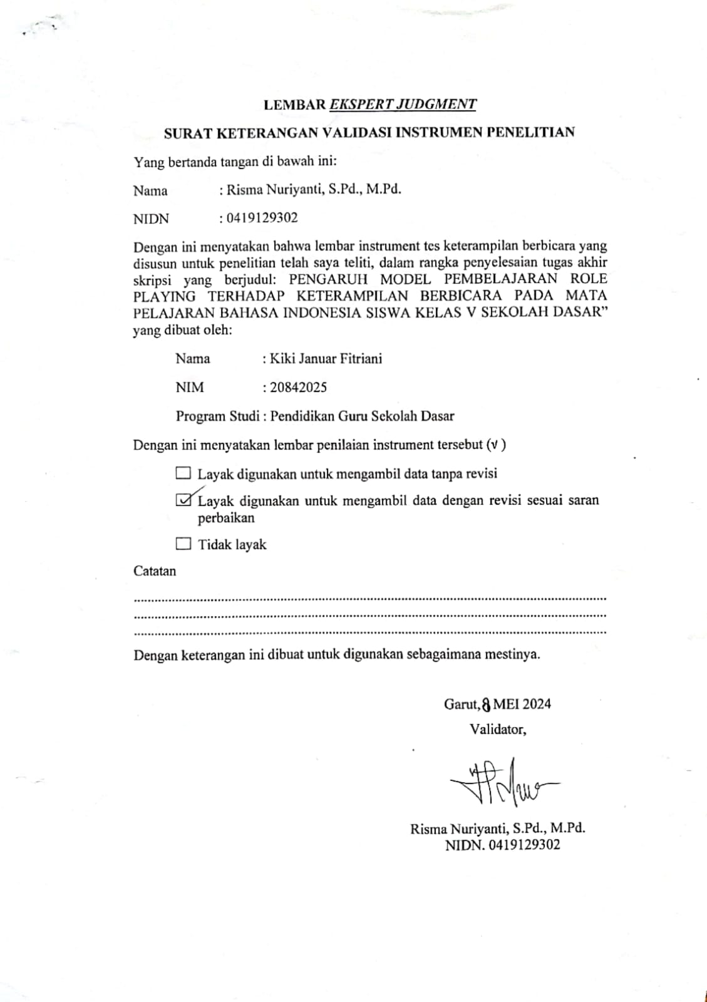
Lampiran A.2
Tabel A.2.1
Instrumen Penelitian Keterampilan Berbicara
No | Aspek yang Dinilai | Tingkat Capai Kerja
No | Aspek yang Dinilai | 1 | 2 | 3 | 4 | 5
1. | Intonasi
2. | Lafal
3. | Kosa Kata
4. | Kelancaran
5. | Ekspresi
6. | Ketepatan isi pembicaraan
7. | Kecepatan isi berbicara/Tempo

Lampiran A.3
Tabel A.3.1
Tabel Kisi-Kisi Instrumen Keterampilan berbicara
No | Aspek yang Dinilai | Indikator
1. | Intonasi | Siswa mampu mengucapkan intonasi berdasarkan tanda baca dengan jelas
2. | Lafal | Siswa mampu berbicara dengan lafal yang jelas
3. | Kosa Kata | Siswa mampu berbicara dengan kosa kata yang berkaitan dengan objek dengan kalimat yang tepat
4. | Kelancaran | Siswa lancar berbicara dari awal hingga akhir
5. | Ekspresi | Siswa mampu mengubah ekspresi wajah sesuai dengan situasi yang tepat
6. | Ketepatan isi pembicaraan | Siswa mampu menyusun struktur pembicaraan dengan tepat dan jelas
7. | Kecepatan isi berbicara/Tempo | Siswa mampu menggunakan tempo saat berbicara dengan baik

Lampiran A.4
Tabel A.4.1
Rubik Penilaian
INTONASI
Siswa mampu mengucapkan intonasi berdasarkan tanda baca dengan jelas
Sangat Baik | 5 | Siswa menggunakan intonasi berdasarkan tanda baca yang sudah tepat
Baik | 4 | Siswa menggunakan intonasi berdasarkan tanda baca yang sudah tepat akan tetapi ada sedikit kesalahan
Cukup | 3 | Siswa menggunakan intonasi berdasarkan tanda baca cukup tepat namun kadang-kadang masih terdapat kesalahan dalam intonasi
Kurang | 2 | Siswa menggunakan intonasi berdasarkan tanda baca kurang tepat dan sering malakukan kesalahan intonasi sehingga kurang sesuai dengan konteks pembicaraan
Sangat Kurang | 1 | Siswa menggunakan intonasi berdasarkan tanda baca tidak ada yang tepat secara keseluruhan, bahkan jauh sekali dengan topik pembicaraan
LAFAL
Siswa mampu berbicara dengan lafal yang jelas
Sangat Baik | 5 | Pengucapan lafal siswa sangat jelas dan dapat dimengerti dengan baik oleh lawan bicara.
Baik | 4 | Pengucapan lafal siswa jelas terdengar pada kalimat percakapan, namun terdapat satu dua kata yang masih tidak jelas pada percakapan
Cukup | 3 | Pengucapan lafal siswa cukup jelas dalam kalimat percakapan, namun terdapat lebih dari dua kata kesalahan pada percakapan
Kurang | 2 | Pengucapan lafal siswa kurang jelas dan banyak pengulangan kata pada percakapan
Sangat Kurang | 1 | Siswa mengucapkan lafal kata-kata yang tidak jelas dan terdapat banyak kesalahan
KOSA KATA
Siswa mampu berbicara dengan kosa kata yang berkaitan dengan objek dengan kalimat yang tepat
Sangat Baik | 5 | Penggunaan kosa kata siswa sudah sangat jelas dan benar.
Baik | 4 | Penguasaan kosa kata siswa sudah tepat dan jelas, namun terdapat satu dan dua kata kesalahan
Cukup | 3 | Siswa menggunakan kata-kata yang cukup jelas namun terdapat lebih dari satu dan dua kata kesalahan
Kurang | 2 | Siswa menggunakan kosa kata yang kurang tepat dan berbelit-belit sehingga susah di pahami oleh lawan biacara
Sangat Kurang | 1 | Siswa keterbatasan menggunakan kosa kata sangat kurang tepat sehingga tidak dapat melakukan percakapan
KELANCARAN
Siswa lancar berbicara dari awal hingga akhir
Sangat Baik | 5 | Pembicaran siswa halus dan lancar sehingga mudah di pahami
Baik | 4 | Pembicaran siswa lancar namun kadang-kadang masih ragu pada percakapan
Cukup | 3 | Pembicaran siswa cukup lancar namun sering nampak ragu sehingga kalimat tidak lengkap
Kurang | 2 | Pembicaran siswa kurang dengan terlihat ragu di tandai seringnya terbata-bata pada saat percakapan
Sangat Kurang | 1 | Pembicaraan siswa selalu terhenti dan terputus-putus sehingga tidak ada kata yang keluar sedikitpun
EKSPRESI
Siswa mampu mengubah ekspresi wajah sesuai dengan situasi yang tepat
Sangat Baik | 5 | Ekspresi siswa sangat baik dan terlihat sangat luwes pada seluruh kalimat saat berbicara
Baik | 4 | Ekspresi siswa baik dan terlihat luwes pada seluruh kalimat saat berbicara namun ada sedikit kesalahan ketika menyampaikan kalimat
Cukup | 3 | Ekspresi siswa cukup baik dan terlihat cukup luwes pada seluruh kalimat saat berbicara namun kadang-kadang terlihat ragu hingga kaku tetapi cukup untuk menyampaikan ekpresinya
Kurang | 2 | Ekspresi siswa kurang baik dan terlihat kurang luwes pada seluruh kalimat saat berbicara bahkan lebih sering menampakkan wajah ragu dan kaku sehingga kurang menggambarkan ekspresinya
Sangat Kurang | 1 | Ekspresi siswa tidak baik bahkan cenderung diam, sehingga tidak berekspresi pada seluruh kalimat saat berbicara
KETEPATAN ISI PEMBICARAAN
Siswa mampu menyusun struktur pembicaraan dengan baik
Sangat Baik | 5 | Struktur ketepatan berbicara siswa sangat tepat dan sangat jelas sehingga mudah dipahami oleh lawan biacara
Baik | 4 | Struktur ketepatan berbicara siswa yang digunakan tepat dan jelas namun tidak sempurna karena masih terdapat satu atau dua kesalahan
Cukup | 3 | Struktur ketepatan berbicara siswa yang digunakan cukup tepat dan jelas, namun kadang-kadang masih terdapat kesalahan
Kurang | 2 | Struktur ketepatan berbicara siswa yang digunakan kurang tepat karena sering melakukan kesalahan
Sangat Kurang | 1 | Struktur ketepatan berbicara siswa yang digunakan tidak tepat dari topik sehingga menyimpang pada keseluruhan pembicaraan
KECEPATAN ISI BERBICARA/TEMPO
Siswa mampu menggunakan tempo saat berbicara dengan baik
Sangat Baik | 5 | Siswa menggunakan tempo berbicara yang sangat pas dan juga jelas
Baik | 4 | Siswa menggunakan tempo berbicara pas dan juga jelas, namun ada sedikit kesalahan pada pengucapan temponya
Cukup | 3 | Siswa menggunakan tempo berbicara cukup pas namun tedapat kesalahan lebih dari dua kata pada pengucapan temponya
Kurang | 2 | Siswa menggunakan tempo berbicara kurang pas di tandai dengan banyak nya kesalahan pada saat pengucapan
Sangat Kurang | 1 | Siswa menggunakan tempo berbicara sangat kurang sehingga tidak ada yang di ucapakan satu dua kata pun
JUMLAH SKOR | 35

LAMPIRAN B
Lampiran B.1 Silabus
Lampiran B.2 Rencana Pelaksanaan Pembelajaran
Lampiran B.3 Lembar Kerja Siswa
Lampiran B.4 Lembar Nilai Tiap Pertemuan Siswa
Lampiran B.5 Data Gabungan Nilai Siswa

Lampiran B.1
SILABUS Tema 7 Peristiwa dalam Kehidupan SDN CIGADOG 1
SILABUS Tahun Ajaran 2023/2024
Nama Sekolah : SDN CIGADOG 1
Kelas/Semester : V/2 (Dua)
Muatan Pelajaran : Bahasa Indonesia
Tema 7 : Peristiwa dalam Kehidupan
Subtema 2 : Peristiwa Kebangsaan Seputar Proklamasi Kemerdekaan
Tabel B.1.1
Silabus

Mata Pelajaran | Kompetensi Dasar | Indikator | Mata Pembelajaran | Pendidikan Kegiatan Karakter | Penilaian | Alokasi Waktu | Sumber Belajar
Bahasa Indonesia | 3.5 Menggali informasi penting dari teks narasi sejarah yang disajikan secara lisan dan tulis menggunakan aspek: apa, di mana, kapan, siapa, mengapa, dan bagaimana  4.5 Memaparkan informasi penting dari teks narasi sejarah menggunakan aspek: apa, di mana, kapan, siapa, mengapa, dan bagaimana serta kosakata baku dan kalimat efektif | 3.5.1 Mengetahui langkah-langkah mencari informasi penting pada sebuah teks.  3.5.2Menjelaskan informasi penting yang terdapat pada teks dengan menggunakan aspek: apa, di mana, kapan, siapa, mengapa, dan bagaimana.  4.5.1Mempresentasikan informasi penting yang tedapat pada sebuah teks dengan menggunakan kosakata dan kalimat yang tepat.  4.5.2 Menuliskan informasi penting dan tidak penting yang terdapat pada sebuah teks. | - Teks narasi sejarah. | - Religius  - Nasionalis  - Mandiri  - Gotong Royong  - Integritas | Sikap:  - Jujur  - Disiplin  - Tanggung Jawab  - Santun  - Peduli  - Percaya diri  - Kerja Sama  Pengetahuan:  - Tes menjelaskan peristiwa sebelum dan sesudah pembacaan teks Proklamasi Kemerdekaan  - Tes bercerita tentang suku bangsa.  - Tes pemahaman Berbagai bentuk perjuangan mempertahankan kemerdekaan. | 1x Pertemuan 2x 35 menit | - Buku Guru  - Buku Siswa  - Internet  - Lingkungan  - Kumpulan Teks narasi sejarah

Lampiran B.2
RENCANA PELAKSANAAN PEMBELAJARAN
(RPP)
Satuan Pendidikan/Sekolah : SDN 1 CIGADOG
Kelas / Semester : V / II (dua)
Tema 7 : Peristiwa dalam Kehidupan
Subtema 2 : Peristiwa Kebangsaan Seputar Proklamasi Kemerdekaan
Pembelajaran : 2
Pertemuan Ke- : 1-4
Alokasi Waktu : 12 x 35 menit (4 kali pertemuan)
- KOMPETENSI INTI (KI)
KI-1 Menerima dan menjalankan ajaran agama yang dianutnya.
KI-2 Menunjukkan perilaku jujur, disiplin, tanggung jawab, santun, peduli, dan percaya diri dalam berinteraksi dengan keluarga, teman, guru dan tetangganya serta cinta tanah air
KI-3 Memahami pengetahuan faktual dengan cara mengamati (mendengar, melihat, membaca) dan menanya berdasarkan rasa ingin tahu tentang dirinya, makhluk ciptaan Tuhan dan kegiatannya, dan benda-benda yang dijumpainya di rumah, di sekolah dan di tempat bermain
KI-4 Menyajikan pengetahuan faktual dalam bahasa yang jelas, sistematis dan logis, dalam karya yang estetis, dalam gerakan yang mencerminkan anak sehat, dan dalam tindakan yang mencerminkan perilaku anak beriman dan berakhlak mulia.
- KOMPETENSI DASAR Dan INDIKATOR
Tabel B.2.1
Kompetensi Dasar | Indikator Pencapaian Kompetensi
4.5 Memaparkan informasi penting dari teks narasi sejarah menggunakan aspek: apa, di mana, kapan, siapa, mengapa, dan bagaimana serta kosakata baku dan kalimat efektif | 4.5.1Mempresentasikan informasi penting yang tedapat pada sebuah teks dengan menggunakan kosakata dan kalimat yang tepat.

- TUJUAN PEMBELAJARAN
- Dengan membaca teks naskah drama, siswa mampu menyebutkan dan memerankan tokoh-tokoh pada teks naskah drama peristiwa menejelang dan sesudah pembacaan teks proklamasi.
- Dengan membaca teks naskah drama, siswa mampu menyebutkan dan memerankan tokoh utama dan tokoh tambahan pada teks naskah drama peristiwa menejelang dan sesudah pembacaan teks proklamasi.
- Dengan membaca teks naskah drama, siswa mampu menyebutkan dan memerankan tokoh pratagonis dan antagonis pada teks naskah drama peristiwa menejelang dan sesudah pembacaan teks proklamasi.
- Dengan menghafal dan memahami teks naskah drama, siswa dapat memeparagakan drama peristiwa menejelang dan sesudah pembacaan teks proklamasi.
- MATERI PEMBELAJARAN
Teks Naskah Drama
Peristiwa Menjelang dan Sesudah Pembacaan
Teks Proklamasi
Pembacaan Teks Proklamasi Setelah mendengar berita Jepang menyerah kepada Sekutu, bangsa Indonesia mempersiapkan dirinya untuk merdeka. Perundinganperundingan diadakan di antara para pemuda dengan tokoh-tokoh tua, maupun Diantara para pemuda sendiri. Walaupun demikian, antara tokoh pemuda dan golongan tua sering terjadi perbedaan pendapat. Akibatnya, terjadilah “Peristiwa Rengasdengklok”.
Pada tanggal 16 Agustus pukul 04.00 WIB, Bung Hatta dan Bung Karno beserta Ibu Fatmawati dan Guntur Soekarno Poetra dibawa pemuda ke Rengasdengklok agar tidak terpengaruh oleh Jepang. Tujuannya mendesak golongan tua untuk segera memproklamirkan kemerdekaan Indonesia.
Chairul Shaleh: Assalamualaikum
Moh. Hatta: Waalaikumsalam. Ada apa Saudara datang sepagi ini ?
Darwis: Kami bermaksud membawa Anda dan Soekarno untuk ikut kami menuju tempat pengasingan.
Soekarno: Tempat pengasingan ? Apa yang Saudara maksudkan ?
Chairul Shaleh: Ya, kami akan membawa kalian untuk diasingkan agar terhindar dari pengaruh dan ancaman bentrok antara rakyat dan Jepang.
Moh. Hatta: Baiklah, kami akan ikut.
Darwis: Sebaiknya Ibu Fatmawati dan anak Anda turut serta, Bung. Untuk menjamin keselamatan mereka.
Soekarno: Baiklah, saya akan mengajak mereka.
Hilangnya Soekarno dan Moh. Hatta secara misterius pagi itu,menimbulkan kepanikan di kalangan para pemimpin di Jakarta. Peristiwa ini baru diketahui oleh Mr. Ahmad Soebardjo pukul 08.00 pagi.
Mr. Soebardjo: Apakah Saudara tahu keberadaan Soekarno dan Bung Hatta ?
Wikana: Maaf, saya tidak tahu, Bung.
Mr. Soebardjo: Katakanlah kepadaku dimana mereka sekarang, dan aku akan menjamin keselamatan mereka ketika kembali ke Jakarta, aku juga akan memberikan jaminan, bahwa Proklamasi Kemerdekaan akan diumumkan pada tanggal 17 Agustus 1945, selambat-lambatnya pukul 12.00.
Wikana: Baiklah, kami akan menunjukkan tempatnya, di Rengasdengklok
Setelah melalui perdebatan dan ditengahi Ahmad Soebardjo, menjelang malam hari, kedua tokoh, Bung Hatta dan Bung Karno, akhirnya kembali ke Jakarta. Rombongan Soekarno-Hatta sampai di Jakarta pada pukul 23.00 WIB. Soekarno dan Hatta setelah singgah di rumah masing masing, lalu bersama rombongan lainnya menuju rumah Laksamana Maeda di Jalan Imam Bonjol No. 1 Jakarta (tempat Ahmad Soebardjo bekerja). Di tempat itu, mereka akan merumuskan teks Proklamasi Kemerdekaan Indonesia.
Mr. Soebardjo: Bagaimana kita membicarakan naskah proklamasi untuk mendeklarasikan kemerdekaan kita ?
Chairul Shaleh: Kita butuh tempat untuk membahasnya, Bung. Tapi hari sudah malam dan pihak Jepang tak mungkin mengizinkan kita melakukan kegiatan sekarang, apalagi jika mereka tahu bahwa kita hendak membicarakan rencana proklamasi.
Mr. Soebardjo: Saya punya ide. Kita akan meminjam rumah perwira Jepang, Laksamana Maeda.
Perumusan sampai dengan penandatanganan teks Proklamasi Kemerdekaan baru selesai pada pukul 04.00 WIB dini hari pada tanggal 17 Agustus 1945. Pada saat itu juga, disepakati bahwa teks Proklamasi akan dibacakan di halaman rumah Ir. Soekarno di Jalan Pegangsaan Timur 56 Jakarta pada pukul 10.00 WIB. Adapun peristiwa setelah dibacakannya teks Proklamasi Kemerdekaan.
Penyebaran Berita Proklamasi Kemerdekaan 17 Agustus 1945
Pemuda: (menyebarkan berita Proklamasi melalui berbagai cara, antara lain menyebar pamflet, mengadakan pertemuan, dan menulis pada tembok-tembok.)
Syahruddin : (Wartawan Kantor Berita Domei (sekarang Kantor Berita Antara) bung, ini naksah proklamasi tolong segera siarkan melalui radio
Waidan B Palenwen: baik segera akan saya siarkan
Pemuda: perlu kita sebarkan ke beberapa surat kabar mari
Kepala Harian Soeara Asia: baik akan saya siarkan berita proklamasi Berita Proklamasi Kemerdekaan Indonesia juga disebarkan melalui beberapa surat kabar. Harian Soeara Asia di Surabaya adalah koran pertama yang menyiarkan berita Proklamasi.
Soekarno: tolong untuk para gubernur dilantik pada tanggal 2 September 1945 guna menyebarluaskan menyebarluaskan berita Proklamasi Kemerdekaan Indonesia di wilayahnya.
Semua Gubernur: siap laksanakan.
Sambutan Rakyat di Berbagai Daerah terhadap Proklamasi Kemerdekaan Indonesia
Rakyat: Alhamdulillah kini Indonesia sudah merdeka
Rakyat: iya, senang sekali rasanya sudah tidak dijajah lagi.
Rakyat semua: merderka!!!
Peristiwa penting yang menunjukkan dukungan rakyat secara spontan terhadap Proklamasi Kemerdekaan Indonesia, antara lain sebagai berikut. Rapat Raksasa di Lapangan lkada (Ikatan Atletik Djakarta) Jakarta pada tanggal 19 September 1945 menyambut kemerdekaan. Usaha menegakkan kedaulatan juga terjadi di berbagai daerah dengan adanya tindakan heroik di berbagai kota yang mendukung Proklamasi Kemerdekaan Indonesia, antara lain di Yogyakarta, Semarang, Surabaya, Aceh, Bali, Palembang, Kalimantan, Bandung, Makassar, Lampung, Solo, Sumatra Selatan, dan Sumbawa.
- METODE PEMBELAJARAN
Pendekatan : Saintifik
Model : Role Playing (Bermain Peran)
Metode : Penugasan, diskusi kelompok, ceramah, tanya jawab.
- SUMBER PEMBELAJARAN
Buku siswa kelas 5 (Edisi Revisi) Tema 7: Peristiwa dalam kehidupan, Kementrian Pendidikan dan Kebudayaan, Jakarta: 2017
- LANGKAH-LANGKAH PEMBELAJARAN
Tabel B.2.2
Pertemuan ke 1-4
Kegiatan | Deskripsi Kegiatan | Alokasi Waktu
Pendahuluan | - Guru mengucapkan salam dan meminta siswa untuk memimpin doa.  - Guru menanyakan kabar siswa dan memberikan motivasi kepada siswa.  - Guru melakukan absensi.  - Guru melakukan pretest terhadap siswa.  - Guru Melakukan apresiasi dengan menanyakan “anak-anak ada yang pernah bermain drama belum? Jika sudah pernah kalian tahu tidak drama itu apa?”  - Guru Menyampaikan tujuan pembelajaran. | 15 Menit
Inti | - Guru menjelaskan apa itu drama?  - Guru membagi siswa ke dalam 2 kelompok dan setiap kelompoknya 10 orang..  - Guru membagikan sebuah teks naskah drama yang telah di siapkan.  - Setelah itu guru menyuruh siswa untuk membagikan perannya.  - Guru mencontohkan dialog pada naskah drama.  - “Pada pertemuan ke-1” Guru menjelaskan tentang cerita sejarah dengan dilengkapi dengan cara ber intonasi, lafal, kosa kata yang terdapat pada teks naskah drama. “Pada pertemuan ke-2” Guru menjaskan pada tokoh utama dan tokoh tambahan dengan dilengkapi bagaimana cara berbicara menganai kelancaran dan ekspresi ketika sedang bermain peran. Pada “Pada pertemuan ke-3” Guru menjelaskan tokoh antagonis dan pratagonis yang terdapat pada teks naskah drama cerita sejarah dengan dilengkapi cara berbicara dalam ketepatan isi pembicaraan dan kecepatan isi berbicara. “Pada pertemuan ke-4” Guru menyuruh siswa untuk melakukan bermain peran dengan teks naskah drama yang telah di pelajarinya dengan harus memperhatikan indicator keteampilan berbicara yang telah dipelajari pada pertemuan ke 1-3.  - Guru melakukan pengamatan tahapan berlangsung nya drama.  - Guru memberikan waktu kepada siswa untuk mempelajari pada teks naskah tersebut  - Guru menyuruh siswa menghafal teks pada bagian yang telah dibagikan perannya  - Siswa mulai menghafalkan teks naskah drama.  - Guru mengadakan evaluasi akhir siswa dengan tes lisan . | 80 Menit
Penutup | - Guru Memberikan Kesimpulan dari proses pembelajaran.  - Guru memberikan naskah drama untuk dihafalkan dirumah, kemudian diperagakan dalam pertemuan berikutnya.  - Guru mengakhiri pembelajarn dengan mengucapkan hamdalah dan berdoa bersama.  - Guru mengucapkan salam. | 10 Menit

- EVALUASI
Pertemuan 1
- Sebutkan dan perankanlahpada cerita sejarah bagian awal dan akhir terdapat dalam teks naskah drama dengan memperhatikan pada intonasi, lafal, kosa kata.
Pertemuan 2
- Sebutkan dan perankanlah siapa saja tokoh utama dan tokoh tambahan pada teks naskah drama tersebut dengan memperhatikan cara berbicaranya kelancaran dan ekspresinya.
Pertemuan 3
- Sebutkan dan perankan siapa saja tokoh antagonis, pratagonis pada teks naskah drama dengan harus memperhatikan bagaimana cara berbicara ketepatan isi pembicaraan dan kecepatan isi berbicara.
Pertemuan 4
- Melakukan bermain peran dengan perannya masing-masing dengan harus memperhatikan cara berbicaranya sesuai indicator yang telah diajarkan pada pertemuan 1-3.
Mengetahui,
Kepala SDN 1 Cigadog  Hj. Nurjanah, S.Pd.  NIP. 196501141988092001 | Guru Kelas VA  Abun Sihabudin, S.Pd.  NIP. 1985055062024211016
Materi Pretest dan Postest
Gambar B.2.1
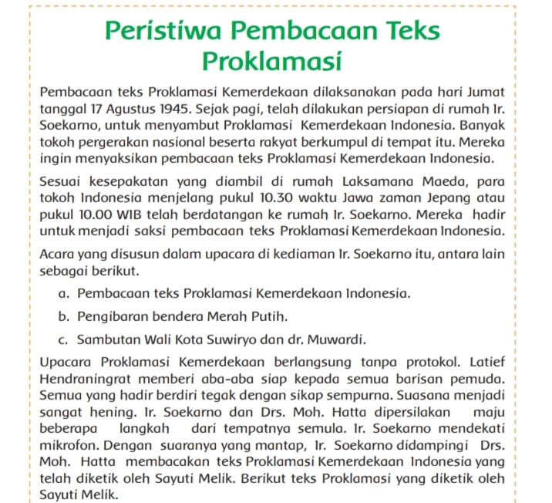
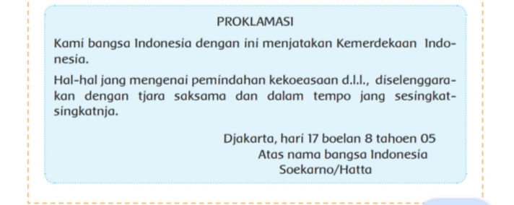
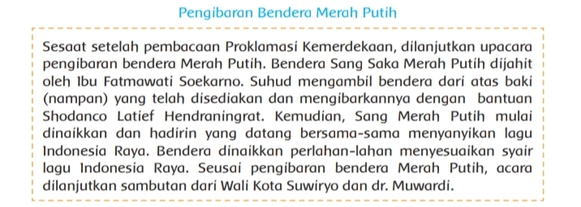
Materi Postest Teks Naskah Drama
Peristiwa Pembacaan Teks Proklamasi
17 Agustus 1945 dini hari. Di ruang makan Laksamana Maeda berkumpulah
Ir. Soekarno, Drs Moh Hatta, Ahmad Soebarjo, Soekarni, Sayuti melik, BM
Diah untuk merumuskan naskah proklamasi.
Soekarno: Saudara-saudara, bagaimana bunyi naskah proklamasi kita?
Soebardjo: Kami bangsa Indonesia dengan ini menyatakan kemerdekaan Indonesia.
Soekarno: Baik, sudah saya tulis
Hatta: lanjutannya bung, hal hal yang mengenai pemindahan kekuasaan dan lainlain dilaksanakan dengan cara seksama dan dalam tempo yang sesingkatsingkatnya.
Seokarno: (menulis sambil mengeja) Jakarta, 17 Agustus 1945 Wakil bangsa Indonesia. Yak sudah selesai, apakah anda semua setuju?
Pemuda: setuju Hatta: Lalu, siapa yang akan mendatangani naskah ini?
Soebardjo: Bagaimana kalau naskah ini ditandatangi semua yang hadir
Soekarno: saya rasa jangan, terlalu banyak. Menurut saya, lebih baik bung karno dan bung hatta saja yang mendatangani atas nama bangsa Indonesia.
Semuanya: setuju
Soekarno: Sayuti Melik tolong kau ketikkan naskah ini
Sayuti: siap bung
Hatta: kapan kita melaksanakan proklamasi.
Soekarno: menurut saya tanggal 17 adalah tanggal baik, sebagaimana Al-Qur’an diturunkan tanggal 17. Selain itu dalam sehari semalam orang islam solat sebanyak 17 rakaat. Jadi bagaimana kalau hari ini, jumat legi, tanggal 17 Agustus.
Soebardjo: setuju bung, lebih cepat lebih baik. Pukul berapa kita melaksanakannya?
Hatta: pukul 10.00 tepat bagaimana?
Semuanya: setuju
Soekarno: saya akan menyuruh fatmawati untuk menjahit bendera merah putih, tolong siapakan tiangnya.
Diah: baik bung, dimana kita akan melaksanakannya?
Soebardjo: dirumah bung karno Semuanya: setuju Sayuti melik: (membawa naskah yang sudah diketik) ini bung naskahnya, silahkan ditandatangani
Soekarno dan Hatta: baiklah (sambil menandatangani)
Hatta: diah, tolong perbanyak naskah ini dan sebarkan keseluruh dunia.
Pembacaan teks Proklamasi Kemerdekaan dilaksanakan pada hari Jumat tanggal 17 Agustus 1945. Sejak pagi, telah dilakukan persiapan di rumah Ir. Soekarno, untuk menyambut Proklamasi Kemerdekaan Indonesia. Banyak tokoh pergerakan nasional beserta rakyat berkumpul di tempat itu. Mereka ingin menyaksikan pembacaan teks Proklamasi Kemerdekaan Indonesia. Sesuai kesepakatan yang diambil di rumah Laksamana Maeda, para tokoh Indonesia menjelang pukul 10.30 waktu Jawa zaman Jepang atau pukul 10.00 WIB telah berdatangan ke rumah Ir. Soekarno. Mereka hadir untuk menjadi saksi pembacaan teks Proklamasi Kemerdekaan Indonesia. Acara yang disusun dalam upacara di kediaman Ir. Soekarno itu, antara lain sebagai berikut.
- Pembacaan teks Proklamasi Kemerdekaan Indonesia.
- Pengibaran bendera Merah Putih.
- Sambutan Wali Kota Suwiryo dan dr. Muwardi.
Upacara Proklamasi Kemerdekaan berlangsung tanpa protokol.
Latie Hendraningrat : (memberi aba-aba siap kepada semua barisan pemuda) Semua yang hadir berdiri tegak dengan sikap sempurna. Suasana menjadi sangat hening.
Ir. Soekarno dan Drs. Moh. Hatta: (maju beberapa langkah dari tempatnya semula) Ir. Soekarno mendekati mikrofon. Dengan suaranya yang mantap, Ir. Soekarno didampingi Drs. Moh. Hatta membacakan teks Proklamasi Kemerdekaan Indonesia yang telah diketik oleh Sayuti Melik. Berikut teks Proklamasi yang diketik oleh Sayuti Melik.
PROKLAMASI
Kami bangsa Indonesia dengan ini menjatakan Kemerdekaan Indonesia. Hal-hal jang mengenai pemindahan kekuasaan d.l.l., diselenggarakan dengan secara saksama dan dalam tempo yang sesingkat singkatnya. Djakarta, hari 17 boelan 8 tahoen 1945 Atas nama bangsa Indonesia Soekarno/Hatta.
Sesaat setelah pembacaan Proklamasi Kemerdekaan, dilanjutkan upacara pengibaran bendera Merah Putih. Bendera Sang Saka Merah Putih dijahit oleh Ibu Fatmawati Soekarno.
Suhud: (mengambil bendera dari atas baki (nampan) yang telah disediakan dan mengibarkannya)
Shodanco Latief Hendraningrat : (mengikuti suhud).
Kemudian, Sang Merah Putih mulai dinaikkan dan hadirin yang datang bersamasama menyanyikan lagu Indonesia Raya.
Hadirin semuanya: (menyanyikan lagu Indoensia Raya)
Bendera dinaikkan perlahan-lahan menyesuaikan syair lagu Indonesia Raya. Seusai pengibaran bendera Merah Putih, acara dilanjutkan sambutan dari Wali Kota Suwiryo dan dr. Muward.

Lampiran B.3
Gambar B.3.1
Lembar Kerja Siswa
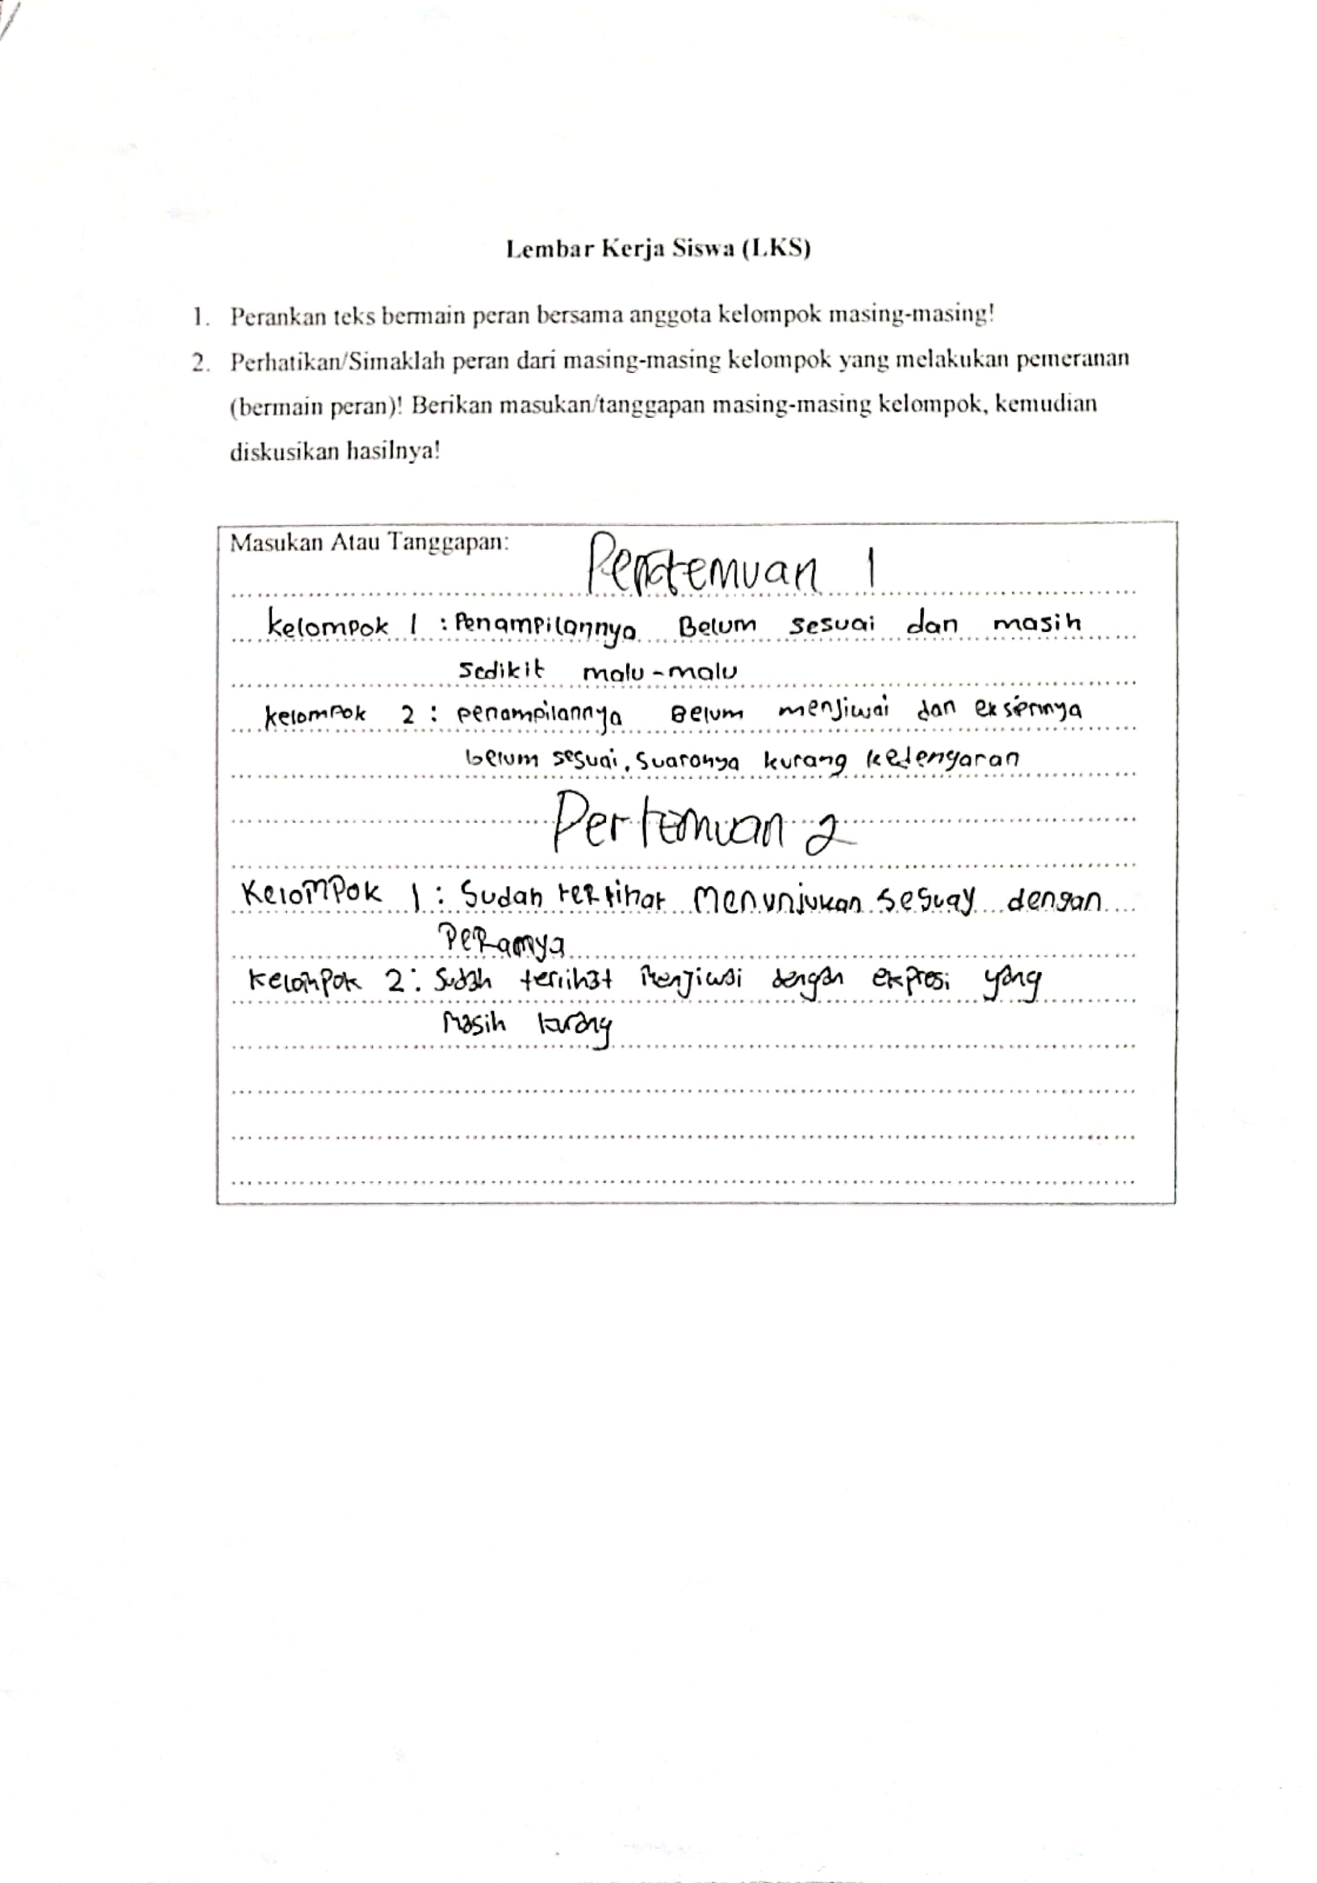

Gambar B.3.2
Lembar Kerja Siswa

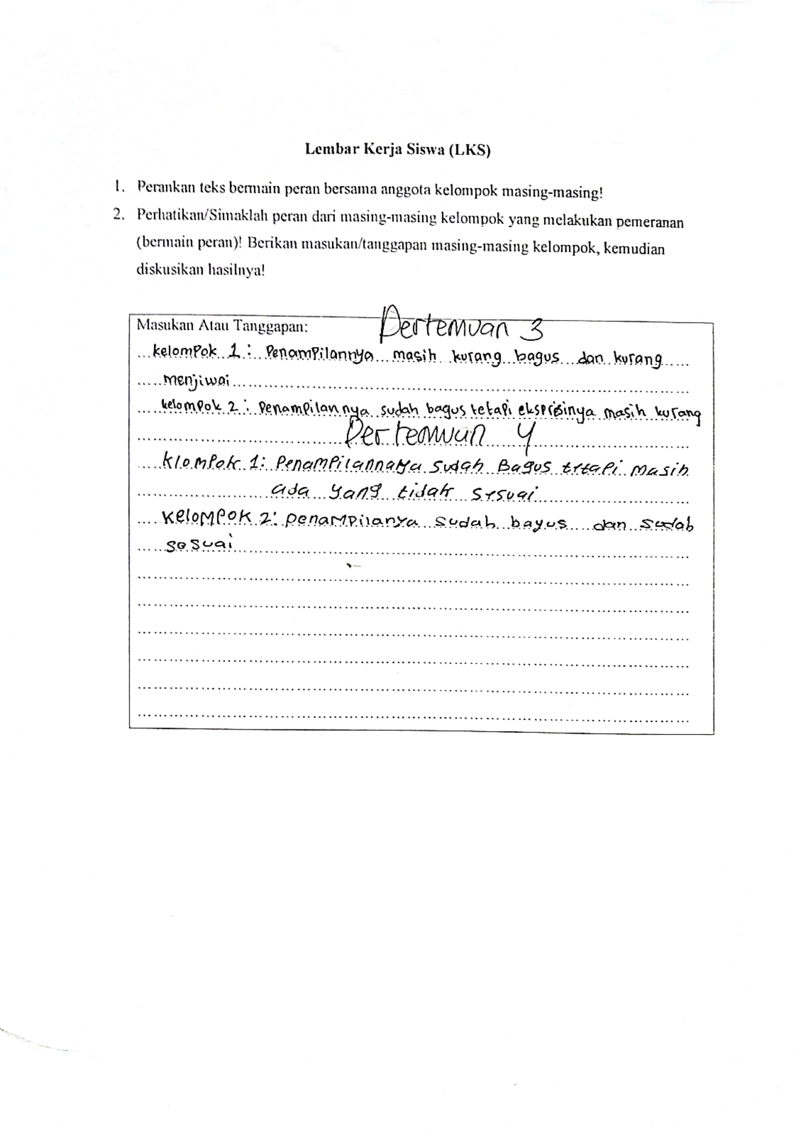

Lampiran B.4
Tabel B.4.1
Pertemuan 1
No | Nama | Intonasi | Lafal | Kosa Kata | Kelancaran | Ekspresi | Ketepatan Isi Pembicaraan | Kecepatan isi berbicara | Skor Total | Nilai Akhir
1 | AMS | 2 | 2 | 2 | 2 | 2 | 2 | 2 | 14 | 40
2 | AKM | 2 | 1 | 1 | 2 | 1 | 1 | 1 | 9 | 25
3 | AMB | 4 | 3 | 3 | 3 | 3 | 3 | 3 | 22 | 62
4 | AMS | 2 | 2 | 2 | 2 | 2 | 2 | 1 | 13 | 37
5 | ASR | 2 | 1 | 1 | 2 | 1 | 1 | 1 | 9 | 25
6 | DIM | 3 | 3 | 3 | 3 | 3 | 3 | 3 | 21 | 60
7 | DSR | 2 | 1 | 1 | 2 | 2 | 1 | 1 | 10 | 28
8 | FN | 4 | 3 | 3 | 3 | 3 | 3 | 3 | 22 | 62
9 | FR | 2 | 2 | 1 | 2 | 2 | 2 | 1 | 12 | 34
10 | K | 2 | 1 | 1 | 2 | 1 | 1 | 1 | 9 | 25
11 | MRM | 3 | 3 | 2 | 2 | 2 | 1 | 2 | 15 | 42
12 | MA | 2 | 2 | 2 | 2 | 2 | 2 | 1 | 13 | 37
13 | MN | 2 | 1 | 1 | 2 | 1 | 1 | 2 | 10 | 28
14 | NAA | 3 | 3 | 3 | 4 | 4 | 3 | 4 | 24 | 68
15 | RA | 2 | 1 | 1 | 2 | 2 | 1 | 1 | 10 | 28
16 | RR | 3 | 2 | 2 | 3 | 2 | 2 | 2 | 16 | 45
17 | RIS | 2 | 1 | 1 | 1 | 2 | 1 | 1 | 9 | 25
18 | R | 2 | 2 | 1 | 2 | 2 | 2 | 1 | 12 | 34
19 | RM | 2 | 1 | 1 | 2 | 2 | 2 | 2 | 12 | 34
20 | RN | 2 | 2 | 1 | 2 | 2 | 1 | 2 | 12 | 34
Data Hasil Siswa Kelas Eksperimen Pertemuan 1

Tabel B.4.2
Data Hasil Siswa Kelas Eksperimen Pertemuan 2
Pertemuan 2
No | Nama | Intonasi | Lafal | Kosa Kata | Kelancaran | Ekspresi | Ketepatan Isi Pembicaraan | Kecepatan isi berbicara | Skor Total | Nilai Akhir
1 | AMS | 3 | 2 | 2 | 3 | 3 | 2 | 2 | 17 | 48
2 | AKM | 2 | 1 | 2 | 2 | 2 | 2 | 1 | 12 | 34
3 | AMB | 4 | 3 | 4 | 4 | 4 | 3 | 4 | 26 | 74
4 | AMS | 3 | 2 | 2 | 3 | 2 | 2 | 2 | 16 | 45
5 | ASR | 2 | 1 | 2 | 2 | 2 | 2 | 1 | 12 | 34
6 | DIM | 4 | 3 | 4 | 4 | 4 | 4 | 4 | 27 | 77
7 | DSR | 2 | 1 | 1 | 2 | 2 | 1 | 2 | 11 | 31
8 | FN | 4 | 4 | 3 | 4 | 4 | 3 | 4 | 26 | 74
9 | FR | 3 | 2 | 2 | 3 | 3 | 2 | 2 | 17 | 48
10 | K | 2 | 1 | 1 | 2 | 2 | 2 | 2 | 12 | 34
11 | MRM | 3 | 3 | 2 | 3 | 3 | 2 | 3 | 19 | 54
12 | MA | 3 | 2 | 2 | 3 | 3 | 2 | 2 | 17 | 48
13 | MN | 2 | 2 | 1 | 2 | 2 | 2 | 2 | 13 | 37
14 | NAA | 4 | 4 | 4 | 4 | 4 | 4 | 4 | 28 | 80
15 | RA | 2 | 1 | 1 | 2 | 2 | 2 | 1 | 11 | 31
16 | RR | 3 | 3 | 3 | 3 | 3 | 3 | 3 | 21 | 60
17 | RIS | 2 | 1 | 2 | 2 | 2 | 1 | 1 | 11 | 31
18 | R | 2 | 2 | 2 | 2 | 2 | 2 | 2 | 14 | 40
19 | RM | 2 | 2 | 2 | 3 | 2 | 2 | 2 | 15 | 42
20 | RN | 3 | 2 | 2 | 3 | 3 | 2 | 2 | 17 | 48

Tabel B.4.3
Data Hasil Siswa Kelas Eksperimen Pertemuan 3
Pertemuan 3
No | Nama | Intonasi | Lafal | Kosa Kata | Kelancaran | Ekspresi | Ketepatan Isi Pembicaraan | Kecepatan isi berbicara | Skor Total | Nilai Akhir
1 | AMS | 4 | 3 | 3 | 3 | 3 | 3 | 3 | 22 | 57
2 | AKM | 3 | 2 | 2 | 3 | 2 | 2 | 2 | 16 | 45
3 | AMB | 4 | 4 | 4 | 4 | 4 | 4 | 4 | 28 | 80
4 | AMS | 3 | 2 | 3 | 3 | 3 | 3 | 3 | 20 | 57
5 | ASR | 3 | 2 | 2 | 3 | 2 | 2 | 2 | 16 | 45
6 | DIM | 5 | 4 | 4 | 4 | 4 | 4 | 4 | 29 | 82
7 | DSR | 2 | 2 | 2 | 3 | 3 | 2 | 2 | 16 | 45
8 | FN | 5 | 4 | 4 | 4 | 4 | 4 | 4 | 29 | 82
9 | FR | 3 | 3 | 2 | 3 | 3 | 3 | 3 | 20 | 57
10 | K | 3 | 2 | 2 | 2 | 2 | 2 | 2 | 15 | 42
11 | MRM | 4 | 3 | 4 | 4 | 4 | 3 | 3 | 25 | 71
12 | MA | 3 | 3 | 3 | 3 | 3 | 3 | 3 | 21 | 60
13 | MN | 3 | 2 | 2 | 3 | 2 | 2 | 3 | 17 | 48
14 | NAA | 5 | 4 | 4 | 5 | 5 | 4 | 4 | 31 | 88
15 | RA | 2 | 2 | 2 | 3 | 3 | 2 | 2 | 16 | 45
16 | RR | 3 | 3 | 3 | 3 | 3 | 3 | 3 | 21 | 54
17 | RIS | 3 | 2 | 2 | 3 | 3 | 2 | 2 | 17 | 48
18 | R | 3 | 2 | 2 | 3 | 3 | 3 | 2 | 18 | 51
19 | RM | 3 | 2 | 3 | 3 | 3 | 3 | 3 | 20 | 57
20 | RN | 3 | 3 | 3 | 3 | 3 | 3 | 3 | 21 | 60

Tabel B.4.4
Data Hasil Siswa Kelas Eksperimen Pertemuan 4
 |  |  |  |  | Pertemuan 4
No | Nama | Intonasi | Lafal | Kosa Kata | Kelancaran | Ekspresi | Ketepatan Isi Pembicaraan | Kecepatan isi berbicara | Skor Total | Nilai Akhir
1 | AMS | 4 | 3 | 4 | 4 | 4 | 4 | 4 | 27 | 74
2 | AKM | 4 | 3 | 3 | 4 | 3 | 3 | 3 | 23 | 65
3 | AMB | 5 | 4 | 4 | 5 | 4 | 4 | 4 | 30 | 85
4 | AMS | 4 | 3 | 3 | 4 | 3 | 3 | 3 | 23 | 65
5 | ASR | 3 | 2 | 3 | 3 | 3 | 2 | 2 | 18 | 51
6 | DIM | 5 | 4 | 4 | 5 | 5 | 4 | 4 | 31 | 88
7 | DSR | 3 | 2 | 2 | 4 | 3 | 3 | 2 | 19 | 54
8 | FN | 5 | 4 | 4 | 5 | 5 | 4 | 4 | 31 | 88
9 | FR | 3 | 3 | 3 | 4 | 4 | 3 | 3 | 23 | 65
10 | K | 3 | 2 | 3 | 3 | 3 | 2 | 2 | 18 | 51
11 | MRM | 4 | 3 | 4 | 4 | 4 | 4 | 4 | 27 | 77
12 | MA | 4 | 3 | 3 | 4 | 4 | 3 | 3 | 24 | 68
13 | MN | 3 | 3 | 3 | 3 | 3 | 3 | 3 | 21 | 60
14 | NAA | 5 | 4 | 4 | 5 | 5 | 5 | 4 | 32 | 91
15 | RA | 3 | 3 | 2 | 4 | 3 | 2 | 2 | 19 | 54
16 | RR | 4 | 4 | 4 | 4 | 4 | 4 | 4 | 28 | 80
17 | RIS | 3 | 2 | 3 | 3 | 3 | 3 | 3 | 20 | 57
18 | R | 3 | 3 | 3 | 4 | 3 | 3 | 3 | 22 | 62
19 | RM | 3 | 3 | 3 | 4 | 4 | 3 | 3 | 23 | 65
20 | RN | 4 | 3 | 3 | 4 | 4 | 3 | 3 | 24 | 68
Tabel B.4.5
Data Hasil Siswa Kelas Kontrol Pertemuan 1
Pertemuan 1
No | Nama | Intonasi | Lafal | Kosa Kata | Kelancaran | Ekspresi | Ketepatan Isi Pembicaraan | Kecepatan isi berbicara | Skor Total | Nilai Akhir
1 | AM | 2 | 2 | 2 | 2 | 2 | 1 | 2 | 13 | 37
2 | AZH | 2 | 1 | 1 | 2 | 2 | 1 | 2 | 11 | 31
3 | AS | 4 | 2 | 3 | 3 | 3 | 2 | 3 | 20 | 57
4 | CNH | 3 | 2 | 2 | 2 | 2 | 2 | 2 | 15 | 42
5 | DNS | 2 | 1 | 1 | 2 | 1 | 1 | 1 | 9 | 25
6 | FF | 3 | 2 | 3 | 3 | 3 | 3 | 2 | 19 | 54
7 | HIS | 2 | 1 | 1 | 2 | 2 | 1 | 1 | 10 | 28
8 | J | 2 | 2 | 1 | 2 | 2 | 2 | 1 | 12 | 34
9 | N | 2 | 1 | 1 | 2 | 2 | 1 | 1 | 10 | 28
10 | NK | 2 | 2 | 2 | 2 | 2 | 2 | 2 | 14 | 40
11 | Nama | 3 | 2 | 3 | 3 | 3 | 2 | 2 | 18 | 51
12 | RAL | 2 | 1 | 2 | 2 | 2 | 2 | 1 | 12 | 34
13 | RH | 1 | 2 | 1 | 2 | 1 | 2 | 1 | 10 | 28
14 | RP | 2 | 2 | 2 | 2 | 2 | 2 | 2 | 14 | 40
15 | RFA | 2 | 1 | 1 | 1 | 2 | 1 | 1 | 9 | 25
16 | SAA | 2 | 2 | 2 | 2 | 1 | 2 | 1 | 12 | 34
17 | SAA | 2 | 2 | 1 | 2 | 2 | 1 | 1 | 11 | 31
18 | SK | 3 | 3 | 3 | 3 | 3 | 3 | 3 | 21 | 60
19 | SN | 2 | 2 | 1 | 1 | 2 | 1 | 2 | 11 | 31
20 | TZ | 2 | 1 | 2 | 2 | 2 | 2 | 2 | 13 | 37

Tabel B.4.6
Data Hasil Siswa Kelas Kontrol Pertemuan 2
Pertemuan 2
No | Nama | Intonasi | Lafal | Kosa Kata | Kelancaran | Ekspresi | Ketepatan Isi Pembicaraan | Kecepatan isi berbicara | Skor Total | Nilai Akhir
1 | AM | 3 | 2 | 2 | 2 | 2 | 2 | 2 | 15 | 42
2 | AZH | 2 | 1 | 2 | 2 | 2 | 2 | 2 | 13 | 37
3 | AS | 4 | 2 | 3 | 3 | 3 | 3 | 3 | 21 | 60
4 | CNH | 3 | 2 | 2 | 3 | 3 | 2 | 2 | 17 | 48
5 | DNS | 2 | 1 | 1 | 2 | 2 | 2 | 1 | 11 | 31
6 | FF | 3 | 2 | 3 | 3 | 3 | 3 | 3 | 20 | 57
7 | HIS | 2 | 1 | 2 | 2 | 2 | 2 | 1 | 12 | 34
8 | J | 2 | 2 | 2 | 2 | 2 | 2 | 1 | 13 | 37
9 | N | 2 | 1 | 2 | 2 | 2 | 2 | 1 | 12 | 34
10 | NK | 3 | 2 | 2 | 3 | 2 | 2 | 2 | 16 | 45
11 | Nama | 3 | 2 | 3 | 3 | 3 | 3 | 3 | 20 | 57
12 | RAL | 2 | 2 | 2 | 2 | 2 | 2 | 2 | 14 | 40
13 | RH | 2 | 2 | 2 | 2 | 1 | 2 | 1 | 12 | 34
14 | RP | 3 | 2 | 2 | 3 | 2 | 2 | 2 | 16 | 45
15 | RFA | 2 | 1 | 2 | 2 | 2 | 1 | 1 | 11 | 31
16 | SAA | 2 | 2 | 2 | 2 | 2 | 2 | 2 | 14 | 40
17 | SAA | 2 | 2 | 1 | 2 | 2 | 2 | 1 | 12 | 34
18 | SK | 4 | 3 | 3 | 4 | 3 | 3 | 3 | 23 | 65
19 | SN | 2 | 2 | 2 | 2 | 2 | 1 | 2 | 13 | 37
20 | TZ | 2 | 2 | 2 | 2 | 2 | 2 | 2 | 14 | 40

Tabel B.4.7
Data Hasil Siswa Kelas Kontrol Pertemuan 3
Pertemuan 3
No | Nama | Intonasi | Lafal | Kosa Kata | Kelancaran | Ekspresi | Ketepatan Isi Pembicaraan | Kecepatan isi berbicara | Skor Total | Nilai Akhir
1 | AM | 3 | 2 | 2 | 3 | 2 | 2 | 2 | 16 | 45
2 | AZH | 2 | 2 | 2 | 2 | 2 | 2 | 2 | 14 | 40
3 | AS | 4 | 2 | 3 | 4 | 4 | 3 | 3 | 23 | 65
4 | CNH | 3 | 2 | 2 | 3 | 3 | 3 | 2 | 18 | 51
5 | DNS | 2 | 1 | 2 | 2 | 2 | 2 | 2 | 13 | 37
6 | FF | 4 | 2 | 3 | 3 | 3 | 3 | 3 | 21 | 62
7 | HIS | 2 | 2 | 2 | 2 | 2 | 2 | 2 | 14 | 40
8 | J | 3 | 2 | 2 | 2 | 2 | 2 | 2 | 15 | 42
9 | N | 2 | 1 | 2 | 2 | 2 | 2 | 2 | 13 | 37
10 | NK | 3 | 2 | 2 | 3 | 3 | 3 | 2 | 18 | 51
11 | NA | 4 | 3 | 3 | 3 | 3 | 3 | 3 | 22 | 62
12 | RAL | 3 | 2 | 2 | 2 | 2 | 2 | 2 | 15 | 42
13 | RH | 2 | 2 | 2 | 2 | 2 | 2 | 2 | 14 | 40
14 | RP | 3 | 2 | 2 | 3 | 3 | 2 | 2 | 17 | 48
15 | RFA | 2 | 1 | 2 | 2 | 2 | 2 | 1 | 12 | 34
16 | SAA | 3 | 2 | 2 | 3 | 2 | 2 | 2 | 16 | 45
17 | SAA | 2 | 2 | 2 | 2 | 2 | 2 | 1 | 13 | 37
18 | SK | 4 | 3 | 3 | 4 | 4 | 3 | 3 | 24 | 68
19 | SN | 2 | 2 | 2 | 2 | 2 | 2 | 2 | 14 | 40
20 | TZ | 3 | 2 | 2 | 3 | 2 | 2 | 2 | 16 | 45

Tabel B.4.8
Data Hasil Siswa Kelas Kontrol Pertemuan 4

Pertemuan 4
No | Nama | Intonasi | Lafal | Kosa Kata | Kelancaran | Ekspresi | Ketepatan Isi Pembicaraan | Kecepatan isi berbicara | Skor Total | Nilai Akhir
1 | AM | 3 | 3 | 2 | 3 | 2 | 2 | 2 | 17 | 48
2 | AZH | 3 | 2 | 2 | 2 | 2 | 2 | 2 | 15 | 42
3 | AS | 4 | 3 | 3 | 4 | 4 | 3 | 3 | 24 | 68
4 | CNH | 3 | 2 | 3 | 3 | 3 | 3 | 2 | 19 | 54
5 | DNS | 3 | 1 | 2 | 2 | 2 | 2 | 2 | 14 | 40
6 | FF | 4 | 3 | 3 | 4 | 4 | 3 | 3 | 24 | 68
7 | HIS | 3 | 2 | 2 | 2 | 2 | 2 | 2 | 15 | 42
8 | J | 3 | 2 | 2 | 3 | 3 | 2 | 3 | 18 | 51
9 | N | 2 | 2 | 2 | 2 | 2 | 2 | 2 | 14 | 40
10 | NK | 3 | 3 | 2 | 3 | 3 | 3 | 2 | 19 | 54
11 | NA | 4 | 3 | 3 | 4 | 3 | 3 | 3 | 23 | 65
12 | RAL | 3 | 2 | 2 | 3 | 2 | 2 | 2 | 16 | 45
13 | RH | 3 | 2 | 2 | 3 | 2 | 2 | 2 | 16 | 45
14 | RP | 4 | 2 | 2 | 3 | 3 | 2 | 2 | 18 | 51
15 | RFA | 2 | 2 | 2 | 2 | 2 | 2 | 1 | 13 | 37
16 | SAA | 3 | 2 | 2 | 3 | 3 | 3 | 2 | 18 | 51
17 | SAA | 3 | 2 | 2 | 2 | 2 | 2 | 2 | 15 | 42
18 | SK | 5 | 3 | 3 | 4 | 4 | 3 | 3 | 25 | 71
19 | SN | 3 | 2 | 2 | 3 | 2 | 2 | 2 | 16 | 45
20 | TZ | 3 | 2 | 2 | 3 | 3 | 2 | 2 | 17 | 48
Lampiran B.5
Tabel B.5.1
Data Gabungan Peneliti dan Guru Prettest Kelas Eksperimen
No | Nama | Intonasi | Lafal | Kosa Kata | Kelancaran | Ekspresi | Ketepatan Isi Pembicaraan | Kecepatan isi berbicara | Skor | Nilai Dari Peneliti | intonasi | Lafal | Kosa Kata | Kelancaran | Ekspresi | Ketepatan Isi Pembicaraan | Kecepatan isi berbicara | Skor | Nilai Dari Guru | Nilai Akhir Rata-rata gabungan | Nilai Akhir
1 | AMS | 2 | 1 | 1 | 2 | 2 | 1 | 2 | 11 | 31,428571 | 2 | 2 | 2 | 2 | 2 | 1 | 2 | 13 | 37,142857 | 12 | 34,285714
2 | AKM | 1 | 1 | 1 | 1 | 1 | 1 | 1 | 7 | 20 | 2 | 1 | 1 | 2 | 1 | 1 | 1 | 9 | 25,714286 | 8 | 22,857143
3 | AMB | 3 | 3 | 2 | 3 | 3 | 2 | 2 | 18 | 51,428571 | 3 | 2 | 2 | 3 | 3 | 3 | 2 | 18 | 51,428571 | 18 | 51,428571
4 | AMS | 2 | 2 | 1 | 2 | 2 | 2 | 1 | 12 | 34,285714 | 2 | 2 | 1 | 1 | 2 | 1 | 1 | 10 | 28,571429 | 11 | 31,428571
5 | ASR | 1 | 1 | 1 | 1 | 1 | 1 | 1 | 7 | 20 | 1 | 1 | 1 | 1 | 1 | 1 | 1 | 7 | 20 | 7 | 20
6 | DIM | 3 | 2 | 2 | 3 | 3 | 2 | 3 | 18 | 51,428571 | 3 | 2 | 3 | 3 | 3 | 2 | 3 | 19 | 54,285714 | 19 | 52,857143
7 | DSR | 1 | 1 | 1 | 1 | 1 | 1 | 1 | 7 | 20 | 1 | 1 | 1 | 1 | 1 | 1 | 1 | 7 | 20 | 7 | 20
8 | FN | 3 | 2 | 3 | 3 | 3 | 3 | 2 | 19 | 54,285714 | 3 | 2 | 2 | 3 | 3 | 2 | 2 | 17 | 48,571429 | 18 | 51,428571
9 | FR | 2 | 1 | 1 | 2 | 1 | 1 | 1 | 9 | 25,714286 | 2 | 1 | 1 | 2 | 2 | 2 | 1 | 11 | 31,428571 | 10 | 28,571429
10 | K | 1 | 1 | 1 | 1 | 1 | 1 | 1 | 7 | 20 | 1 | 1 | 1 | 1 | 1 | 1 | 1 | 7 | 20 | 7 | 20
11 | MRM | 2 | 2 | 1 | 2 | 2 | 2 | 1 | 12 | 34,285714 | 2 | 2 | 1 | 2 | 2 | 1 | 2 | 12 | 34,285714 | 12 | 34,285714
12 | MA | 2 | 1 | 1 | 1 | 1 | 1 | 1 | 8 | 22,857143 | 2 | 1 | 1 | 2 | 2 | 1 | 1 | 10 | 28,571429 | 9 | 25,714286
13 | MN | 2 | 1 | 1 | 1 | 1 | 1 | 1 | 8 | 22,857143 | 1 | 1 | 1 | 2 | 1 | 1 | 1 | 8 | 22,857143 | 8 | 22,857143
14 | NAA | 4 | 3 | 3 | 3 | 3 | 3 | 3 | 22 | 62,857143 | 3 | 3 | 3 | 4 | 3 | 3 | 3 | 22 | 62,857143 | 22 | 62,857143
15 | RA | 1 | 1 | 1 | 1 | 1 | 1 | 1 | 7 | 20 | 1 | 1 | 1 | 1 | 1 | 1 | 1 | 7 | 20 | 7 | 20
16 | RR | 2 | 2 | 2 | 2 | 2 | 1 | 2 | 13 | 37,142857 | 2 | 2 | 2 | 2 | 2 | 2 | 1 | 13 | 37,142857 | 13 | 37,142857
17 | RIS | 1 | 1 | 1 | 1 | 1 | 1 | 1 | 7 | 20 | 1 | 1 | 1 | 1 | 1 | 1 | 1 | 7 | 20 | 7 | 20
18 | R | 2 | 1 | 1 | 2 | 1 | 1 | 1 | 9 | 25,714286 | 2 | 1 | 1 | 2 | 2 | 2 | 1 | 11 | 31,428571 | 10 | 28,571429
19 | RM | 2 | 1 | 1 | 1 | 1 | 1 | 1 | 8 | 22,857143 | 2 | 1 | 1 | 2 | 1 | 1 | 2 | 10 | 28,571429 | 9 | 25,714286
20 | RN | 2 | 2 | 1 | 2 | 1 | 1 | 1 | 10 | 28,571429 | 2 | 2 | 1 | 2 | 2 | 1 | 2 | 12 | 34,285714 | 11 | 31,428571
Tabel B.5.2
Data Gabungan Peneliti dan Guru Posttest Kelas Eksperimen
No | Nama | Intonasi | Lafal | Kosa Kata | Kelancaran | Ekspresi | Ketepatan Isi Pembicaraan | Kecepatan isi berbicara | Skor | Nilai Dari Peneliti | intonasi | Lafal | Kosa Kata | Kelancaran | Ekspresi | Ketepatan Isi Pembicaraan | Kecepatan isi berbicara | Skor | Nilai Dari Guru | Nilai Akhir Rata-rata gabungan | Nilai Akhir
1 | AMS | 5 | 4 | 4 | 4 | 4 | 4 | 4 | 29 | 82,857143 | 5 | 4 | 4 | 5 | 5 | 4 | 4 | 31 | 88,571429 | 30 | 85,71429
2 | AKM | 4 | 3 | 3 | 4 | 4 | 3 | 3 | 24 | 68,571429 | 4 | 3 | 4 | 4 | 4 | 4 | 3 | 26 | 74,285714 | 25 | 71,42857
3 | AMB | 5 | 4 | 5 | 5 | 5 | 4 | 4 | 32 | 91,428571 | 5 | 4 | 4 | 5 | 5 | 5 | 4 | 32 | 91,428571 | 32 | 91,42857
4 | AMS | 4 | 4 | 3 | 4 | 4 | 4 | 3 | 26 | 74,285714 | 4 | 4 | 4 | 4 | 4 | 4 | 4 | 28 | 80 | 27 | 77,14286
5 | ASR | 4 | 3 | 3 | 4 | 3 | 3 | 3 | 23 | 65,714286 | 3 | 3 | 3 | 3 | 3 | 3 | 3 | 21 | 60 | 22 | 62,85714
6 | DIM | 5 | 4 | 5 | 5 | 4 | 5 | 4 | 32 | 91,428571 | 5 | 4 | 5 | 5 | 4 | 4 | 5 | 32 | 91,428571 | 32 | 91,42857
7 | DSR | 4 | 3 | 3 | 4 | 3 | 3 | 3 | 23 | 65,714286 | 4 | 3 | 4 | 4 | 4 | 3 | 3 | 25 | 71,428571 | 24 | 68,57143
8 | FN | 5 | 5 | 4 | 5 | 5 | 4 | 5 | 33 | 94,285714 | 5 | 4 | 5 | 5 | 5 | 5 | 4 | 33 | 94,285714 | 33 | 94,28571
9 | FR | 4 | 4 | 4 | 4 | 4 | 3 | 4 | 27 | 77,142857 | 4 | 4 | 3 | 4 | 4 | 3 | 3 | 25 | 71,428571 | 26 | 74,28571
10 | K | 4 | 3 | 3 | 4 | 3 | 3 | 4 | 24 | 68,571429 | 3 | 3 | 3 | 4 | 3 | 3 | 3 | 22 | 62,857143 | 23 | 65,71429
11 | MRM | 5 | 4 | 4 | 5 | 4 | 5 | 4 | 31 | 88,571429 | 5 | 4 | 4 | 5 | 5 | 4 | 4 | 31 | 88,571429 | 31 | 88,57143
12 | MA | 4 | 4 | 3 | 4 | 4 | 3 | 3 | 25 | 71,428571 | 4 | 4 | 4 | 4 | 4 | 4 | 3 | 27 | 77,142857 | 26 | 74,28571
13 | MN | 4 | 3 | 3 | 4 | 4 | 2 | 3 | 23 | 65,714286 | 4 | 3 | 3 | 4 | 4 | 4 | 3 | 25 | 71,428571 | 24 | 68,57143
14 | NAA | 5 | 5 | 5 | 5 | 5 | 4 | 5 | 34 | 97,142857 | 5 | 5 | 4 | 5 | 5 | 4 | 4 | 32 | 91,428571 | 33 | 94,28571
15 | RA | 4 | 3 | 3 | 3 | 3 | 3 | 4 | 23 | 65,714286 | 4 | 3 | 3 | 4 | 3 | 3 | 3 | 23 | 65,714286 | 23 | 65,71429
16 | RR | 5 | 4 | 4 | 5 | 5 | 4 | 5 | 32 | 91,428571 | 5 | 4 | 4 | 5 | 5 | 4 | 3 | 30 | 85,714286 | 31 | 88,57143
17 | RIS | 4 | 3 | 3 | 4 | 3 | 3 | 3 | 23 | 65,714286 | 4 | 3 | 3 | 4 | 4 | 3 | 4 | 25 | 71,428571 | 24 | 68,57143
18 | R | 4 | 4 | 4 | 4 | 4 | 3 | 4 | 27 | 77,142857 | 4 | 4 | 4 | 4 | 4 | 4 | 3 | 27 | 77,142857 | 27 | 77,14286
19 | RM | 4 | 3 | 3 | 4 | 4 | 3 | 3 | 24 | 68,571429 | 4 | 3 | 4 | 4 | 4 | 4 | 3 | 26 | 74,285714 | 25 | 71,42857
20 | RN | 5 | 4 | 4 | 5 | 4 | 4 | 3 | 29 | 82,857143 | 5 | 4 | 4 | 4 | 4 | 4 | 4 | 29 | 82,857143 | 29 | 82,85714

Tabel B.5.3
Data hasil Gabungan Peneliti dan Guru Pretest Kontrol
No | Nama | Intonasi | Lafal | Kosa Kata | Kelancaran | Ekspresi | Ketepatan Isi Pembicaraan | Kecepatan isi berbicara | Skor | Nilai Dari Peneliti | intonasi | Lafal | Kosa Kata | Kelancaran | Ekspresi | Ketepatan Isi Pembicaraan | Kecepatan isi berbicara | Skor | Nilai Dari Guru | Nilai Akhir Rata-rata gabungan | Nilai Akhir
1 | AM | 2 | 2 | 1 | 2 | 2 | 1 | 2 | 12 | 34,285714 | 2 | 2 | 1 | 2 | 2 | 2 | 1 | 12 | 34,28571 | 12 | 34,28571
2 | AZH | 2 | 1 | 1 | 1 | 1 | 1 | 1 | 8 | 22,857143 | 2 | 1 | 1 | 2 | 2 | 1 | 1 | 10 | 28,57143 | 9 | 25,71429
3 | AS | 3 | 2 | 3 | 2 | 2 | 2 | 3 | 17 | 48,571429 | 3 | 3 | 3 | 3 | 2 | 2 | 3 | 19 | 54,28571 | 18 | 51,42857
4 | CNH | 2 | 2 | 2 | 2 | 2 | 1 | 2 | 13 | 37,142857 | 2 | 2 | 2 | 2 | 2 | 2 | 1 | 13 | 37,14286 | 13 | 37,14286
5 | DNS | 2 | 1 | 1 | 1 | 1 | 1 | 1 | 8 | 22,857143 | 1 | 2 | 1 | 1 | 1 | 1 | 1 | 8 | 22,85714 | 8 | 22,85714
6 | FF | 3 | 2 | 3 | 2 | 2 | 3 | 2 | 17 | 48,571429 | 3 | 2 | 3 | 3 | 3 | 3 | 2 | 19 | 54,28571 | 18 | 51,42857
7 | HIS | 1 | 1 | 1 | 2 | 1 | 1 | 1 | 8 | 22,857143 | 2 | 1 | 1 | 2 | 2 | 1 | 1 | 10 | 28,57143 | 9 | 25,71429
8 | J | 2 | 2 | 1 | 2 | 1 | 2 | 1 | 11 | 31,428571 | 2 | 2 | 1 | 2 | 1 | 2 | 1 | 11 | 31,42857 | 11 | 31,42857
9 | N | 1 | 1 | 1 | 2 | 1 | 1 | 1 | 8 | 22,857143 | 1 | 1 | 1 | 2 | 1 | 1 | 1 | 8 | 22,85714 | 8 | 22,85714
10 | NK | 2 | 2 | 2 | 2 | 1 | 2 | 2 | 13 | 37,142857 | 2 | 2 | 2 | 2 | 2 | 1 | 2 | 13 | 37,14286 | 13 | 37,14286
11 | N | 3 | 2 | 3 | 3 | 2 | 2 | 2 | 17 | 48,571429 | 3 | 3 | 2 | 3 | 2 | 2 | 2 | 17 | 48,57143 | 17 | 48,57143
12 | RAL | 2 | 1 | 1 | 2 | 2 | 1 | 1 | 10 | 28,571429 | 2 | 2 | 1 | 2 | 1 | 1 | 1 | 10 | 28,57143 | 10 | 28,57143
13 | RH | 1 | 2 | 1 | 2 | 1 | 2 | 1 | 10 | 28,571429 | 1 | 2 | 1 | 1 | 1 | 1 | 1 | 8 | 22,85714 | 9 | 25,71429
14 | RP | 2 | 2 | 2 | 2 | 2 | 1 | 2 | 13 | 37,142857 | 2 | 1 | 1 | 2 | 2 | 1 | 2 | 11 | 31,42857 | 12 | 34,28571
15 | RFA | 2 | 1 | 1 | 1 | 1 | 1 | 1 | 8 | 22,857143 | 1 | 1 | 1 | 1 | 2 | 1 | 1 | 8 | 22,85714 | 8 | 22,85714
16 | SAA | 2 | 1 | 1 | 2 | 2 | 2 | 1 | 11 | 31,428571 | 2 | 2 | 1 | 2 | 1 | 2 | 1 | 11 | 31,42857 | 11 | 31,42857
17 | SAA | 1 | 2 | 1 | 2 | 1 | 1 | 1 | 9 | 25,714286 | 1 | 2 | 1 | 1 | 2 | 1 | 1 | 9 | 25,71429 | 9 | 25,71429
18 | SK | 3 | 2 | 3 | 3 | 3 | 3 | 3 | 20 | 57,142857 | 3 | 2 | 3 | 3 | 3 | 3 | 3 | 20 | 57,14286 | 20 | 57,14286
19 | SN | 1 | 2 | 1 | 2 | 1 | 1 | 2 | 10 | 28,571429 | 1 | 2 | 1 | 1 | 2 | 1 | 2 | 10 | 28,57143 | 10 | 28,57143
20 | TZ | 2 | 1 | 1 | 2 | 1 | 2 | 2 | 11 | 31,428571 | 2 | 1 | 2 | 1 | 1 | 2 | 2 | 11 | 31,42857 | 11 | 31,42857

Tabel B.5.3
Data hasil Gabungan Peneliti dan Guru Posttest kelas Kontrol
No | Nama | Intonasi | Lafal | Kosa Kata | Kelancaran | Ekspresi | Ketepatan Isi Pembicaraan | Kecepatan isi berbicara | Skor | Nilai Dari Peneliti | intonasi | Lafal | Kosa Kata | Kelancaran | Ekspresi | Ketepatan Isi Pembicaraan | Kecepatan isi berbicara | Skor | Nilai Dari Guru | Nilai Akhir Rata-rata gabungan | Nilai Akhir
1 | AM | 3 | 3 | 3 | 3 | 3 | 2 | 3 | 20 | 57,1428571 | 3 | 2 | 2 | 3 | 3 | 2 | 3 | 18 | 51,42857 | 19 | 54,28571
2 | AZH | 3 | 2 | 2 | 3 | 2 | 2 | 2 | 16 | 45,7142857 | 3 | 2 | 2 | 3 | 2 | 2 | 2 | 16 | 45,71429 | 16 | 45,71429
3 | AS | 4 | 3 | 3 | 4 | 4 | 3 | 4 | 25 | 71,4285714 | 4 | 4 | 4 | 4 | 4 | 4 | 3 | 27 | 77,14286 | 26 | 74,28571
4 | CNH | 3 | 3 | 3 | 3 | 3 | 3 | 2 | 20 | 57,1428571 | 3 | 3 | 3 | 3 | 3 | 3 | 2 | 20 | 57,14286 | 20 | 57,14286
5 | DNS | 2 | 2 | 2 | 3 | 2 | 2 | 2 | 15 | 42,8571429 | 3 | 2 | 2 | 2 | 2 | 2 | 2 | 15 | 42,85714 | 15 | 42,85714
6 | FF | 4 | 3 | 3 | 4 | 4 | 3 | 3 | 24 | 68,5714286 | 4 | 3 | 4 | 4 | 4 | 4 | 3 | 26 | 74,28571 | 25 | 71,42857
7 | HIS | 3 | 2 | 2 | 2 | 2 | 2 | 2 | 15 | 42,8571429 | 3 | 2 | 2 | 3 | 3 | 2 | 2 | 17 | 48,57143 | 16 | 45,71429
8 | J | 3 | 3 | 2 | 3 | 3 | 3 | 2 | 19 | 54,2857143 | 3 | 3 | 2 | 3 | 3 | 3 | 2 | 19 | 54,28571 | 19 | 54,28571
9 | N | 2 | 2 | 2 | 3 | 2 | 2 | 2 | 15 | 42,8571429 | 3 | 2 | 2 | 2 | 2 | 2 | 2 | 15 | 42,85714 | 15 | 42,85714
10 | NK | 3 | 3 | 2 | 3 | 3 | 3 | 3 | 20 | 57,1428571 | 3 | 3 | 3 | 4 | 3 | 3 | 3 | 22 | 62,85714 | 21 | 60
11 | N | 4 | 3 | 3 | 4 | 4 | 3 | 4 | 25 | 71,4285714 | 4 | 3 | 4 | 4 | 4 | 3 | 3 | 25 | 71,42857 | 25 | 71,42857
12 | RAL | 3 | 2 | 2 | 3 | 2 | 2 | 2 | 16 | 45,7142857 | 3 | 2 | 2 | 3 | 3 | 3 | 2 | 18 | 51,42857 | 17 | 48,57143
13 | RH | 3 | 3 | 2 | 3 | 2 | 2 | 2 | 17 | 48,5714286 | 3 | 2 | 2 | 3 | 3 | 2 | 2 | 17 | 48,57143 | 17 | 48,57143
14 | RP | 3 | 2 | 3 | 3 | 3 | 3 | 3 | 20 | 57,1428571 | 3 | 3 | 3 | 3 | 3 | 2 | 3 | 20 | 57,14286 | 20 | 57,14286
15 | RFA | 3 | 2 | 2 | 3 | 2 | 2 | 2 | 16 | 45,7142857 | 2 | 2 | 2 | 2 | 2 | 2 | 2 | 14 | 40 | 15 | 42,85714
16 | SAA | 3 | 2 | 3 | 3 | 3 | 3 | 2 | 19 | 54,2857143 | 3 | 2 | 3 | 3 | 2 | 3 | 3 | 19 | 54,28571 | 19 | 54,28571
17 | SAA | 3 | 2 | 2 | 3 | 2 | 2 | 2 | 16 | 45,7142857 | 3 | 2 | 2 | 2 | 2 | 2 | 3 | 16 | 45,71429 | 16 | 45,71429
18 | SK | 4 | 3 | 3 | 4 | 4 | 4 | 3 | 25 | 71,4285714 | 5 | 3 | 4 | 4 | 4 | 4 | 3 | 27 | 77,14286 | 26 | 74,28571
19 | SN | 3 | 2 | 2 | 3 | 3 | 2 | 2 | 17 | 48,5714286 | 3 | 2 | 2 | 3 | 3 | 2 | 2 | 17 | 48,57143 | 17 | 48,57143
20 | TZ | 3 | 2 | 2 | 3 | 3 | 2 | 2 | 17 | 48,5714286 | 3 | 2 | 3 | 3 | 3 | 3 | 2 | 19 | 54,28571 | 18 | 51,42857

LAMPIRAN C
Lampiran C.1 Data Hasil Siswa Pretest dan Posttes
Lampiran C.2 Uji Normalitas
Lampiran C.3 Uji Homogenitas
Lampiran C.4 Uji t Independen
Lampiran C.5 Uji N-Gain

Lampiran C.1 Tabel C.1.1
Data Hasil Prettest Kelas Eksperimen
Pretest Kelas Eksperimen
No | Nama | Intonasi | Lafal | Kosa Kata | Kelancaran | Ekspresi | Ketepatan Isi Pembicaraan | Kecepatan isi berbicara | Skor Total | Nilai Akhir
1 | AMS | 2 | 2 | 1 | 2 | 2 | 1 | 2 | 12 | 34
2 | AKM | 2 | 1 | 1 | 1 | 1 | 1 | 1 | 8 | 23
3 | AMB | 3 | 3 | 2 | 3 | 3 | 2 | 2 | 18 | 51
4 | AMS | 2 | 2 | 1 | 2 | 1 | 2 | 1 | 11 | 31
5 | ASR | 1 | 1 | 1 | 1 | 1 | 1 | 1 | 7 | 20
6 | DIM | 3 | 2 | 2 | 3 | 3 | 2 | 3 | 18 | 51
7 | DSR | 1 | 1 | 1 | 1 | 1 | 1 | 1 | 7 | 20
8 | FN | 3 | 2 | 3 | 3 | 3 | 2 | 2 | 18 | 51
9 | FR | 2 | 1 | 1 | 2 | 1 | 2 | 1 | 10 | 29
10 | K | 1 | 1 | 1 | 1 | 1 | 1 | 1 | 7 | 20
11 | MRM | 2 | 2 | 1 | 2 | 2 | 1 | 2 | 12 | 34
12 | MA | 2 | 1 | 1 | 2 | 1 | 1 | 1 | 9 | 26
13 | MN | 1 | 1 | 1 | 2 | 1 | 1 | 1 | 8 | 23
14 | NAA | 3 | 3 | 3 | 4 | 3 | 3 | 3 | 22 | 62
15 | RA | 1 | 1 | 1 | 1 | 1 | 1 | 1 | 7 | 20
16 | RR | 2 | 2 | 1 | 2 | 2 | 2 | 2 | 13 | 37
17 | RIS | 1 | 1 | 1 | 1 | 1 | 1 | 1 | 7 | 20
18 | R | 2 | 1 | 1 | 2 | 2 | 1 | 1 | 10 | 29
19 | RM | 2 | 1 | 1 | 1 | 1 | 1 | 2 | 9 | 26
20 | RN | 2 | 2 | 1 | 1 | 2 | 1 | 2 | 11 | 31
Tabel C.1.2
Data Hasil Prettest Kelas Kontrol
Prettest Kelas Kontrol
No | Nama | Intonasi | Lafal | Kosa Kata | Kelancaran | Ekspresi | Ketepatan Isi Pembicaraan | Kecepatan isi berbicara | Skor Total | Nilai Akhir
1 | AM | 2 | 2 | 1 | 2 | 2 | 1 | 2 | 12 | 34
2 | AZH | 2 | 1 | 1 | 2 | 1 | 1 | 1 | 9 | 26
3 | AS | 3 | 2 | 3 | 3 | 2 | 2 | 3 | 18 | 51
4 | CNH | 2 | 2 | 2 | 2 | 2 | 1 | 2 | 13 | 37
5 | DNS | 2 | 1 | 1 | 1 | 1 | 1 | 1 | 8 | 23
6 | FF | 3 | 2 | 3 | 3 | 2 | 3 | 2 | 18 | 51
7 | HIS | 2 | 1 | 1 | 1 | 2 | 1 | 1 | 9 | 26
8 | J | 2 | 2 | 1 | 2 | 1 | 2 | 1 | 11 | 31
9 | N | 1 | 1 | 1 | 2 | 1 | 1 | 1 | 8 | 23
10 | NK | 2 | 2 | 2 | 2 | 1 | 2 | 2 | 13 | 37
11 | NA | 3 | 2 | 3 | 3 | 2 | 2 | 2 | 17 | 48
12 | RAL | 2 | 1 | 1 | 2 | 2 | 1 | 1 | 10 | 29
13 | RH | 1 | 2 | 1 | 1 | 1 | 2 | 1 | 9 | 26
14 | RP | 1 | 2 | 2 | 2 | 2 | 1 | 2 | 12 | 34
15 | RFA | 1 | 1 | 1 | 1 | 2 | 1 | 1 | 8 | 23
16 | SAA | 2 | 2 | 2 | 1 | 1 | 2 | 1 | 11 | 31
17 | SAA | 1 | 2 | 1 | 1 | 2 | 1 | 1 | 9 | 26
18 | SK | 3 | 2 | 3 | 3 | 3 | 3 | 3 | 20 | 57
19 | SN | 1 | 2 | 1 | 1 | 2 | 1 | 2 | 10 | 29
20 | TZ | 2 | 1 | 2 | 1 | 1 | 2 | 2 | 11 | 31

Tabel C.1.3
Data Hasil Posttest Kelas Eksperimen
Posttest Kelas Eksperimen
No | Nama | Intonasi | Lafal | Kosa Kata | Kelancaran | Ekspresi | Ketepatan Isi Pembicaraan | Kecepatan isi berbicara | Skor Total | Nilai Akhir
1 | AMS | 5 | 4 | 4 | 4 | 5 | 4 | 4 | 30 | 85
2 | AKM | 4 | 3 | 3 | 4 | 4 | 4 | 3 | 25 | 71
3 | AMB | 5 | 4 | 4 | 5 | 5 | 5 | 4 | 32 | 91
4 | AMS | 4 | 4 | 3 | 4 | 4 | 4 | 4 | 27 | 77
5 | ASR | 3 | 3 | 3 | 3 | 3 | 4 | 3 | 22 | 62
6 | DIM | 5 | 4 | 5 | 5 | 4 | 5 | 4 | 32 | 91
7 | DSR | 3 | 3 | 3 | 4 | 4 | 4 | 3 | 24 | 68
8 | FN | 5 | 5 | 5 | 5 | 5 | 4 | 4 | 33 | 94
9 | FR | 4 | 4 | 4 | 4 | 4 | 3 | 3 | 26 | 74
10 | K | 3 | 3 | 3 | 4 | 3 | 3 | 4 | 23 | 65
11 | MRM | 5 | 4 | 4 | 4 | 4 | 5 | 5 | 31 | 88
12 | MA | 4 | 4 | 4 | 4 | 4 | 3 | 3 | 26 | 74
13 | MN | 4 | 3 | 3 | 4 | 4 | 3 | 3 | 24 | 68
14 | NAA | 5 | 5 | 4 | 5 | 5 | 4 | 5 | 33 | 94
15 | RA | 4 | 3 | 3 | 3 | 3 | 3 | 4 | 23 | 65
16 | RR | 5 | 4 | 4 | 5 | 5 | 4 | 4 | 31 | 88
17 | RIS | 3 | 3 | 3 | 4 | 4 | 3 | 4 | 24 | 68
18 | R | 5 | 4 | 4 | 4 | 4 | 3 | 3 | 27 | 77
19 | RM | 4 | 3 | 3 | 4 | 4 | 4 | 3 | 25 | 71
20 | RN | 5 | 4 | 4 | 5 | 4 | 4 | 3 | 29 | 82

Tabel C.1.4
Data Hasil Posttest Kelas Kontrol
Posttest Kelas Kontrol
No | Nama | Intonasi | Lafal | Kosa Kata | Kelancaran | Ekspresi | Ketepatan Isi Pembicaraan | Kecepatan isi berbicara | Skor Total | Nilai Akhir
1 | AM | 3 | 3 | 2 | 3 | 3 | 2 | 3 | 19 | 54
2 | AZH | 3 | 2 | 2 | 3 | 2 | 2 | 2 | 16 | 45
3 | AS | 4 | 4 | 3 | 4 | 4 | 3 | 4 | 26 | 74
4 | CNH | 3 | 3 | 3 | 3 | 3 | 3 | 2 | 20 | 57
5 | DNS | 2 | 2 | 2 | 3 | 2 | 2 | 2 | 15 | 42
6 | FF | 4 | 3 | 3 | 4 | 4 | 4 | 3 | 25 | 71
7 | HIS | 3 | 2 | 2 | 3 | 2 | 2 | 2 | 16 | 45
8 | J | 3 | 3 | 2 | 3 | 3 | 3 | 2 | 19 | 54
9 | N | 3 | 2 | 2 | 2 | 2 | 2 | 2 | 15 | 42
10 | NK | 3 | 3 | 3 | 3 | 3 | 3 | 3 | 21 | 60
11 | NA | 4 | 3 | 4 | 4 | 4 | 3 | 3 | 25 | 71
12 | RAL | 3 | 2 | 2 | 3 | 3 | 2 | 2 | 17 | 48
13 | RH | 3 | 3 | 2 | 2 | 3 | 2 | 2 | 17 | 48
14 | RP | 3 | 2 | 3 | 3 | 3 | 3 | 3 | 20 | 57
15 | RFA | 3 | 2 | 2 | 2 | 2 | 2 | 2 | 15 | 42
16 | SAA | 3 | 2 | 3 | 3 | 2 | 3 | 3 | 19 | 54
17 | SAA | 3 | 2 | 2 | 2 | 2 | 2 | 3 | 16 | 45
18 | SK | 5 | 3 | 3 | 4 | 4 | 4 | 3 | 26 | 74
19 | SN | 3 | 2 | 2 | 3 | 3 | 2 | 2 | 17 | 48
20 | TZ | 3 | 2 | 3 | 3 | 3 | 2 | 2 | 18 | 51

Lampiran C.2
Tabel C.2.1
Uji Normalitas Data Prettest Kelas Eksperimen
Prettest Normalitas eksperimen |  |  |  |  |  |  |  | Mencari Xbar
No | X | Fkum | Z | F(z) | S(Z) | F(z)-S(z) |  | $\overline{X}= \sum{\frac{X}{n}}$ = 31,60
1 | 20 | 5 | -0,91334 | 0,180531 | 0,25 | 0,069469 |  | $\overline{X}= \sum{\frac{X}{n}}$ = 31,60
2 | 20 | 5 | -0,91334 | 0,180531 | 0,25 | 0,069469 |  | Mencari s
3 | 20 | 5 | -0,91334 | 0,180531 | 0,25 | 0,069469 |  | S $= \frac{\sqrt{1}}{n-1}$ ( xi- xbar $)^{2}$ = 12,70
4 | 20 | 5 | -0,91334 | 0,180531 | 0,25 | 0,069469
5 | 20 | 5 | -0,91334 | 0,180531 | 0,25 | 0,069469 |  | Mencari zi = xi-xbar/s
6 | 22 | 7 | -0,75587 | 0,224864 | 0,35 | 0,125136 |  | Lhitung 0,175
7 | 22 | 7 | -0,75587 | 0,224864 | 0,35 | 0,125136 |  | $$α=0,05$$
  Ltabel
8 | 25 | 9 | -0,51966 | 0,30165 | 0,45 | 0,14835 |  | db=n-1
9 | 25 | 9 | -0,51966 | 0,30165 | 0,45 | 0,14835 |  | 20-1 = 19
10 | 28 | 11 | -0,28345 | 0,388416 | 0,55 | 0,161584 |  | Ltabel 0,195
11 | 28 | 11 | -0,28345 | 0,388416 | 0,55 | 0,161584 |  | Lhitung < Ltabel
12 | 31 | 13 | -0,04724 | 0,48116 | 0,65 | 0,16884 |  | 0,175 ˂ 0,195
13 | 31 | 13 | -0,04724 | 0,48116 | 0,65 | 0,16884 |  | maka, Ho diterima
14 | 34 | 15 | 0,188967 | 0,574941 | 0,75 | 0,175059 |  | Jika Thitung ˂ Ttabel maka data berdistribusi normal
15 | 34 | 15 | 0,188967 | 0,574941 | 0,75 | 0,175059
16 | 37 | 16 | 0,425177 | 0,664646 | 0,8 | 0,135354 |  | Hipotesis Liliefors
17 | 51 | 17 | 1,527487 | 0,93668 | 0,85 | 0,08668 |  | Ho : Populasi nilai Ujian statistik berdistribusi normal
18 | 51 | 19 | 1,527487 | 0,93668 | 0,95 | 0,01332 |  | H1 : Populasi nilai ujian statistik berdistribusi tidak normal
19 | 51 | 19 | 1,527487 | 0,93668 | 0,95 | 0,01332
20 | 62 | 20 | 2,393588 | 0,991658 | 1 | 0,008342

Tabel C.2.2
Uji Normalitas Data Prettest Kelas Kontrol
Uji Normalitas Kontrol Prettest
No | X | Fkum | Z | F(z) | S(Z) | F(z)-S(z) |  | Mencari Xbar
1 | 22 | 3 | -1,04965 | 0,146938 | 0,15 | 0,003062 |  | $\overline{X}= \sum{\frac{X}{n}}$ = 33,20
2 | 22 | 3 | -1,04965 | 0,146938 | 0,15 | 0,003062 |  | $\overline{X}= \sum{\frac{X}{n}}$ = 33,20
3 | 22 | 3 | -1,04965 | 0,146938 | 0,15 | 0,003062 |  | Mencari s
4 | 25 | 7 | -0,7685 | 0,221096 | 0,35 | 0,128904 |  | S $= \frac{\sqrt{1}}{n-1}$ ( xi- xbar $)^{2}$ = 10,67
5 | 25 | 7 | -0,7685 | 0,221096 | 0,35 | 0,128904
6 | 25 | 7 | -0,7685 | 0,221096 | 0,35 | 0,128904 |  | Mencari zi = xi-xbar/s
7 | 25 | 7 | -0,7685 | 0,221096 | 0,35 | 0,128904 |  | Lhitung 0,181
8 | 28 | 9 | -0,48734 | 0,313009 | 0,45 | 0,136991 |  | $$α=0,05$$
  Ltabel
9 | 28 | 9 | -0,48734 | 0,313009 | 0,45 | 0,136991 |  | db=n-1
10 | 31 | 12 | -0,20618 | 0,418324 | 0,6 | 0,181676 |  | 20-1 = 19
11 | 31 | 12 | -0,20618 | 0,418324 | 0,6 | 0,181676 |  | Ltabel 0,195
12 | 31 | 12 | -0,20618 | 0,418324 | 0,6 | 0,181676 |  | Lhitung < Ltabel
13 | 34 | 14 | 0,074975 | 0,529883 | 0,7 | 0,170117 |  | 0,181 ˂ 0,195
14 | 34 | 14 | 0,074975 | 0,529883 | 0,7 | 0,170117 |  | maka, Ho diterima
15 | 37 | 16 | 0,356133 | 0,639129 | 0,8 | 0,160871 |  | Jika Thitung ˂ Ttabel maka data berdistribusi normal
16 | 37 | 16 | 0,356133 | 0,639129 | 0,8 | 0,160871
17 | 48 | 17 | 1,387044 | 0,917286 | 0,85 | 0,067286 |  | Hipotesis Liliefors
18 | 51 | 19 | 1,668201 | 0,952362 | 0,95 | 0,002362 |  | Ho : Populasi nilai Ujian statistik berdistribusi normal
19 | 51 | 19 | 1,668201 | 0,952362 | 0,95 | 0,002362 |  | H1 : Populasi nilai ujian statistik berdistribusi tidak normal
20 | 57 | 20 | 2,230516 | 0,987143 | 1 | 0,012857
Tabel C.2.3
Uji Normalitas Data Posttest Kelas Eksperimen
Uji Normalitas Eksperimen Posttest
No | X | Fkum | Z | F(z) | S(Z) | F(z)-S(z) |  | Mencari Xbar
1 | 62 | 2 | -1,39864 | 0,080961 | 0,1 | 0,019039 |  | $\overline{X}= \sum{\frac{X}{n}}$ = 77,35
2 | 62 | 2 | -1,39864 | 0,080961 | 0,1 | 0,019039 |  | $\overline{X}= \sum{\frac{X}{n}}$ = 77,35
3 | 65 | 4 | -1,12529 | 0,130234 | 0,2 | 0,069766 |  | Mencari s
4 | 65 | 4 | -1,12529 | 0,130234 | 0,2 | 0,069766 |  | S $= \frac{\sqrt{1}}{n-1}$ ( xi- xbar $)^{2}$ = 10,97
5 | 68 | 6 | -0,85194 | 0,197124 | 0,3 | 0,102876
6 | 68 | 6 | -0,85194 | 0,197124 | 0,3 | 0,102876 |  | Mencari zi = xi-xbar/s
7 | 71 | 8 | -0,57859 | 0,281433 | 0,4 | 0,118567 |  | Lhitung 0,119
8 | 71 | 8 | -0,57859 | 0,281433 | 0,4 | 0,118567 |  | $$α=0,05$$
  Ltabel
9 | 74 | 10 | -0,30524 | 0,380092 | 0,5 | 0,119908 |  | db=n-1
10 | 74 | 10 | -0,30524 | 0,380092 | 0,5 | 0,119908 |  | 20-1 = 19
11 | 77 | 12 | -0,03189 | 0,48728 | 0,6 | 0,11272 |  | Ltabel 0,195
12 | 77 | 12 | -0,03189 | 0,48728 | 0,6 | 0,11272 |  | Lhitung < Ltabel
13 | 82 | 14 | 0,423691 | 0,664105 | 0,7 | 0,035895 |  | 0,119 ˂ 0,195
14 | 85 | 14 | 0,697041 | 0,757111 | 0,7 | 0,057111 |  | maka, Ho diterima
15 | 88 | 16 | 0,97039 | 0,834074 | 0,8 | 0,034074 |  | Jika Thitung ˂ Ttabel maka data berdistribusi normal
16 | 88 | 16 | 0,97039 | 0,834074 | 0,8 | 0,034074
17 | 91 | 18 | 1,243739 | 0,893202 | 0,9 | 0,006798 |  | Hipotesis Liliefors
18 | 91 | 18 | 1,243739 | 0,893202 | 0,9 | 0,006798 |  | Ho : Populasi nilai Ujian statistik berdistribusi normal
19 | 94 | 20 | 1,517088 | 0,935378 | 1 | 0,064622 |  | H1 : Populasi nilai ujian statistik berdistribusi tidak normal
20 | 94 | 20 | 1,517088 | 0,935378 | 1 | 0,064622
Tabel C.2.4
Uji Normalitas Data Posttest Kelas Kontrol
Uji Normalitas Kontrol Posttest
No | X | Fkum | Z | F(z) | S(Z) | F(z)-S(z) |  | Mencari Xbar
1 | 42 | 3 | -1,11844 | 0,131689 | 0,15 | 0,018311 |  | $\overline{X}= \sum{\frac{X}{n}}$ = 54,10
2 | 42 | 3 | -1,11844 | 0,131689 | 0,15 | 0,018311 |  | $\overline{X}= \sum{\frac{X}{n}}$ = 54,10
3 | 42 | 3 | -1,11844 | 0,131689 | 0,15 | 0,018311 |  | Mencari s
4 | 45 | 6 | -0,84114 | 0,200134 | 0,3 | 0,099866 |  | S $= \frac{\sqrt{1}}{n-1}$ ( xi- xbar $)^{2}$ = 10,81
5 | 45 | 6 | -0,84114 | 0,200134 | 0,3 | 0,099866
6 | 45 | 6 | -0,84114 | 0,200134 | 0,3 | 0,099866 |  | Mencari zi = xi-xbar/s
7 | 48 | 9 | -0,56384 | 0,28643 | 0,45 | 0,16357 |  | Lhitung 0,163
8 | 48 | 9 | -0,56384 | 0,28643 | 0,45 | 0,16357 |  | $$α=0,05$$
  Ltabel
9 | 48 | 9 | -0,56384 | 0,28643 | 0,45 | 0,16357 |  | db=n-1
10 | 51 | 10 | -0,28654 | 0,387231 | 0,5 | 0,112769 |  | 20-1 = 19
11 | 54 | 13 | -0,00924 | 0,496312 | 0,65 | 0,153688 |  | Ltabel 0,195
12 | 54 | 13 | -0,00924 | 0,496312 | 0,65 | 0,153688 |  | Lhitung < Ltabel
13 | 54 | 13 | -0,00924 | 0,496312 | 0,65 | 0,153688 |  | 0,163 ˂ 0,195
14 | 57 | 15 | 0,268057 | 0,605672 | 0,75 | 0,144328 |  | maka, Ho diterima
15 | 57 | 15 | 0,268057 | 0,605672 | 0,75 | 0,144328 |  | Jika Thitung ˂ Ttabel maka data berdistribusi normal
16 | 60 | 16 | 0,545357 | 0,707246 | 0,8 | 0,092754
17 | 71 | 18 | 1,562124 | 0,940871 | 0,9 | 0,040871 |  | Hipotesis Liliefors
18 | 71 | 18 | 1,562124 | 0,940871 | 0,9 | 0,040871 |  | Ho : Populasi nilai Ujian statistik berdistribusi normal
19 | 74 | 20 | 1,839425 | 0,967074 | 1 | 0,032926 |  | H1 : Populasi nilai ujian statistik berdistribusi tidak normal
20 | 74 | 20 | 1,839425 | 0,967074 | 1 | 0,032926
C.3 Uji Homogenitas
Tabel C.3.1
Uji Homogenitas Data Prettest Kelas Eksperimen dan Kelas Kontrol
Responden | Eksperimen | Kontrol |  | F-Test Two-Sample for Variances
1 | 20 | 22
2 | 20 | 22 |  |  |  | EKSPERIMEN | KONTROL
3 | 20 | 22 |  | Mean |  | 31,6 | 33,2
4 | 20 | 25 |  | Variance |  | 161,3052632 | 113,8526316
5 | 20 | 25 |  | Observations |  | 20 | 20
6 | 22 | 25 |  | df |  | 19 | 19
7 | 22 | 25 |  | F |  | 1,416789941
8 | 25 | 28 |  | P(F<=f) one-tail |  | 0,22737221
9 | 25 | 28 |  | F Critical one-tail |  | 2,168251601
10 | 28 | 31
11 | 28 | 31 |  | Mengghitung dk = n-1
12 | 31 | 31 |  | Kelompok A = 20-1 = 19
13 | 31 | 34 |  | Kelompok B = 20-1 = 19 |  | Hipotesis :
14 | 34 | 34 |  | Nilai |  | Jika Fhitung < Ftabel, maka Ho diterima dan Ha ditolak
15 | 34 | 37 |  | Nilai Ftabel = 1,41 |  | Jika Fhitung > Ftabel, maka Ho ditolak dan Ha diterima
16 | 37 | 37 |  | Bersipat Heterogen Karena :
17 | 51 | 48 |  | Ftabel : Fhiting
18 | 51 | 51 |  | 1,41 < 2,16
19 | 51 | 51 |  | Ho Diterima
20 | 62 | 57 |  | Kesimpulan : Jika Fhitung < Ftabel maka data bersipat HOMOGEN dan Ho Diterima

Tabel C.3.2
Uji Homogenitas Data Posttest Kelas Eksperimen dan Kelas Kontrol
Responden | Eksperimen | Kontrol |  | F-Test Two-Sample for Variances
1 | 62 | 42
2 | 62 | 42 |  |  | Eksperimen | Kontrol
3 | 65 | 42 |  | Mean | 77,35 | 54,1
4 | 65 | 45 |  | Variance | 120,45 | 117,0421053
5 | 68 | 45 |  | Observations | 20 | 20
6 | 68 | 45 |  | df | 19 | 19
7 | 71 | 48 |  | F | 1,029116827
8 | 71 | 48 |  | P(F<=f) one-tail | 0,475387328
9 | 74 | 48 |  | F Critical one-tail | 2,168251601
10 | 74 | 51
11 | 77 | 54 |  | Mengghitung dk = n-1
12 | 77 | 54 |  | Kelompok A = 20-1 = 19
13 | 82 | 54 |  | Kelompok B = 20-1 = 19 | Hipotesis :
14 | 85 | 57 |  | Nilai | Jika Fhitung < Ftabel, maka Ho diterima dan Ha ditolak
15 | 88 | 57 |  | Nilai Ftabel = 1,02 | Jika Fhitung > Ftabel, maka Ho ditolak dan Ha diterima
16 | 88 | 60 |  | Bersipat Heterogen Karena :
17 | 91 | 71 |  | Ftabel : Fhiting
18 | 91 | 71 |  | 1,02 < 2,16
19 | 94 | 74 |  | Ho Diterima
20 | 94 | 74 |  | Kesimpulan : Jika Fhitung < Ftabel maka data bersipat HOMOGEN dan Ho Titerima

C.4 Uji t independen
Tabel C.4.1
Uji Independen T-test Prettest
Responden | Eksperimen | Kontrol
1 | 20 | 22 |  |  | t-Test: Two-Sample Assuming Equal Variances
2 | 20 | 22
3 | 20 | 22 |  |  |  |  | Eksperimen | Kontrol
4 | 20 | 25 |  |  | Mean |  | 31,6 | 33,2
5 | 20 | 25 |  |  | Variance |  | 161,3052632 | 113,8526316
6 | 22 | 25 |  |  | Observations |  | 20 | 20
7 | 22 | 25 |  |  | Pooled Variance |  | 137,5789474
8 | 25 | 28 |  |  | Hypothesized Mean Difference |  | 0
9 | 25 | 28 |  |  | df |  | 38
10 | 28 | 31 |  |  | t Stat |  | -0,431364093
11 | 28 | 31 |  |  | P(T<=t) one-tail |  | 0,334320553
12 | 31 | 31 |  |  | t Critical one-tail |  | 1,68595446
13 | 31 | 34 |  |  | P(T<=t) two-tail |  | 0,668641106
14 | 34 | 34 |  |  | t Critical two-tail |  | 2,024394164
15 | 34 | 37
16 | 37 | 37 |  |  | Alpha = 0,05 |  | Pengambilan Keputusan
17 | 51 | 48 |  |  | P-Value = 0,66 |  | Ho ditolak dan Ha diterima jika P-Value < Alpha
18 | 51 | 51 |  |  | P-Value : Alpha |  | Ho diterima dan Ha ditolak jika P-value > Alpha
19 | 51 | 51 |  |  | 0,66 > 0,05
20 | 62 | 57 |  |  | Maka, Kesimpulannya : Jika P-Value > Alpha Ho diterima dan Ha ditolak
 |  |  |  |  | maka tidak ada perbedaan antara data kelas eksperimen dan data kelas kontrol

Tabel C.4.2
Uji Independen T-test Posttest
Responden | Eksperimen | Kontrol |  | t-Test: Two-Sample Assuming Equal Variances
1 | 62 | 42
2 | 62 | 42 |  |  | Eksperimen | Kontrol
3 | 65 | 42 |  | Mean | 77,35 | 54,1
4 | 65 | 45 |  | Variance | 120,45 | 117,0421053
5 | 68 | 45 |  | Observations | 20 | 20
6 | 68 | 45 |  | Pooled Variance | 118,7460526
7 | 71 | 48 |  | Hypothesized Mean Difference | 0
8 | 71 | 48 |  | df | 38
9 | 74 | 48 |  | t Stat | 6,747041266
10 | 74 | 51 |  | P(T<=t) one-tail | 0,00000003
11 | 77 | 54 |  | t Critical one-tail | 1,68595446
12 | 77 | 54 |  | P(T<=t) two-tail | 0,00000005
13 | 82 | 54 |  | t Critical two-tail | 2,024394164
14 | 85 | 57
15 | 88 | 57 |  | Alpha = 0,05 | Pengambilan Keputusan
16 | 88 | 60 |  | P-Value = 0,00 | Ho ditolak dan Ha diterima jika P-Value < Alpha
17 | 91 | 71 |  | P-Value : Alpha | Ho diterima dan Ha ditolak jika P-value > Alpha
18 | 91 | 71 |  | 0,00 < 0,05
19 | 94 | 74 |  | Maka, Kesimpulannya : Jika Alpha < Ttabel, maka Ho ditolak dan Ha diterima
20 | 94 | 74 |  | maka ada perbedaan antara data kelas eksperimen dan data kelas kontrol

C.5 Uji N-Gain Ternormalisasi
Tabel C.5.1
Uji Gain Ternormalisasi Kelas Eksperimen
Kelas Eksperimen
Responden | Prettest | Posttest | Post-Pre | skor ideal (100-pre) | N-gain score
1 | 20 | 62 | 42 | 80 | 0,52500000
2 | 20 | 62 | 42 | 80 | 0,52500000
3 | 20 | 65 | 45 | 80 | 0,56250000
4 | 20 | 65 | 45 | 80 | 0,56250000
5 | 20 | 68 | 48 | 80 | 0,60000000
6 | 22 | 68 | 46 | 78 | 0,58974359
7 | 22 | 71 | 49 | 78 | 0,62820513
8 | 25 | 71 | 46 | 75 | 0,61333333
9 | 25 | 74 | 49 | 75 | 0,65333333
10 | 28 | 74 | 46 | 72 | 0,63888889
11 | 28 | 77 | 49 | 72 | 0,68055556
12 | 31 | 77 | 46 | 69 | 0,66666667
13 | 31 | 82 | 51 | 69 | 0,73913043
14 | 34 | 85 | 51 | 66 | 0,77272727
15 | 34 | 88 | 54 | 66 | 0,81818182
16 | 37 | 88 | 51 | 63 | 0,80952381
17 | 51 | 91 | 40 | 49 | 0,81632653
18 | 51 | 91 | 40 | 49 | 0,81632653
19 | 51 | 94 | 43 | 49 | 0,87755102
20 | 62 | 94 | 32 | 38 | 0,84210526
Jumlah | 31,6 | 77,35 | 45,75 | 68,4 | 0,686879959
Maksimum |  |  |  |  | 0,87755102
Minimum |  |  |  |  | 0,52500000
Tabel C.5.2
Uji Gain Ternormalisasi Kelas Kontrol
Kelas kontrol
Responden | Prettest | Postest | Post-Pre | Skor Ideal (100-Pre) | N-gain
1 | 22 | 42 | 20 | 78 | 0,256410256
2 | 22 | 42 | 20 | 78 | 0,256410256
3 | 22 | 42 | 20 | 78 | 0,256410256
4 | 25 | 45 | 20 | 75 | 0,266666667
5 | 25 | 45 | 20 | 75 | 0,266666667
6 | 25 | 45 | 20 | 75 | 0,266666667
7 | 25 | 48 | 23 | 75 | 0,306666667
8 | 28 | 48 | 20 | 72 | 0,277777778
9 | 28 | 48 | 20 | 72 | 0,277777778
10 | 31 | 51 | 20 | 69 | 0,289855072
11 | 31 | 54 | 23 | 69 | 0,333333333
12 | 31 | 54 | 23 | 69 | 0,333333333
13 | 34 | 54 | 20 | 66 | 0,303030303
14 | 34 | 57 | 23 | 66 | 0,348484848
15 | 37 | 57 | 20 | 63 | 0,317460317
16 | 37 | 60 | 23 | 63 | 0,365079365
17 | 48 | 71 | 23 | 52 | 0,442307692
18 | 51 | 71 | 20 | 49 | 0,408163265
19 | 51 | 74 | 23 | 49 | 0,469387755
20 | 57 | 74 | 17 | 43 | 0,395348837
Jumlah | 33,2 | 54,1 | 20,9 | 66,8 | 0,321861856
Maksimum |  |  |  |  | 0,469387755
Minimum |  |  |  |  | 0,256410256

LAMPIRAN D
Lampiran D.1 Pengajuan Judul Skripsi
Lampiran D.2 Surat Pernyataan Hasil Seminar Proposal
Lampiran D.3 Surat Permohonan Izin Penelitian
Lampiran D.4 Surat Keterangan Telah Melaksanakan Penelitian
Lampiran D.5 Kartu Bimbingan Skripsi

D.1 Pengajuan Judul Skripsi
Gambar D.1.1
Pengajuan Judul Skripsi
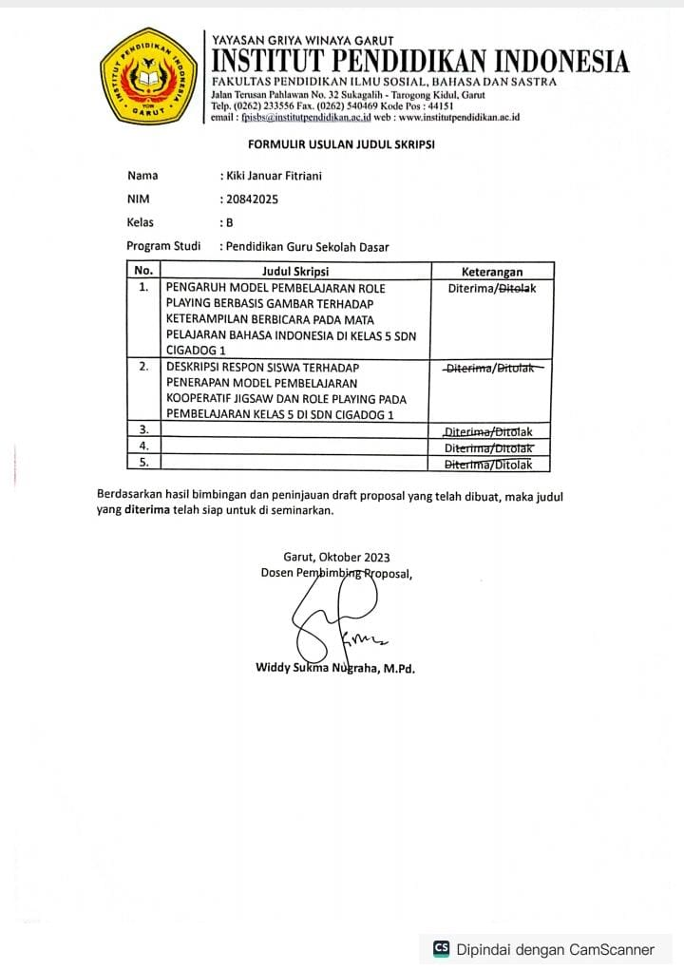

D.2 Surat Pernyataan Hasil Seminar Proposal
Gambar D.2.1
Surat Pernyataan Hasil Seminar Proposal
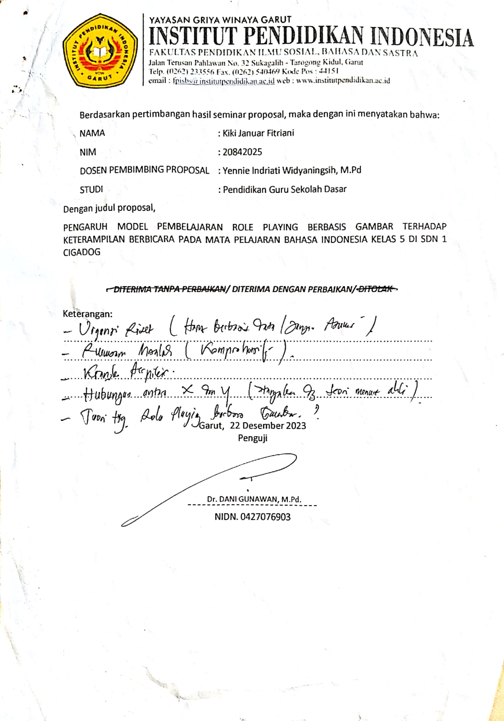

D.3 Surat Permohonan Izin Penelitian
Gambar D.3.1
Surat Permohonan Izin Penelitian
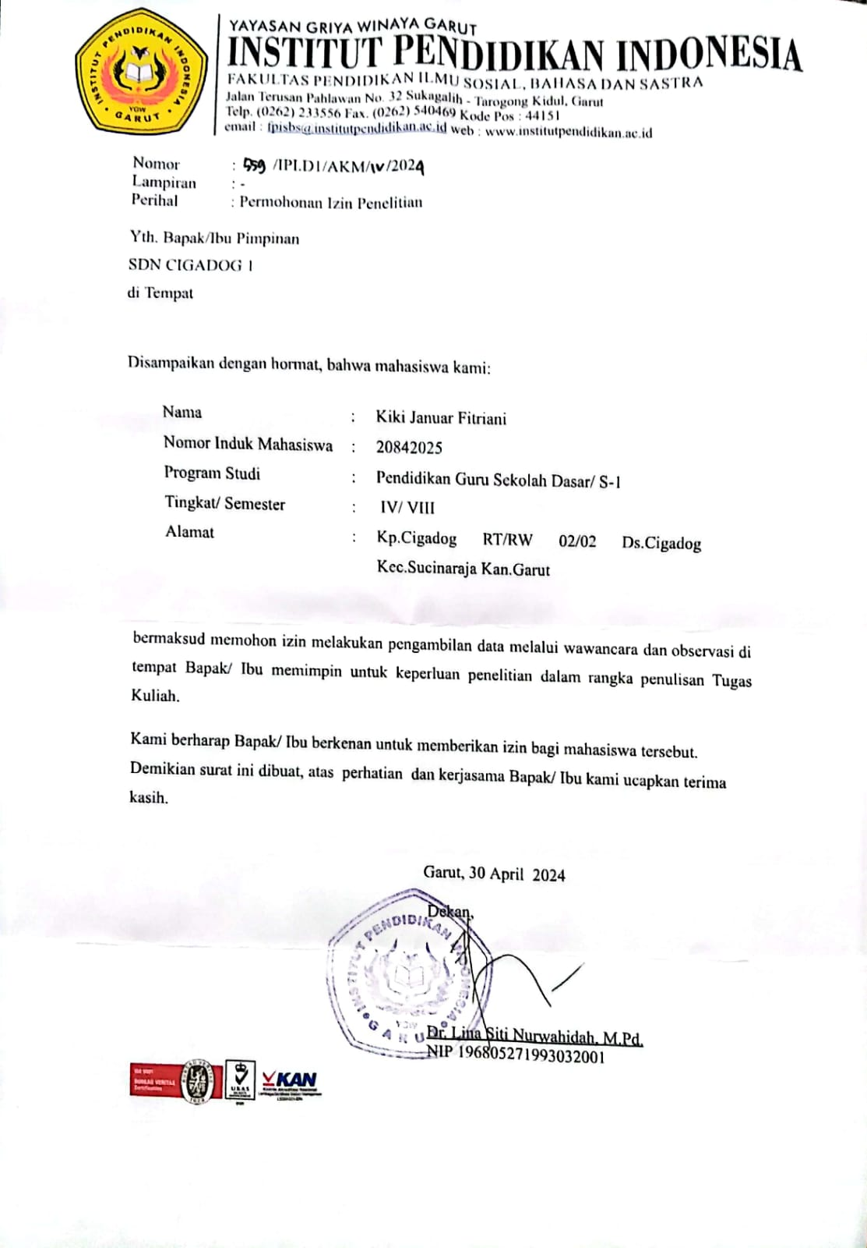

D.4 Surat Keterangan Telah Melaksanakan Penelitian
Gambar D.4.1
Surat Keterangan
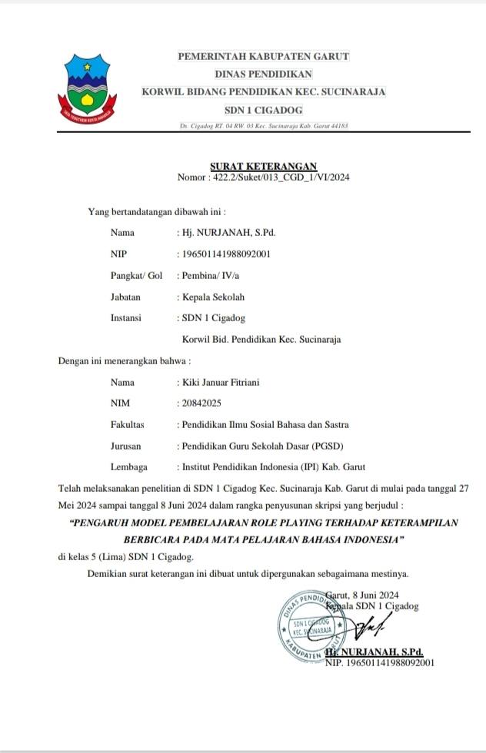

D.5 Kartu Bimbingan Skripsi
Gambar D.5.1
Kartu Bimbingan Skripsi
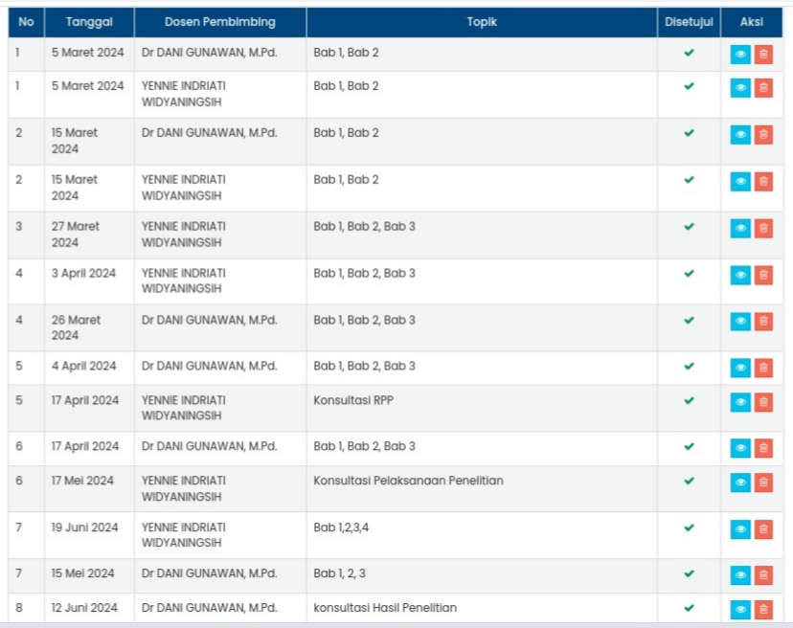
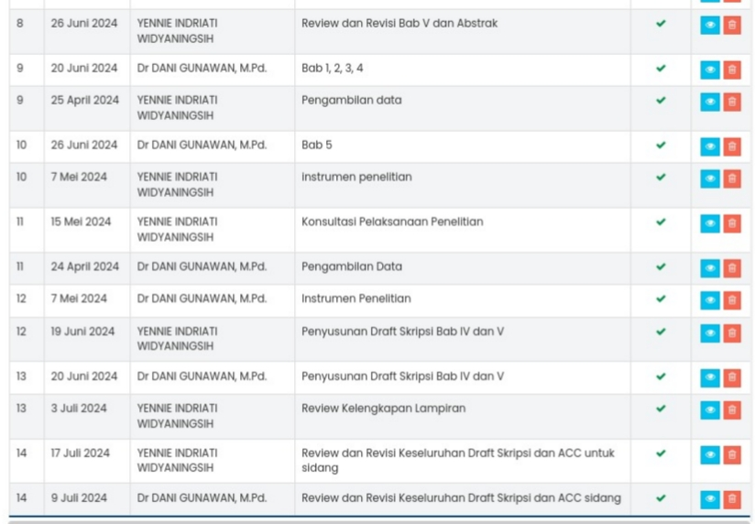

LAMPIRAN E
Dokumentasi Penelitian

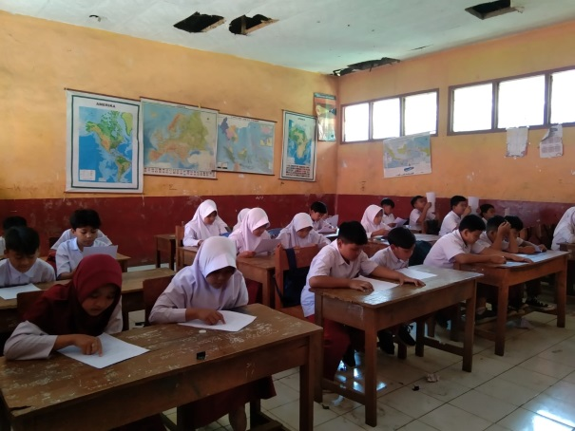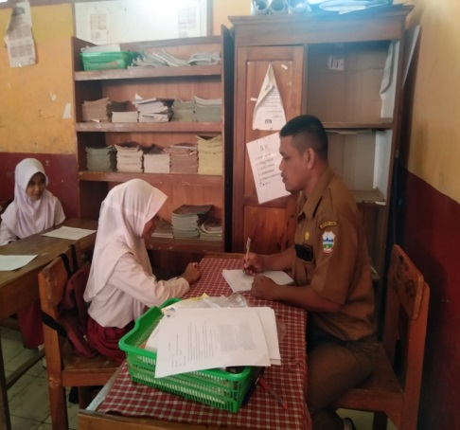
Pretest Kelas Eksperimen
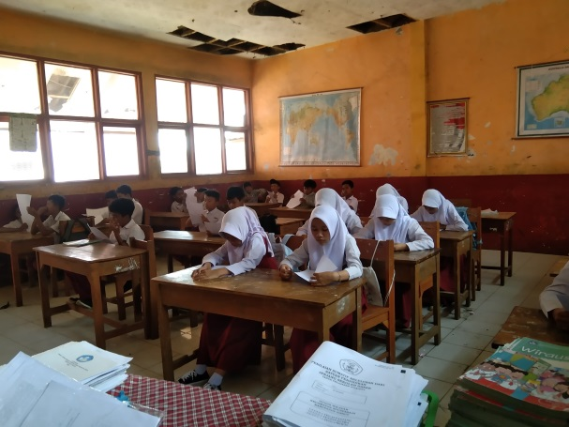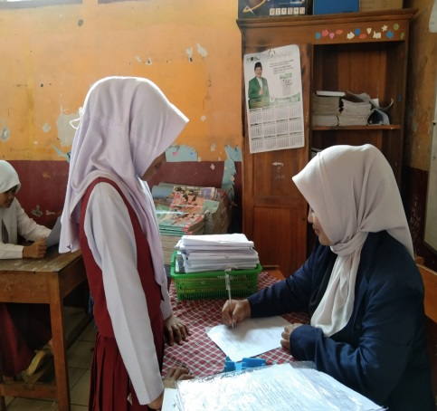
Pretest Kelas Kontrol
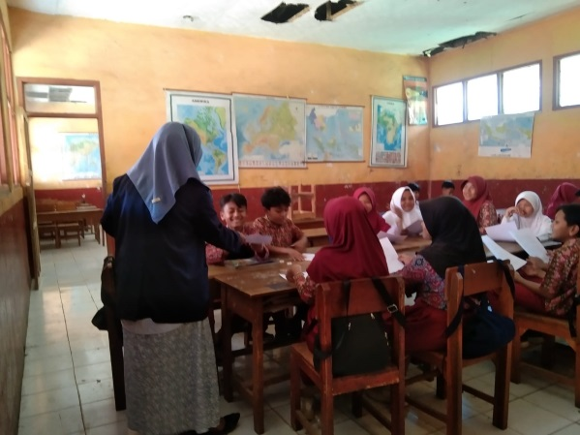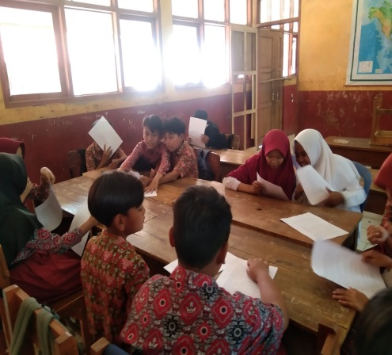

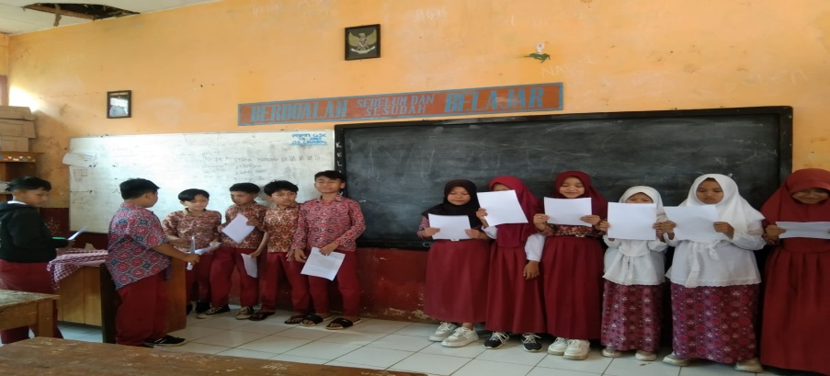
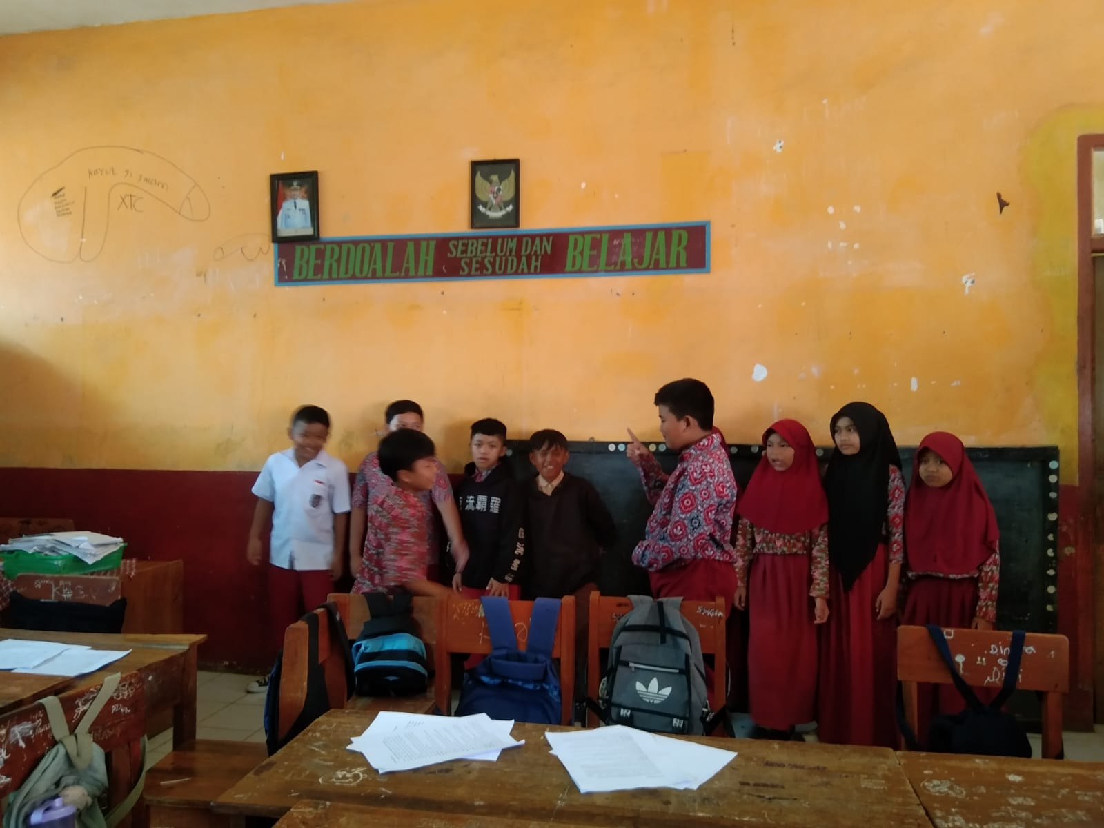
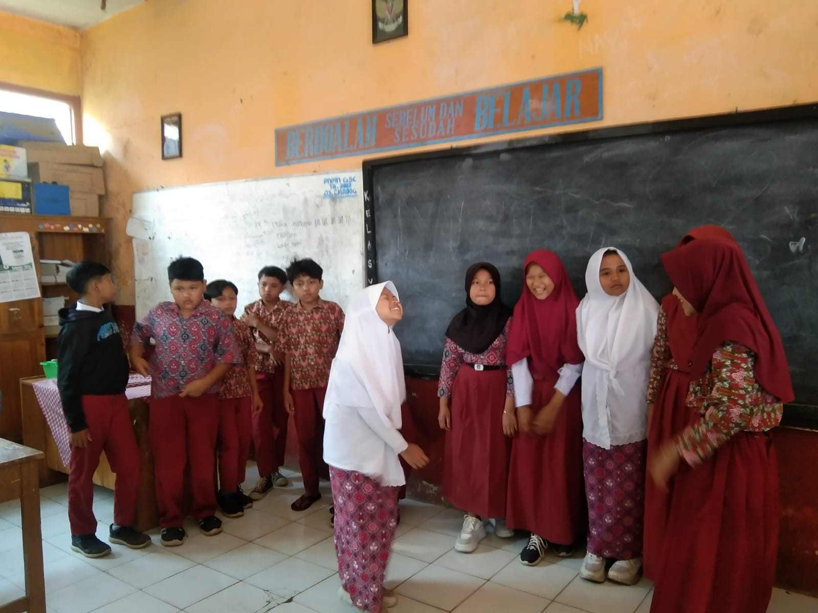

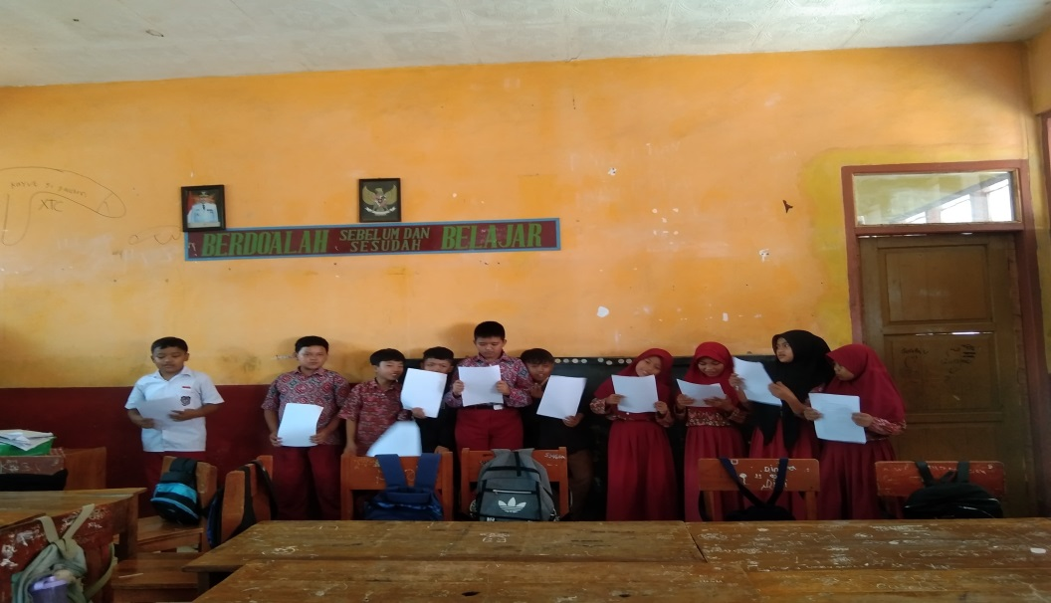
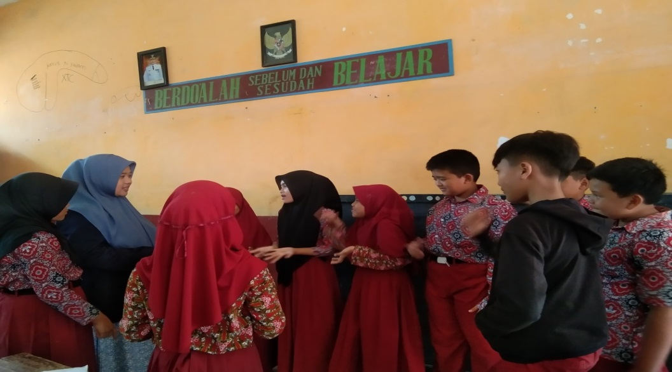
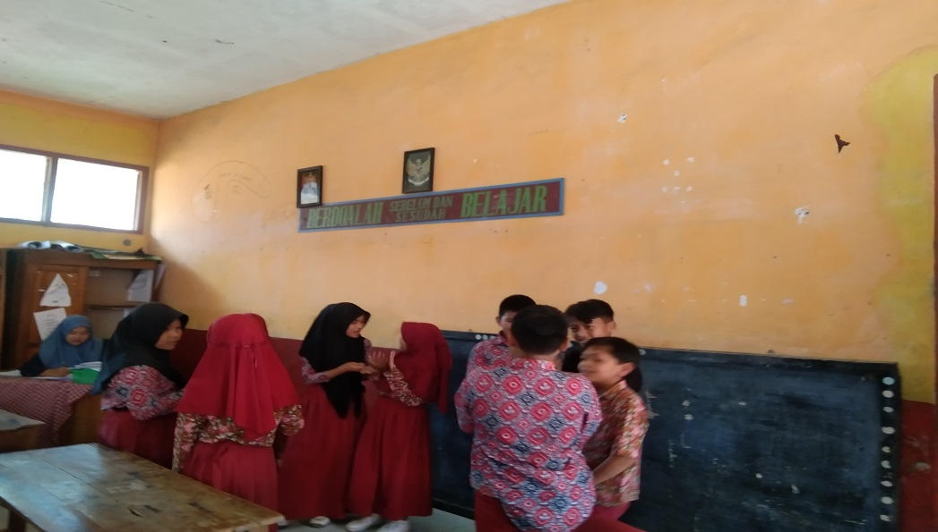
Treatment Kelas Eksperimen

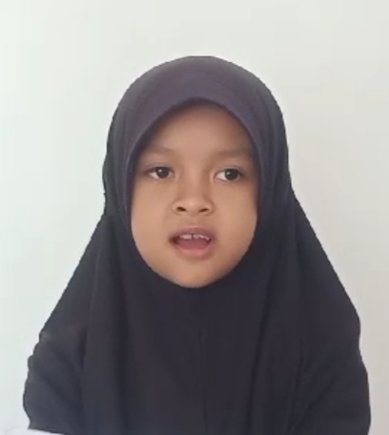  Treatment Kontrol | 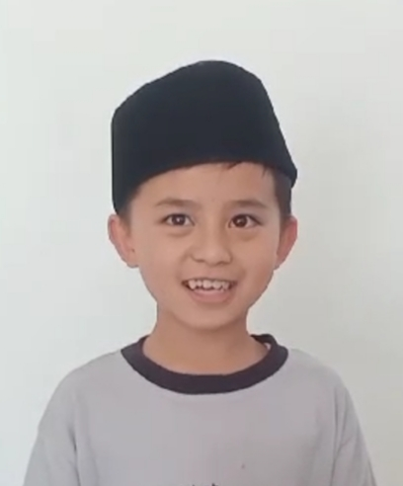  Posttest Kontrol
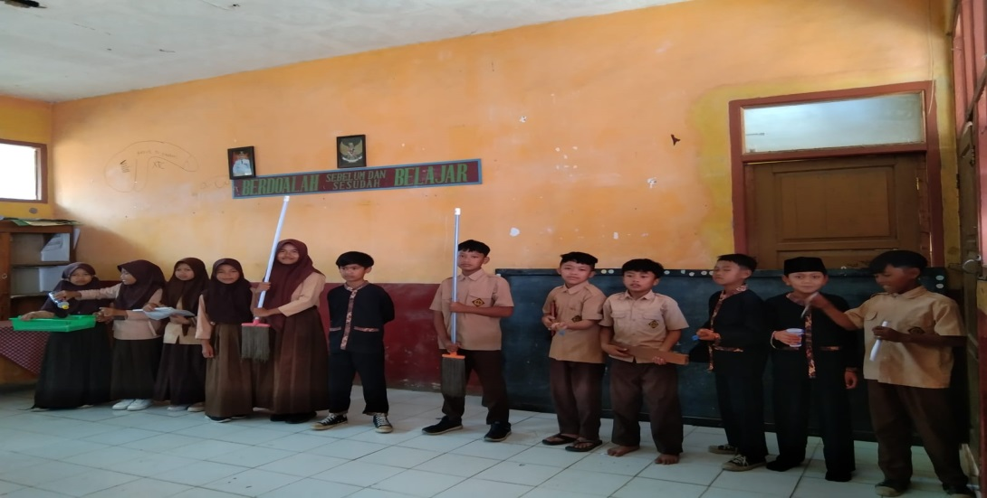
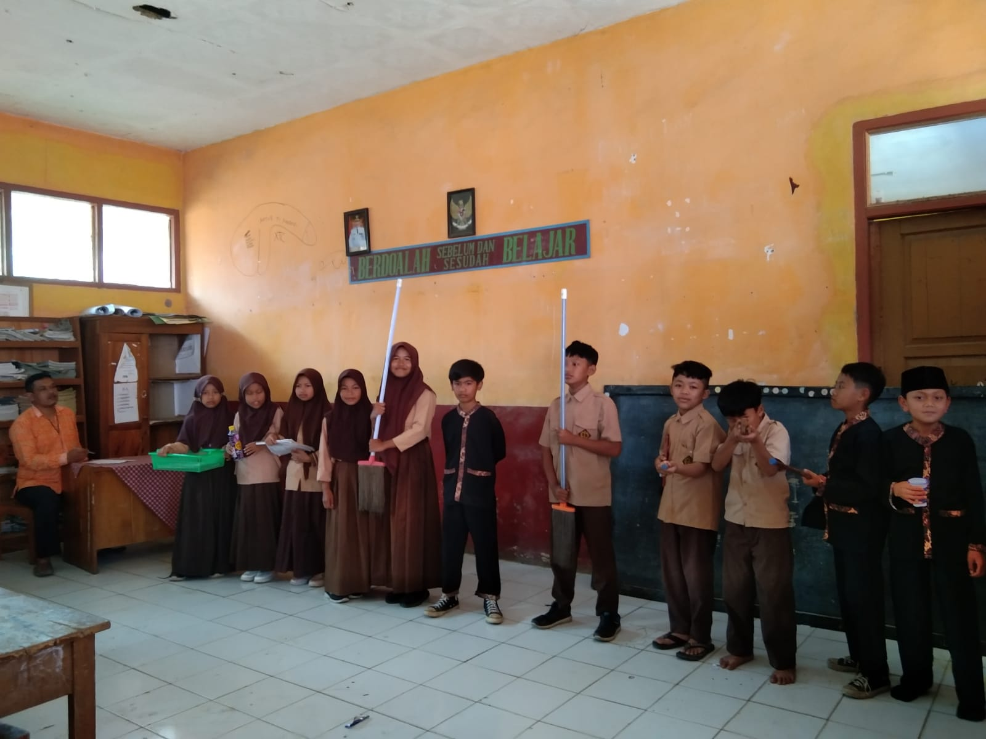
Posttest Kelas Eksperimen

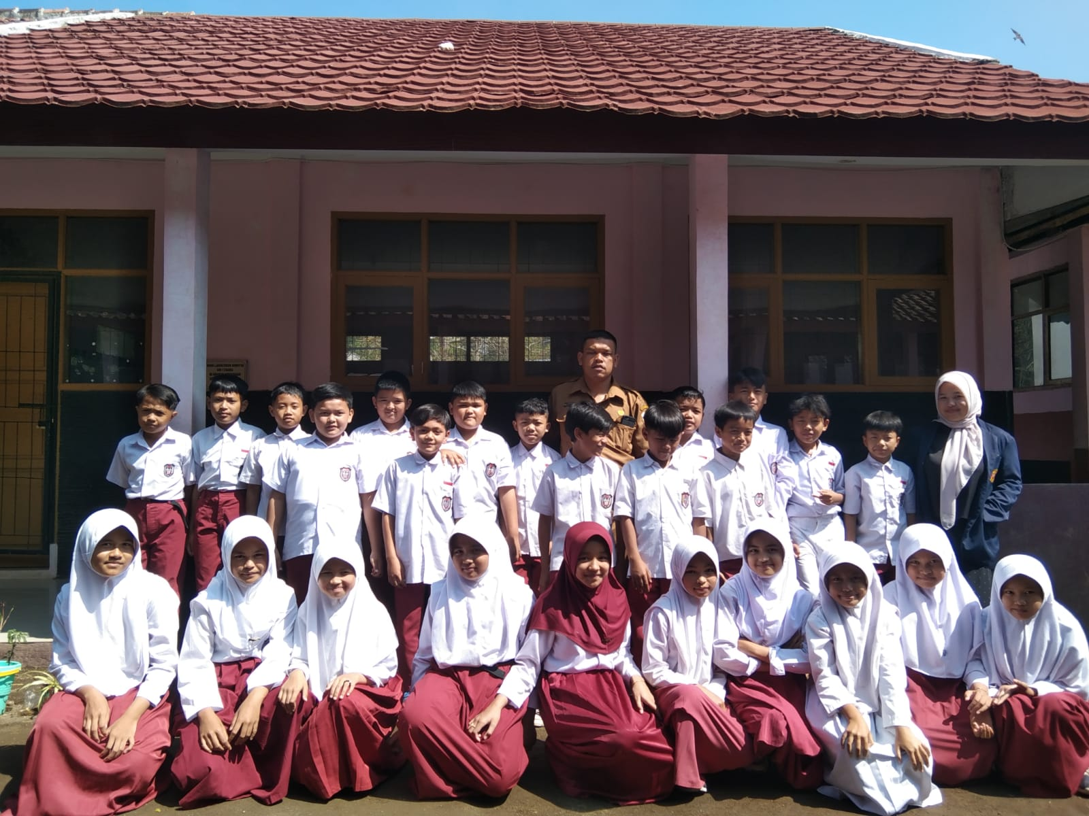
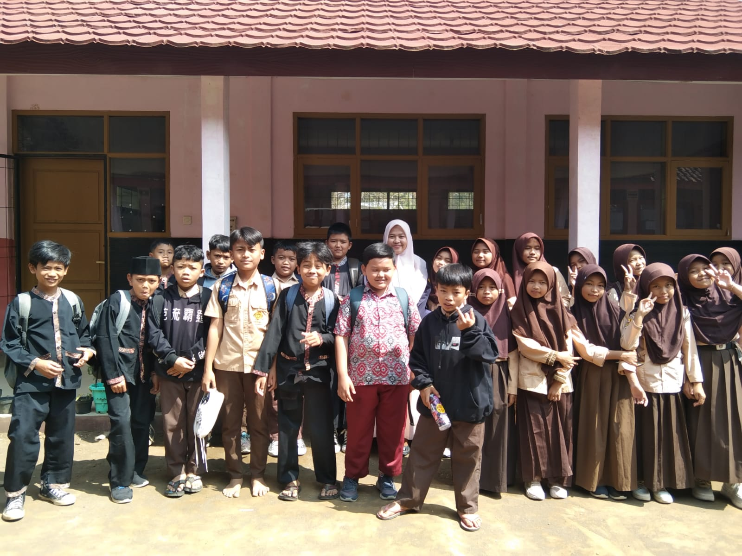
Poto Bersama Kelas Eksperimen

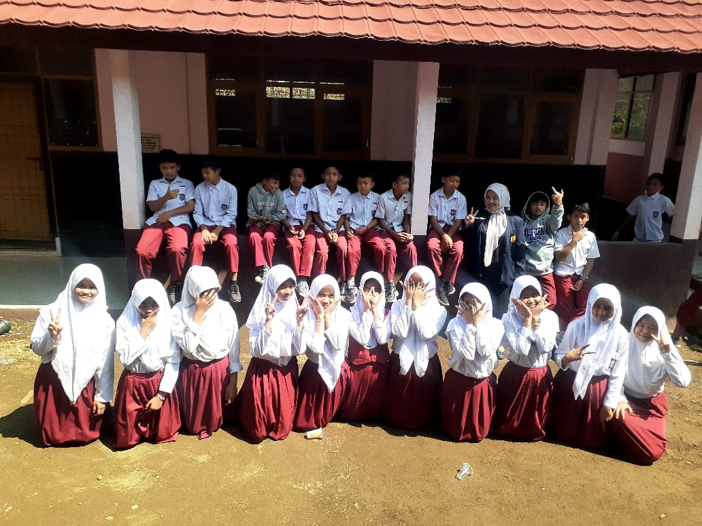
Poto Bersama Kelas Kontrol
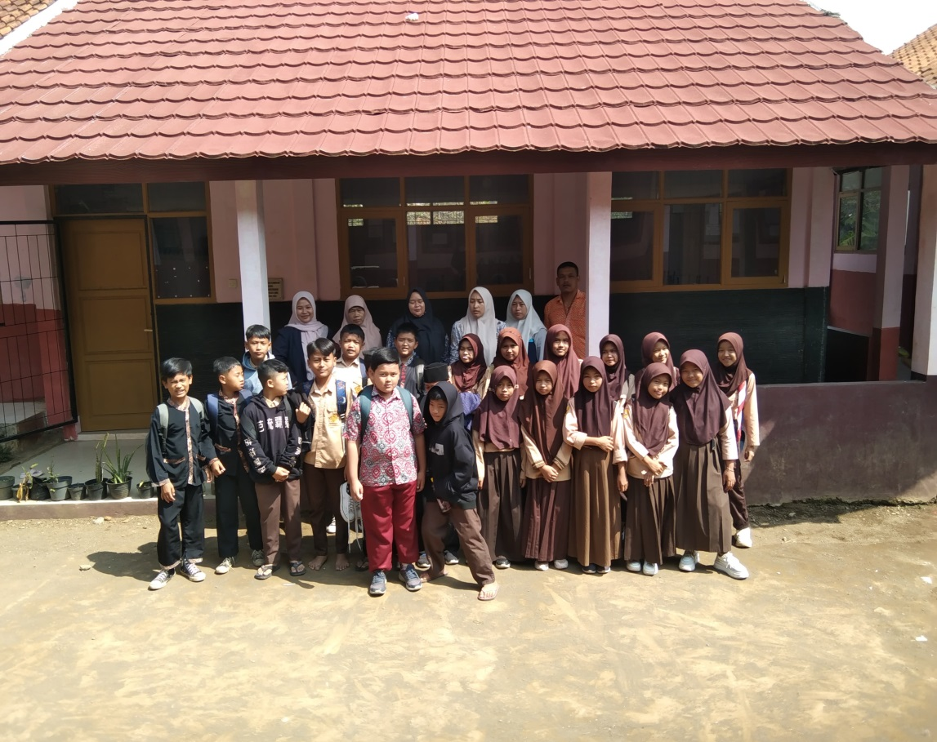
Poto Bersama Kelas V dan Guru SDN 1 Cigadog

DAFTAR RIWAYAT HIDUP

- Identitas Peneliti
Nama Lengkap : Kiki Januar Fitriani
NIM : 20842025
Tempat, Tinggal Lahir : Garut, 08 Januari 2003
Alamat : Kp.Cigadog RT 02/ RW 02 Ds.Cigadog
Kec.Sucinaraja, Kab.Garut
Email : kikijanuarfitriani364@gmail.com
- Riwayat Pendidikan
- SDN 1 Cigadog : Tahun 2008-2014
- Mts Al-Misbah : Tahun 2014-2017
- MAN 1 Garut : Tahun 2017-2020
- Program Studi PGSD (IPI) Garut (S1) : Tahun 2020-2024

